Anexa nr. 11
la Hotărîrea Guvernului nr.1003
din 10 decembrie 2014

REGULAMENT
Cu privire la etichetarea energetică a instalațiilor pentru încălzirea incintelor, a instalațiilor de încălzire cu funcție dublă, a pachetelor de instalație pentru încălzirea incintelor, regulator de temperatură și dispozitiv solar și a pachetelor de instalație de încălzire cu funcție dublă, regulator de temperatură și dispozitiv solar

- DISPOZIŢII GENERALE ȘI DOMENIUL DE APLICARE
1. Regulamentul cu privire la cerințele de etichetare energetică a instalațiilor pentru încălzirea incintelor, a instalațiilor de încălzire cu funcție dublă cu o putere termică nominală ≤ 70 kW, a pachetelor de instalație de încălzire ≤ 70 kW, regulator de temperatură și dispozitiv solar și a pachetelor de instalație de încălzire cu funcție dublă ≤ 70 kW, regulator de temperatură și dispozitiv solar (în continuare – Regulament) transpune Regulamentul delegat (UE) nr. 811/2013 al Comisiei din 18 februarie 2013 de completare a Directivei 2010/30/UE a Parlamentului European și a Consiliului în ceea ce privește etichetarea energetică a instalațiilor pentru încălzirea incintelor, a instalațiilor de încălzire cu funcție dublă, a pachetelor de instalație pentru încălzirea incintelor, regulator de temperatură și dispozitiv solar și a pachetelor de instalație de încălzire cu funcție dublă, regulator de temperatură și dispozitiv solar, versiunea consolidată care inserează modificările introduse prin Regulamentul delegat (UE) 2017/254 al Comisiei din 30 noiembrie 2016, publicat în Jurnalul Oficial al Uniunii Europene L 239 din 6 septembrie 2013.
2. Regulamentul stabilește cerințe privind etichetarea energetică a instalațiilor pentru încălzirea incintelor, a instalațiilor de încălzire cu funcție dublă cu o putere termică nominală ≤ 70 kW, a pachetelor de instalație de încălzire ≤ 70 kW, regulator de temperatură și dispozitiv solar și a pachetelor de instalație de încălzire cu funcție dublă ≤ 70 kW, regulator de temperatură și dispozitiv solar, precum și cerințe privind furnizarea de informații suplimentare despre aceste produse.
3. Prezentul Regulament nu se aplică, instalațiilor de încălzire proiectate în mod special pentru a utiliza cu precădere combustibili gazoși sau lichizi obținuți din biomasă, instalațiilor de încălzire care utilizează combustibili solizi, instalațiilor de încălzire care intră sub incidența actului normativ privind emisiile industriale (prevenirea și controlul integrat al poluării), instalațiilor de încălzire care generează căldură numai în scopul încălzirii apei potabile sau menajere, instalațiilor de încălzire pentru încălzirea și distribuirea unor medii gazoase de transfer de căldură, precum vaporii sau aerul; instalațiilor cu cogenerare pentru încălzirea incintelor cu o capacitate electrică maximă de minimum 50 kW.

- NOŢIUNI
4. În sensul prezentului Regulament următoarele noțiuni se definesc astfel:
instalație de încălzire – instalație pentru încălzirea incintelor sau o instalație de încălzire cu funcție dublă;
instalație de încălzire a incintelor – dispozitiv care furnizează căldură în cadrul unui sistem de încălzire centrală pe bază de apă, pentru a atinge și a menține un nivel dorit de temperatură interioară într-un spațiu închis, cum ar fi o clădire, o locuință sau o cameră și este echipat cu unul sau mai multe generatoare de căldură;
instalație de încălzire cu funcție dublă – instalație pentru încălzirea incintelor care este proiectată și pentru a furniza căldură în scopul încălzirii apei potabile sau menajere la anumite niveluri de temperatură, în anumite cantități și la anumite debite, pe parcursul anumitor intervale de timp, și care este conectată la o sursă externă de apă potabilă sau menajeră;
sistem de încălzire centrală pe bază de apă – sistem care utilizează apa ca agent termic pentru a distribui căldura generată la nivel central unor emițători de căldură, în scopul încălzirii incintelor unor clădiri sau a unor părți din acestea;
generator de căldură – componenta unei instalații de încălzire care generează căldură printr-unul sau mai multe dintre următoarele procese:
a) arderea unor combustibili fosili și/sau a unor combustibili din biomasă;
b) utilizarea efectului Joule în elementele de încălzire cu rezistență electrică;
c) captarea căldurii ambiante provenind dintr-o sursă de aer sau de apă sau din sol și/sau captarea a căldurii reziduale;
putere termică nominală (Prated) – puterea termică declarată, exprimată în kW, a instalației de încălzire în momentul în care încălzește incinta și, dacă este cazul, apa, în condiții nominale de funcționare; în cazul instalațiilor cu pompă de căldură pentru încălzirea incintelor și al instalațiilor de încălzire cu pompă de căldură cu funcție dublă, condițiile nominale de funcționare pentru stabilirea puterii termice nominale sînt condițiile de proiectare de referință, stabilite în tabelul 10 din anexa nr. 7;
condiții nominale de funcționare – condițiile de funcționare a instalațiilor de încălzire în condiții climatice medii, utilizate în scopul determinării puterii termice nominale, a randamentului energetic sezonier aferent încălzirii incintelor, a randamentului energetic aferent încălzirii apei și a nivelului de putere acustică;
instalație cu cogenerare pentru încălzirea incintelor – instalație pentru încălzirea incintelor care generează simultan căldură și electricitate, printr-un singur proces;
regulator de temperatură – echipamentul care afișează, pentru utilizatorul final, valorile și timpii temperaturii interioare dorite, care comunică date relevante unei interfețe a instalației de încălzire, cum ar fi o unitate de procesare centrală, contribuind astfel la reglarea temperaturii sau temperaturilor din interior;
dispozitiv solar – sistem exclusiv solar, un colector solar, un rezervor de apă caldă solar sau o pompă din circuitul colectorului, care sînt introduse pe piață separat;
sistem exclusiv solar – dispozitiv care este echipat cu unul sau mai mulți colectori solari și cu unul sau mai multe rezervoare de apă caldă solare și eventual cu pompe în circuitul colectorului și cu alte piese, care este introdus pe piață ca o singură unitate și nu este echipat cu niciun generator de căldură, poate doar cu unul sau mai multe termoplonjoare de rezervă;
colector solar – dispozitiv proiectat pentru a absorbi radiația solară globală și să transfere energia termică astfel produsă unui fluid care trece prin dispozitiv;
rezervor de apă caldă solar – rezervor de apă caldă care stochează energia termică produsă de unul sau mai mulți colectori solari;
termoplonjor de rezervă – instalație de încălzire cu rezistență electrică ce utilizează efectul Joule, care face parte dintr-un rezervor de apă caldă și generează căldură numai atunci cînd sursa externă de căldură este întreruptă (inclusiv în perioadele de întreținere) sau nu funcționează, sau care face parte dintr-un rezervor de apă caldă solar și furnizează căldură atunci cînd sursa de căldură solară nu este suficientă pentru a respecta nivelurile necesare de confort;
pachet de instalație pentru încălzirea incintelor, regulator de temperatură și dispozitiv solar – pachet care îi este oferit utilizatorului final și care conține una sau mai multe instalații pentru încălzirea incintelor, combinat(e) cu unul sau mai multe regulatoare de temperatură și/sau cu unul sau mai multe dispozitive solare;
pachet de instalație de încălzire cu funcție dublă, regulator de temperatură și dispozitiv solar – pachet care îi este oferit utilizatorului final și care conține una sau mai multe instalații de încălzire cu funcție dublă combinate cu unul sau mai multe regulatoare de temperatură și/sau unul sau mai multe dispozitive solare;
randamentul energetic sezonier aferent încălzirii incintelor (ηs ) – raportul, exprimat în procente, dintre necesarul de încălzire al unei incinte pentru un anumit sezon de încălzire furnizat de o instalație pentru încălzirea incintei, de o instalație de încălzire cu funcție dublă, de un pachet de instalație pentru încălzirea incintelor, regulator de temperatură și dispozitiv solar sau de un pachet de instalație de încălzire cu funcție dublă, regulator de temperatură și dispozitiv solar, și consumul anual de energie necesar pentru satisfacerea acestui necesar;
randamentul energetic aferent încălzirii apei (ηwh ) – raportul, exprimat în procente, dintre energia utilă din apa potabilă sau menajeră furnizată de o instalație de încălzire cu funcție dublă sau de un pachet de instalație de încălzire cu funcție dublă, regulator de temperatură și dispozitiv solar, și energia necesară pentru generarea acestei energii;
nivel de putere acustică (LWA ) – nivelul de putere acustică, ponderat cu A, în interior și/sau în exterior, exprimat în dB.
În scopul anexelor 2-8, sînt stabilite definiții suplimentare în anexa 1, la prezentul Regulament.

- RESPONSABILITĂȚILE FURNIZORILOR, DISTRIBUITORILOR ȘI CALENDARUL DE PUNERE ÎN APLICARE A CERINȚELOR DE CONFORMITATE
5. După expirarea a 6 luni de la data publicării prezentului Regulament, în Monitorul Oficial al Republicii Moldova, furnizorii care introduc pe piață și/sau pun în funcțiune instalații pentru încălzirea incintelor, inclusiv cele integrate în pachete de instalație pentru încălzirea incintelor, regulator de temperatură și dispozitiv solar, se asigură că:
a) pentru fiecare instalație pentru încălzirea incintelor care se conformează claselor de randament energetic sezonier aferent încălzirii incintelor, prevăzute la punctul 1 din anexa nr. 2, se furnizează o etichetă tipărită care respectă formatul și conținutul informațiilor prevăzute la punctul 1.1 din anexa nr. 3, astfel: în cazul instalațiilor cu pompă de căldură pentru încălzirea incintelor, eticheta tipărită se furnizează cel puțin în ambalajul generatorului de căldură; în cazul instalațiilor pentru încălzirea incintelor destinate utilizării în cadrul pachetelor de instalație pentru încălzirea incintelor, regulator de temperatură și dispozitiv solar, se furnizează, pentru fiecare instalație pentru încălzirea incintelor, o a doua etichetă care să respecte formatul și conținutul informațiilor prevăzute la punctul 3 din anexa nr. 3;
b) pentru fiecare instalație pentru încălzirea incintelor se furnizează o fișă a produsului, în conformitate cu punctul 1 din anexa nr. 4, astfel: în cazul instalațiilor cu pompă de căldură pentru încălzirea incintelor, fișa produsului se furnizează cel puțin pentru generatorul de căldură; în cazul instalațiilor pentru încălzirea incintelor destinate utilizării în cadrul pachetelor de instalație pentru încălzirea incintelor, regulator de temperatură și dispozitiv solar, se furnizează o a doua fișă, în conformitate cu punctul 5 din anexa nr. 4;
c) documentația tehnică, astfel cum este stabilită la punctul 1 din anexa nr.5, este pusă, la cerere, la dispoziţia Agenției pentru Protecția Consumatorilor și Supravegherea Pieței şi a altor autorităţi publice centrale corespunzătoare;
d) toate reclamele referitoare la un anumit model de instalație pentru încălzirea incintelor care conțin informații legate de energie sau de preț includ o mențiune privind clasa de randament energetic sezonier aferent încălzirii incintelor în condiții climatice medii pentru modelul respectiv;
e) toate materialele tehnice promoționale referitoare la un anumit model de instalație pentru încălzirea incintelor, care descriu parametrii tehnici specifici acestuia, includ o mențiune privind clasa de randament energetic sezonier aferent încălzirii incintelor în condiții climatice medii pentru modelul respectiv;
f) pentru fiecare model de instalație pentru încălzirea incintelor care se conformează claselor de randament energetic sezonier aferent încălzirii incintelor prevăzute la punctul 1 din anexa nr. 2, se pune la dispoziția distribuitorilor o etichetă electronică, în formatul și cu informațiile specificate la punctul 1.1 din anexa nr. 3;
g) pentru fiecare model de instalație pentru încălzirea incintelor, se pune la dispoziția distribuitorilor o fișă electronică a produsului, astfel cum se specifică la punctul 1 din anexa nr. 4, iar pentru modelele de instalații cu pompă de căldură pentru încălzirea incintelor, se pune la dispoziția distribuitorilor cel puțin fișa electronică a generatorului de căldură.
6. După expirarea a 24 luni de la data publicării în Monitorul Oficial al Republicii Moldova, pentru fiecare instalație pentru încălzirea incintelor care se conformează claselor de randament energetic sezonier aferent încălzirii incintelor, prevăzute la punctul 1 din anexa nr. 2, se furnizează o etichetă tipărită care respectă formatul și conținutul informațiilor prevăzute la punctul 1.2 din anexa nr. 3, astfel: în cazul instalațiilor cu pompă de căldură pentru încălzirea incintelor, eticheta tipărită se furnizează cel puțin în ambalajul generatorului de căldură.
7. După expirarea a 24 luni de la data publicării în Monitorul Oficial al Republicii Moldova, pentru fiecare model de instalație pentru încălzirea incintelor care se conformează claselor de randament energetic sezonier aferent încălzirii incintelor prevăzute la punctul 1 din anexa 2, se pune la dispoziția distribuitorilor o etichetă electronică, în formatul și cu informațiile specificate la punctul 1.2 din anexa nr. 3.
8. După expirarea a 6 luni de la data publicării în Monitorul, furnizorii care introduc pe piață și/sau pun în funcțiune instalații de încălzire cu funcție dublă, inclusiv cele integrate în pachete de instalație de încălzire cu funcție dublă, regulator de temperatură și dispozitiv solar, se asigură că:
a) pentru fiecare instalație de încălzire cu funcție dublă care se conformează claselor de randament energetic sezonier aferent încălzirii incintelor și claselor de randament energetic aferent încălzirii apei, prevăzute la punctele 1 și 2 din anexa nr. 2, se furnizează o etichetă tipărită care respectă formatul și conținutul informațiilor prevăzute la punctul 2.1 din anexa nr. 3, astfel: în cazul instalațiilor de încălzire cu pompă de căldură cu funcție dublă, eticheta tipărită se furnizează cel puțin în ambalajul generatorului de căldură; în cazul instalațiilor de încălzire cu funcție dublă destinate utilizării în pachete de instalație de încălzire cu funcție dublă, regulator de temperatură și dispozitiv solar, se furnizează, pentru fiecare instalație de încălzire cu funcție dublă, o a doua etichetă care să respecte formatul și conținutul informațiilor prevăzute la punctul 4 din anexa nr. 3;
b) pentru fiecare instalație de încălzire cu funcție dublă se furnizează o fișă a produsului, în conformitate cu punctul 2 din anexa nr. 4, astfel: în cazul instalațiilor de încălzire cu pompă de căldură cu funcție dublă, fișa produsului se furnizează cel puțin pentru generatorul de căldură; în cazul instalațiilor de încălzire cu funcție dublă destinate utilizării în pachete de instalație de încălzire cu funcție dublă, regulator de temperatură și dispozitiv solar, se furnizează o a doua fișă, în conformitate cu punctul 6 din anexa nr. 4;
c) documentația tehnică, astfel cum este stabilită la punctul 2 din anexa nr. 5 este pusă, la cerere, la dispoziţia Agenției pentru Protecția Consumatorilor și Supravegherea Pieței şi a altor autorităţi publice centrale corespunzătoare;
d) toate reclamele referitoare la un anumit model de instalație de încălzire cu funcție dublă care conțin informații legate de energie sau de preț includ o mențiune privind clasa de randament energetic sezonier aferent încălzirii incintelor și clasa de randament energetic aferent încălzirii apei în condiții climatice medii pentru modelul respectiv;
e) toate materialele tehnice promoționale referitoare la un anumit model de instalație de încălzire cu funcție dublă, care descriu parametrii tehnici specifici acestuia, includ o mențiune privind clasa de randament energetic sezonier aferent încălzirii incintelor și clasa de randament energetic aferent încălzirii apei în condiții climatice medii pentru modelul respectiv;
f) pentru fiecare model de instalație de încălzire cu funcție dublă care se conformează claselor de randament energetic sezonier aferent încălzirii incintelor și claselor de randament energetic aferent încălzirii apei prevăzute la punctele 1 și 2 din anexa nr. 2, se pune la dispoziția distribuitorilor o etichetă electronică, în formatul și cu informațiile specificate la punctul 2.1 din anexa nr.3;
g) pentru fiecare model de instalație de încălzire cu funcție dublă, se pune la dispoziția distribuitorilor o fișă electronică a produsului, astfel cum se specifică la punctul 2 din anexa nr. 4, iar pentru modelele de instalații de încălzire cu pompă de căldură cu funcție dublă, se pune la dispoziția distribuitorilor cel puțin fișa electronică a generatorului de căldură.
9. După expirarea a 24 luni de la data publicării în Monitorul Oficial al Republicii Moldova, pentru fiecare instalație de încălzire cu funcție dublă care se conformează claselor de randament energetic sezonier aferent încălzirii incintelor și claselor de randament energetic aferent încălzirii apei, prevăzute la punctele 1 și 2 din anexa nr. 2, se furnizează o etichetă tipărită care respectă formatul și conținutul informațiilor prevăzute la punctul 2.2 din anexa nr. 3, astfel: în cazul instalațiilor de încălzire cu pompă de căldură cu funcție dublă, eticheta tipărită se furnizează cel puțin în ambalajul generatorului de căldură.
10. După expirarea a 24 luni de la data publicării în Monitorul Oficial al Republicii Moldova, pentru fiecare model de instalație de încălzire cu funcție dublă care se conformează claselor de randament energetic sezonier aferent încălzirii incintelor și claselor de randament energetic aferent încălzirii apei prevăzute la punctele 1 și 2 din anexa nr. 2, se pune la dispoziția distribuitorilor o etichetă electronică, în formatul și cu informațiile specificate la punctul 2.2 din anexa nr. 3.
11. După expirarea a 6 luni de la data publicării în Monitorul, furnizorii care introduc pe piață și/sau pun în funcțiune regulatoare de temperatură se asigură că:
a) se furnizează o fișă a produsului, astfel cum este prevăzută la punctul 3 din anexa nr. 4;
b) documentația tehnică, astfel cum este stabilită la punctul 3 din anexa nr.5, este pusă, la cerere, la dispoziţia Agenției pentru Protecția Consumatorilor și Supravegherea Pieței şi a altor autorităţi publice centrale corespunzătoare;
c) pentru fiecare model de regulator de temperatură, se pune la dispoziția distribuitorilor o fișă electronică a produsului, astfel cum se specifică la punctul 3 din anexa nr. 4.
12. După expirarea a 6 luni de la data publicării în Monitorul Oficial al Republicii Moldova, furnizorii care introduc pe piață și/sau pun în funcțiune dispozitive solare se asigură că:
a) se furnizează o fișă a produsului, astfel cum este prevăzută la punctul 4 din anexa nr. 4;
b) documentația tehnică, astfel cum este stabilită la punctul 4 din anexa nr.5, este pusă, la cerere, la dispoziţia Agenției pentru Protecția Consumatorilor și Supravegherea Pieței şi a altor autorităţi publice centrale corespunzătoare;
c) pentru fiecare model de dispozitiv solar, se pune la dispoziția distribuitorilor o fișă electronică a produsului, astfel cum se specifică la punctul 4 din anexa nr. 4.
13. După expirarea a 6 luni de la data publicării în Monitorul Oficial, furnizorii care introduc pe piață și/sau pun în funcțiune pachete de instalație pentru încălzirea incintelor, regulator de temperatură și dispozitiv solar se asigură că:
a) o etichetă tipărită care respectă formatul și conținutul informațiilor stabilite la punctul 3 din anexa nr. 3 este furnizată pentru fiecare pachet de instalație pentru încălzirea incintelor, regulator de temperatură și dispozitiv solar care respectă clasele de randament energetic sezonier aferent încălzirii incintelor stabilite la punctul 1 din anexa nr. 2;
b) se furnizează o fișă a produsului, astfel cum este prevăzută la punctul 5 din anexa nr. 4, pentru fiecare pachet de instalație pentru încălzirea incintelor, regulator de temperatură și dispozitiv solar;
c) documentația tehnică, astfel cum este stabilită la punctul 5 din anexa nr. 5, este pusă, la cerere, la dispoziţia Agenției pentru Protecția Consumatorilor și Supravegherea Pieței şi a altor autorităţi publice centrale corespunzătoare;
d) toate reclamele referitoare la un anumit model de pachet de instalație pentru încălzirea incintelor, regulator de temperatură și dispozitiv solar care conțin informații legate de energie sau de preț includ o mențiune privind clasa de randament energetic sezonier aferent încălzirii incintelor în condiții climatice medii pentru modelul respectiv;
e) toate materialele tehnice promoționale referitoare la un anumit model de pachet de instalație pentru încălzirea incintelor, regulator de temperatură și dispozitiv solar care descriu parametrii tehnici specifici acestuia, includ o mențiune privind clasa de randament energetic sezonier aferent încălzirii incintelor în condiții climatice medii pentru modelul respectiv;
f) pentru fiecare model de pachet de instalație pentru încălzirea incintelor, regulator de temperatură și dispozitiv solar care se conformează claselor de randament energetic sezonier aferent încălzirii incintelor prevăzute la punctul 1 din anexa 2, se pune la dispoziția distribuitorilor o etichetă electronică, în formatul și cu informațiile specificate la punctul 3 din anexa 3;
g) pentru fiecare model de pachet de instalație pentru încălzirea incintelor, regulator de temperatură și dispozitiv solar, se pune la dispoziția distribuitorilor o fișă electronică a produsului, astfel cum se specifică la punctul 5 din anexa 4.
14. După expirarea a 6 luni de la data publicării în Monitorul Oficial al Republicii Moldova, furnizorii care introduc pe piață și/sau pun în funcțiune pachete de instalație de încălzire cu funcție dublă, regulator de temperatură și dispozitiv solar se asigură că:
a) o etichetă tipărită care respectă formatul și conținutul informațiilor stabilite la punctul 4 din anexa nr.3 este furnizată pentru fiecare pachet de instalație de încălzire cu funcție dublă, regulator de temperatură și dispozitiv solar care respectă clasele de randament energetic sezonier aferent încălzirii incintelor și clasele de randament energetic aferent încălzirii apei stabilite la punctele 1 și 2 din anexa nr. 2;
b) se furnizează o fișă a produsului, astfel cum este prevăzută la punctul 6 din anexa nr. 4, pentru fiecare pachet de instalație de încălzire cu funcție dublă, regulator de temperatură și dispozitiv solar;
c) documentația tehnică, astfel cum este stabilită la punctul 6 din anexa nr.5, este pusă, la cerere, la dispoziţia Agenției pentru Protecția Consumatorilor și Supravegherea Pieței şi a altor autorităţi publice centrale corespunzătoare;
d) toate reclamele referitoare la un anumit model de pachet de instalație de încălzire cu funcție dublă, regulator de temperatură și dispozitiv solar care conțin informații legate de energie sau de preț includ o mențiune privind clasa de randament energetic sezonier aferent încălzirii incintelor și clasa de randament energetic aferent încălzirii apei în condiții climatice medii pentru modelul respectiv;
e) toate materialele tehnice promoționale referitoare la un anumit model de pachet de instalație de încălzire cu funcție dublă, regulator de temperatură și dispozitiv solar care descriu parametrii tehnici specifici acestuia, includ o mențiune privind clasa de randament energetic sezonier aferent încălzirii incintelor și clasa de randament energetic aferent încălzirii apei în condiții climatice medii pentru modelul respectiv;
f) pentru fiecare model de pachet de instalație de încălzire cu funcție dublă, regulator de temperatură și dispozitiv solar care se conformează claselor de randament energetic sezonier aferent încălzirii incintelor și claselor de randament energetic aferent încălzirii apei prevăzute la punctele 1 și 2 din anexa nr.2, se pune la dispoziția distribuitorilor o etichetă electronică, în formatul și cu informațiile specificate la punctul 4 din anexa nr.3;
g) pentru fiecare model de pachet de instalație de încălzire cu funcție dublă, regulator de temperatură și dispozitiv solar, se pune la dispoziția distribuitorilor o fișă electronică a produsului, astfel cum se specifică la punctul 6 din anexa nr.4.
15. Distribuitorii de instalații pentru încălzirea incintelor se asigură că:
a) la punctul de vînzare, fiecare instalație pentru încălzirea incintelor poartă eticheta pusă la dispoziție de furnizori în conformitate cu capitolul III, punctul 5,6,7, astfel cum este stabilită la punctul 1 din anexa nr. 3, pe partea exterioară frontală a aparatului, astfel încît să fie clar vizibilă;
b) instalațiile pentru încălzirea incintelor oferite spre vînzare, închiriere sau cumpărare cu plata în rate, în cazul cărora nu se poate aștepta ca utilizatorul final să vadă produsul expus, sînt comercializate împreună cu informațiile puse la dispoziție de furnizori în conformitate cu punctul 1 din anexa nr. 6, cu excepția cazului în care oferta se face prin internet, caz în care se aplică dispozițiile din anexa nr. 9;
c) toate reclamele referitoare la un anumit model de instalație pentru încălzirea incintelor care conțin informații legate de energie sau de preț includ o mențiune privind clasa de randament energetic sezonier aferent încălzirii incintelor în condiții climatice medii pentru modelul respectiv;
d) toate materialele tehnice promoționale referitoare la un anumit model de instalație pentru încălzirea incintelor, care descriu parametrii tehnici specifici acestuia, includ o mențiune privind clasa de randament energetic sezonier aferent încălzirii incintelor în condiții climatice medii pentru modelul respectiv.
16. Distribuitorii de instalații de încălzire cu funcție dublă se asigură că:
a) la punctul de vînzare, fiecare instalație de încălzire cu funcție dublă poartă eticheta pusă la dispoziție de furnizori în conformitate cu capitolul III, punctul 8,9,10, astfel cum este stabilită la punctul 2 din anexa nr. 3, pe partea exterioară frontală a aparatului, astfel încît să fie clar vizibilă;
b) instalațiile de încălzire cu funcție dublă oferite spre vînzare, închiriere sau cumpărare cu plata în rate, în cazul cărora nu se poate aștepta ca utilizatorul final să vadă produsul expus, sînt comercializate împreună cu informațiile puse la dispoziție de furnizori în conformitate cu punctul 2 din anexa nr. 6, cu excepția cazului în care oferta se face prin internet, caz în care se aplică dispozițiile din anexa nr. 9;
c) toate reclamele referitoare la un anumit model de instalație de încălzire cu funcție dublă care conțin informații legate de energie sau de preț includ o mențiune privind clasa de randament energetic sezonier aferent încălzirii incintelor și clasa de randament energetic aferent încălzirii apei în condiții climatice medii pentru modelul respectiv;
d) toate materialele tehnice promoționale referitoare la un anumit model de instalație de încălzire cu funcție dublă, care descriu parametrii tehnici specifici acestuia, includ o mențiune privind clasa de randament energetic sezonier aferent încălzirii incintelor și clasa de randament energetic aferent încălzirii apei în condiții climatice medii pentru modelul respectiv.
17. Distribuitorii de pachete de instalație pentru încălzirea incintelor, regulator de temperatură și dispozitiv solar se asigură, pe baza etichetei și a fișelor puse la dispoziție de furnizori în conformitate cu capitolul III punctele 5,6.7,11,12 și 13, că:
a) orice ofertă referitoare la un anumit pachet include randamentul energetic sezonier aferent încălzirii incintelor și clasa de randament energetic sezonier aferent încălzirii incintelor pentru pachetul respectiv în condiții climatice medii, mai reci sau mai calde, după caz, prin aplicarea pe pachetul de produse a etichetei prevăzute la punctul 3 din anexa nr. 3 și prin furnizarea fișei prevăzute la punctul 5 din anexa nr.4, completate corespunzător, în conformitate cu caracteristicile pachetului respectiv;
b) pachetele de instalație pentru încălzirea incintelor, regulator de temperatură și dispozitiv solar oferite spre vînzare, închiriere sau cumpărare cu plata în rate, în cazul cărora nu se poate aștepta ca utilizatorul final să vadă produsul expus, sînt comercializate împreună cu informațiile puse la dispoziție de furnizori în conformitate cu punctul 3 din anexa nr. 6, cu excepția cazului în care oferta se face prin internet, caz în care se aplică dispozițiile din anexa nr. 9;
c) toate reclamele referitoare la un anumit model de pachet de instalație pentru încălzirea incintelor, regulator de temperatură și dispozitiv solar care conțin informații legate de energie sau de preț includ o mențiune privind clasa de randament energetic sezonier aferent încălzirii incintelor în condiții climatice medii pentru modelul respectiv;
d) toate materialele tehnice promoționale referitoare la un anumit model de pachet de instalație pentru încălzirea incintelor, regulator de temperatură și dispozitiv solar, care descriu parametrii tehnici specifici acestuia, includ o mențiune privind clasa de randament energetic sezonier aferent încălzirii incintelor în condiții climatice medii pentru modelul respectiv.
18. Distribuitorii de pachete de instalație de încălzire cu funcție dublă, regulator de temperatură și dispozitiv solar se asigură, pe baza etichetei și a fișelor puse la dispoziție de furnizori în conformitate cu capitolul III punctul 8, 9, 10,11,12 și 14, că:
a) orice ofertă referitoare la un anumit pachet de instalație de încălzire cu funcție dublă, regulator de temperatură și dispozitiv solar include randamentul energetic sezonier aferent încălzirii incintelor, randamentul energetic aferent încălzirii apei, clasa de randament energetic sezonier aferent încălzirii incintelor și clasa de randament energetic aferent încălzirii apei pentru pachetul respectiv în condiții climatice medii, mai reci sau mai calde, după caz, prin aplicarea pe pachetul de produse a etichetei prevăzute la punctul 4 din anexa nr. 3 și prin furnizarea fișei prevăzute la punctul 6 din anexa nr. 4, completate corespunzător, în conformitate cu caracteristicile pachetului respectiv;
b) pachetele de instalație de încălzire cu funcție dublă, regulator de temperatură și dispozitiv solar oferite spre vînzare, închiriere sau cumpărare cu plata în rate, în cazul cărora nu se poate aștepta ca utilizatorul final să vadă produsul expus, sînt comercializate împreună cu informațiile puse la dispoziție de furnizori în conformitate cu punctul 4 din anexa nr. 4, cu excepția cazului în care oferta se face prin internet, caz în care se aplică dispozițiile din anexa nr. 9;
c) toate reclamele referitoare la un anumit model de pachet de încălzire cu funcție dublă, regulator de temperatură și dispozitiv solar, care conțin informații legate de energie sau de preț, includ o mențiune privind clasa de randament energetic sezonier aferent încălzirii incintelor și clasa de randament energetic aferent încălzirii apei în condiții climatice medii pentru modelul respectiv;
d) toate materialele tehnice promoționale referitoare la un anumit model de pachet de instalație de încălzire cu funcție dublă, regulator de temperatură și dispozitiv solar, care descriu parametrii tehnici specifici acestuia, includ o mențiune privind clasa de randament energetic sezonier aferent încălzirii incintelor și clasa de randament energetic aferent încălzirii apei în condiții climatice medii pentru modelul respectiv.

- METODE DE MĂSURARE ȘI DE CALCUL
19. Informațiile care trebuie furnizate în temeiul capitolului III se obțin prin metode de măsurare și de calcul fiabile, exacte și reproductibile, care iau în considerare metodele de măsurare și de calcul de ultimă generație recunoscute, după cum se prevede în anexa nr. 7.

- PROCEDURA DE VERIFICARE ÎN SCOPUL SUPRAVEGHERII PIEȚEI
20. Agenţia pentru Protecţia Consumatorilor şi Supravegherea Pieţei aplică procedura stabilită în anexa nr. 8 atunci cînd verifică conformitatea clasei de randament energetic sezonier aferent încălzirii incintelor, a clasei de randament energetic aferent încălzirii apei, a randamentului energetic sezonier aferent încălzirii incintelor, a randamentului energetic aferent încălzirii apei și a nivelului de putere acustică declarate ale instalațiilor de încălzire.

- REVIZUIRE
21. Ministerul Economiei și Infrastructurii revizuiește prezentul Regulament în lumina progreselor tehnologice, în termen de maximum 5 ani de la intrarea în vigoare a acestuia. Concret, revizuirea evaluează eventualele modificări relevante ale cotelor de piață ale diverselor tipuri de instalații de încălzire legate de etichetele stabilite la punctele 1.2 și 2.2 din anexa nr. 3, fezabilitatea și utilitatea indicării randamentului instalațiilor de încălzire care nu se referă la randamentul pompei de căldură pe baza sezoanelor de încălzire standardizate, adecvarea fișelor și a etichetelor pachetelor de produse, prevăzute la punctele 3 și 4 din anexa nr. 3 și la punctele 5 și 6 din anexa nr. 4, precum și oportunitatea includerii dispozitivelor pasive de recuperare a căldurii din gazele de ardere în domeniul de aplicare al prezentului Regulament.

Anexa nr.1
la Regulamentul cu privire la cerințele de etichetare energetică
a instalațiilor pentru încălzirea incintelor,
a instalațiilor de încălzire cu funcție dublă,
a pachetelor de instalație pentru încălzirea incintelor,
regulator de temperatură și dispozitiv solar
și a pachetelor de instalație de încălzire cu funcție dublă,
regulator de temperatură și dispozitiv solar

Definiții aplicabile anexelor 2-8
1. În sensul anexelor 2-8 la prezentul Regulament, următoarele noțiuni se definesc astfel:
instalație cu cazan pentru încălzirea incintelor, în sensul figurilor 1-4 din anexa nr. 4, unde se face referire la „cazan” – o instalație pentru încălzirea incintelor care generează căldură prin arderea de combustibili fosili și/sau de combustibili din biomasă și/sau utilizînd efectul Joule în elementele de încălzire cu rezistență electrică;
instalație pentru încălzire cu cazan cu funcție dublă”, în sensul figurilor 1 și 4 din anexa nr. 4, unde se face referire la „cazan” – o instalație cu cazan pentru încălzirea incintelor care este proiectată și pentru a furniza căldură în scopul încălzirii apei potabile sau menajere la anumite niveluri de temperatură, în anumite cantități și la anumite debite, pe parcursul anumitor intervale de timp, și care este conectată la o sursă externă de apă potabilă sau menajeră;
instalație cu pompă de căldură pentru încălzirea incintelor, în sensul figurilor 1 și 3 din anexa nr. 4, unde se face referire la „pompă de căldură” – o instalație pentru încălzirea incintelor care generează căldură utilizînd căldura ambiantă provenind dintr-o sursă de aer sau de apă sau din sol și/sau căldura reziduală; o instalație cu pompă de căldură pentru încălzirea incintelor poate fi echipată cu unul sau mai multe instalații de încălzire suplimentare care utilizează efectul Joule în elemente de încălzire cu rezistență electrică sau arderea de combustibili fosili și/sau de combustibili din biomasă;
instalație de încălzire cu pompă de căldură cu funcție dublă, în sensul figurilor 1 și 3 din anexa nr. 4, unde se face referire la „pompă de căldură” – o instalație cu pompă de căldură pentru încălzirea incintelor care este proiectată și pentru a furniza căldură în scopul încălzirii apei potabile sau menajere la anumite niveluri de temperatură, în anumite cantități și la anumite debite, pe parcursul anumitor intervale de timp, și care este conectată la o sursă externă de apă potabilă sau menajeră;
instalație de încălzire suplimentară – o instalație de încălzire nepreferențială care generează căldură în cazul în care necesarul de căldură este mai mare decît puterea termică nominală a instalației de încălzire preferențiale;
puterea termică nominală a instalației de încălzire suplimentare (P_{sup.}) – puterea termică declarată a instalației de încălzire suplimentare atunci cînd furnizează căldură și, dacă este cazul, apă caldă, în condiții nominale de funcționare, exprimată în kW; dacă instalația de încălzire suplimentară este o instalație cu pompă de căldură pentru încălzirea incintelor sau o instalație de încălzire cu pompă de căldură cu funcție dublă, condiția nominală de funcționare utilizată în vederea determinării puterii termice nominale a instalației de încălzire suplimentare este temperatura exterioară Tj = + 7 °C;
temperatură exterioară (T_{j} ) – temperatura termometrului uscat a aerului exterior, exprimată în grade Celsius; umiditatea relativă poate fi indicată de o temperatură corespunzătoare a termometrului umed;
consum anual de energie (Q_{HE} ) – consumul anual de energie al unei instalații de încălzire, necesar pentru ca încălzirea incintelor să satisfacă necesarul anual de încălzire de referință în cazul unui anumit sezon de încălzire, exprimat în kWh în termeni de energie finală și/sau în GJ în termeni de PCS;
mod de așteptare – starea în care instalația de încălzire este conectată la rețeaua electrică, depinde de alimentarea cu energie de la rețeaua electrică pentru a funcționa în mod corespunzător și asigură numai următoarele funcții, care pot continua pentru o perioadă de timp nedefinită: funcția de reactivare, sau funcția de reactivare și doar o indicație a faptului că funcția de reactivare este activată și/sau afișarea unor informații sau a stării;
consumul de energie electrică în regim de așteptare (P_{SB} ) – consumul de energie electrică al unei instalații de încălzire aflate în regim de așteptare, exprimat în kW;
coeficient de conversie (CC) – un coeficient care reflectă media randamentului de generare, estimată la 40%; valoarea coeficientului de conversie este CC = 2,5;
putere calorifică superioară (PCS) – cantitatea totală de căldură eliberată de o cantitate unitară de combustibil atunci cînd este ars complet cu oxigen și cînd produsele de ardere au revenit la temperatura ambiantă; această cantitate include condensarea eventualilor vapori de apă conținuți în combustibil și a vaporilor de apă formați prin arderea eventualului hidrogen conținut în combustibil;
randamentul energetic sezonier aferent încălzirii incintelor în modul activ (η_{son} ) – a) în cazul instalațiilor cu cazan care utilizează combustibil pentru încălzirea incintelor și al instalațiilor cu cazan cu funcție dublă care utilizează combustibil, media ponderată între randamentul util la puterea termică nominală și randamentul util la 30 % din puterea termică nominală, exprimată în procente;
b) în cazul instalațiilor electrice cu cazan pentru încălzirea incintelor și al instalațiilor electrice de încălzire cu cazan cu funcție dublă, randamentul util la puterea termică nominală, exprimat în procente;
c) în cazul instalațiilor cu cogenerare pentru încălzirea incintelor care nu sînt echipate cu instalații de încălzire suplimentare, randamentul util la puterea termică nominală, exprimat în procente;
d) în cazul instalațiilor cu cogenerare pentru încălzirea incintelor care sînt echipate cu instalații de încălzire suplimentare, media ponderată între randamentul util la puterea termică nominală, instalația de încălzire suplimentară fiind dezactivată, și randamentul util la puterea termică nominală, instalația de încălzire suplimentară fiind activată, exprimată în procente;
randamentul util (η) – raportul dintre puterea termică utilă și energia absorbită totală a unei instalații cu cazan pentru încălzirea incintelor, a unei instalații pentru încălzire cu cazan cu funcție dublă sau a unei instalații cu cogenerare pentru încălzirea incintelor, exprimat în procente, unde energia absorbită totală este exprimată în termeni de PCS și/sau de energie finală înmulțită cu coeficientul de conversie (CC);
putere termică utilă (P) – puterea termică a unei instalații cu cazan pentru încălzirea incintelor, a unei instalații pentru încălzire cu cazan cu funcție dublă sau a unei instalații cu cogenerare pentru încălzirea incintelor, transmisă agentului termic, exprimată în kW;
randament electric (η_{el} ) – raportul dintre puterea electrică și energia absorbită totală a unei instalații cu cogenerare pentru încălzirea incintelor, exprimat în procente, unde energia absorbită totală este exprimată în termeni de PCS și/sau de energie finală înmulțită cu coeficientul de conversie (CC);
consumul de energie electrică a arzătorului de aprindere (P_{ign} ) – consumul de energie electrică al unui arzător destinat să aprindă arzătorul principal, exprimat în W în termeni de PCS;
cazan cu condensare – o instalație cu cazan pentru încălzirea incintelor sau o instalație pentru încălzire cu cazan cu funcție dublă în care, în condiții normale de funcționare și la anumite temperaturi operaționale ale apei, vaporii de apă din produsele de ardere sînt condensați parțial astfel încît căldura latentă a acestor vapori de apă să poată fi utilizată pentru încălzire;
consum auxiliar de energie electrică – energia electrică anuală, exprimată în kWh în termeni de energie finală, necesară pentru funcționarea corespunzătoare a unei instalații cu cazan pentru încălzirea incintelor, a unei instalații pentru încălzire cu cazan cu funcție dublă sau a unei instalații cu cogenerare pentru încălzirea incintelor, calculată pornind de la consumul de energie electrică la sarcină completă (el_{max}), la sarcină parțială (el_{min}), în mod de așteptare și la ore de funcționare stabilite implicit pentru fiecare mod;
pierdere de căldură în regim de așteptare (P_{stby} ) – pierderea de căldură, exprimată în kW, a unei instalații cu cazan pentru încălzirea incintelor, a unei instalații pentru încălzire cu cazan cu funcție dublă sau a unei instalații cu cogenerare pentru încălzirea incintelor în moduri de operare fără necesar de energie termică;
coeficient nominal de performanță (COP_{rated} ) sau coeficient nominal al energiei primare (PER_{rated} ) – capacitatea de încălzire declarată, exprimată în kW, împărțită la energia absorbită, exprimată în kW în termeni de PCS și/sau în kW în termeni de energie finală înmulțită cu CC, pentru încălzirea furnizată în condiții nominale de funcționare;
condiții de proiectare de referință – combinația dintre temperatura de proiectare de referință, temperatura bivalentă maximă și temperatura limită maximă de funcționare, stabilite în tabelul 10 din anexa nr. 7;
temperatura de proiectare de referință (Tdesignh) – temperatura exterioară, exprimată în grade Celsius, stabilită în tabelul 10 din anexa nr. 7, la care raportul sarcinii parțiale este egal cu 1;
raportul sarcinii parțiale [pl(Tj)] – temperatura exterioară minus 16 °C împărțită la temperatura de proiectare de referință minus 16 °C;
sezon de încălzire – un set de condiții de operare pentru condiții climatice medii, mai reci și mai calde, care descriu, pentru fiecare interval, combinația dintre temperaturile exterioare și numărul de ore în care sînt atinse aceste temperaturi în fiecare sezon;
interval (bin_{j} ) – o combinație dintre o temperatură exterioară și orele per interval, în conformitate cu tabelul 12 din anexa nr. 7;
ore per interval (H_{j} ) – numărul de ore pe sezon de încălzire, exprimate în ore pe an, în care se atinge o anumită temperatură exterioară pentru fiecare interval, în conformitate cu tabelul 12 din anexa nr. 7;
sarcină parțială de încălzire [Ph(T_{j})] – sarcina de încălzire la o anumită temperatură exterioară, calculată prin înmulțirea sarcinii nominale cu raportul sarcinii parțiale, exprimată în kW;
coeficient sezonier de performanță (SCOP) sau coeficient sezonier al energiei primare (SPER) – coeficientul global de performanță al unei instalații cu pompă de căldură pentru încălzirea incintelor sau al unei instalații de încălzire cu pompă de căldură cu funcție dublă care utilizează energie electrică sau coeficientul global al energiei primare al unei instalații cu pompă de căldură pentru încălzirea incintelor sau al unei instalații de încălzire cu pompă de căldură cu funcție dublă care utilizează combustibili, reprezentativ pentru sezonul de încălzire dat, calculat prin împărțirea necesarului anual de încălzire de referință la consumul anual de energie;
necesarul anual de încălzire de referință (Q_{H} ) – cererea de referință pentru încălzire pentru un anumit sezon de încălzire, exprimată în kWh, care trebuie utilizată ca bază pentru calcularea SCOP sau SPER și calculată ca produsul dintre sarcina nominală de încălzire și numărul anual de ore echivalente în modul activ;
număr anual de ore echivalente în modul activ (H_{HE} ) – numărul anual presupus de ore, exprimat în h, în care o instalație cu pompă de căldură pentru încălzirea incintelor sau o instalație de încălzire cu pompă de căldură cu funcție dublă trebuie să producă sarcina nominală de încălzire pentru a satisface necesarul anual de încălzire de referință;
coeficient de performanță în modul activ (SCOP_{on} ) sau coeficientul energiei primare în modul activ (SPER_{on} ) – coeficientul mediu de performanță al instalației cu pompă de căldură pentru încălzirea incintelor sau al instalației de încălzire cu pompă de căldură cu funcție dublă care utilizează energie electrică în modul activ sau coeficientul mediu al energiei primare al instalației cu pompă de căldură pentru încălzirea incintelor sau al instalației de încălzire cu pompă de căldură cu funcție dublă care utilizează combustibili în modul activ, pentru un anumit sezon de încălzire;
capacitate de încălzire suplimentară [sup(Tj)] – puterea termică nominală Psup, exprimată în kW, a unei instalații de încălzire suplimentare care completează capacitatea de încălzire declarată pentru a atinge sarcina parțială de încălzire, în cazul în care capacitatea de încălzire declarată este mai mică decît sarcina parțială de încălzire;
coeficient de performanță specific unui interval [COPbin(T_{j})] sau coeficient al energiei primare specific unui interval [PERbin(T_{j})] – coeficientul de performanță al instalației cu pompă de căldură pentru încălzirea incintelor sau al instalației de încălzire cu pompă de căldură cu funcție dublă care utilizează energie electrică, sau coeficientul energiei primare al instalației cu pompă de căldură pentru încălzirea incintelor sau al instalației de încălzire cu pompă de căldură cu funcție dublă care utilizează combustibil, specific pentru fiecare interval dintr-un sezon, derivat din sarcina parțială de încălzire, din capacitatea de încălzire declarată și din coeficientul de performanță declarat pentru intervalele specificate și calculat pentru alte intervale prin interpolare sau extrapolare, corectat dacă este necesar cu coeficientul de degradare;
capacitate de încălzire declarată [Pdh(T_{j})] – capacitatea de încălzire, exprimată în kW, pe care o poate produce o instalație cu pompă de căldură pentru încălzirea incintelor sau o instalație de încălzire cu pompă de căldură cu funcție dublă, pentru o temperatură exterioară;
controlul capacității – caracteristica unei instalații cu pompă de căldură pentru încălzirea incintelor sau a unei instalații de încălzire cu pompă de căldură cu funcție dublă care constă în modificarea capacității prin modificarea debitului volumetric al cel puțin unuia dintre fluidele necesare pentru funcționarea ciclului de refrigerare, care trebuie indicată ca fiind „fixă” dacă debitului volumetric nu poate fi modificat sau „variabilă” dacă debitul volumetric se modifică sau variază în serii de două sau mai multe etape;
sarcină nominală de încălzire (Pdesignh) - puterea termică nominală (Prated), exprimată în kW, a unei instalații cu pompă de căldură pentru încălzirea incintelor sau a unei instalații de încălzire cu pompă de căldură cu funcție dublă la temperatura de proiectare de referință, unde sarcina nominală de încălzire este egală cu sarcina parțială de încălzire, în condițiile unei temperaturi exterioare egale cu temperatura de proiectare de referință;
coeficient de performanță declarat [COPd(T_{j})] sau coeficient declarat al energiei primare [PERd(T_{j})] – coeficientul de performanță sau coeficientul energiei primare pentru un număr limitat de intervale specificate;
temperatură bivalentă (T_{biv} ) – temperatura exterioară declarată de producător pentru încălzire, exprimată în grade Celsius, la care capacitatea de încălzire declarată este egală cu sarcina parțială de încălzire și sub care capacitatea de încălzire declarată necesită capacitate de încălzire suplimentară pentru a atinge sarcina parțială de încălzire;
temperatura-limită de funcționare (TOL) – temperatura exterioară declarată de furnizor pentru încălzire, exprimată în grade Celsius, sub care instalația cu pompă de căldură aer-apă pentru încălzirea incintelor sau instalația de încălzire cu pompă de căldură aer-apă cu funcție dublă nu poate produce nicio capacitate de încălzire, iar capacitatea de încălzire declarată este egală cu zero;
temperatura-limită de funcționare pentru încălzirea apei (WTOL) – temperatura de ieșire a apei declarată de furnizor pentru încălzire, exprimată în grade Celsius, peste care instalația cu pompă de căldură pentru încălzirea incintelor sau instalația de încălzire cu pompă de căldură cu funcție dublă nu poate produce nicio capacitate de încălzire, iar capacitatea de încălzire declarată este egală cu zero;
capacitate de încălzire în cursul unui interval ciclic (Pcych) – capacitatea de încălzire integrată în cursul intervalului de testare ciclic pentru încălzire, exprimată în kW;
randament în cursul unui interval ciclic (COPcyc sau PERcyc) – coeficientul mediu de performanță sau coeficientul mediu al energiei primare în cursul intervalului de testare ciclic, calculat prin împărțirea capacității de încălzire integrate în cursul intervalului respectiv, exprimat în kWh, la energia consumată integrată în cursul aceluiași interval, exprimată în kWh în termeni de PCS și/sau în kWh în termeni de energie finală înmulțită cu CC;
coeficient de degradare (Cdh) – măsura pierderii de randament din cauza ciclurilor a instalațiilor cu pompă de căldură pentru încălzirea incintelor sau a instalațiilor de încălzire cu pompă de căldură cu funcție dublă; dacă Cdh nu este determinat prin măsurare, atunci coeficientul de degradare implicit este Cdh = 0,9;
modul activ – starea care corespunde orelor în care, în incintă, se produce o sarcină de încălzire, funcția de încălzire fiind activată; această stare poate implica parcurgerea de cicluri de către instalația cu pompă de căldură pentru încălzirea incintelor sau de către instalația de încălzire cu pompă de căldură cu funcție dublă, pentru a se atinge sau a se menține temperatura interioară a aerului necesară;
modul oprit – starea în care instalația cu pompă de căldură pentru încălzirea incintelor sau instalația de încălzire cu pompă de căldură cu funcție dublă este conectată la rețeaua electrică și nu realizează nicio funcție, inclusiv stările în care este disponibilă numai o indicație a stării în „modul oprit” și stările în care sînt disponibile numai funcționalitățile destinate să asigure compatibilitatea electromagnetică în temeiul Hotărîrii Guvernului nr. 807 din 29 octombrie 2015 „Pentru aprobarea Reglementării tehnice „Compatibilitatea electromagnetică a echipamentelor”;
modul oprit prin termostat – starea care corespunde orelor în care funcția de încălzire este activată, dar în care nu se produce nicio sarcină de încălzire, în care funcția de încălzire este pornită, dar instalația cu pompă de căldură pentru încălzirea incintelor sau instalația de încălzire cu pompă de căldură cu funcție dublă nu funcționează; ciclurile din modul activ nu sînt considerate ca făcînd parte din modul oprit prin termostat;
modul de funcționare a încălzitorului uleiului din carter – starea în care dispozitivul de încălzire este activat pentru a se evita migrarea agentului frigorific către compresor, cu scopul de a se limita concentrația de agent frigorific în ulei la pornirea compresorului;
consum de energie electrică în modul oprit (P_{OFF} ) – consumul de energie electrică, exprimat în kW, al unei instalații cu pompă de căldură pentru încălzirea incintelor sau al unei instalații de încălzire cu pompă de căldură cu funcție dublă aflate în modul oprit;
consum de energie electrică în modul oprit prin termostat (P_{TO} ) – consumul de energie electrică, exprimat în kW, al unei instalații cu pompă de căldură pentru încălzirea incintelor sau al unei instalații de încălzire cu pompă de căldură cu funcție dublă aflate în modul oprit prin termostat;
consum de energie electrică în modul de funcționare a încălzitorului uleiului din carter (P_{CK} ) – consumul de energie electrică, exprimat în kW, al unei instalații cu pompă de căldură pentru încălzirea incintelor sau al unei instalații de încălzire cu pompă de căldură cu funcție dublă aflate în modul de funcționare a încălzitorului uleiului din carter;
pompă de căldură la temperatură scăzută – instalație cu pompă de căldură pentru încălzirea incintelor care este proiectată în mod special pentru o aplicare la temperatură scăzută și care, în condițiile de proiectare de referință pentru climă medie, nu poate produce apă pentru încălzire cu o temperatură de ieșire de 52 °C la o temperatură de intrare a termometrului uscat de –7 °C (–8 °C);
aplicare la temperatură scăzută – o aplicare în care instalația cu pompă de căldură pentru încălzirea incintelor produce capacitatea sa de încălzire declarată la o temperatură de ieșire a schimbătorului de căldură interior de 35 °C;
aplicare la temperatură medie – o aplicare în care instalația cu pompă de căldură pentru încălzirea incintelor sau instalația de încălzire cu pompă de căldură cu funcție dublă produce capacitatea sa de încălzire declarată la o temperatură de ieșire a schimbătorului de căldură interior de 55 °C;
profil de sarcină – o anumită secvență de prelevări de apă, după cum se specifică în tabelul 15 din anexa nr. 7; fiecare instalație de încălzire cu funcție dublă respectă cel puțin un profil de sarcină;
prelevări de apă – o anumită combinație de debit de apă util, temperatură utilă a apei, conținut energetic util și temperatură maximă, după cum se specifică în tabelul 15 din anexa nr. 7;
debit de apă util (f) – debitul minim, exprimat în litri pe minut, la care apa caldă contribuie la energia de referință, după cum se specifică în tabelul 15 din anexa nr. 7;
temperatura utilă a apei (T_{m} ) – temperatura apei, exprimată în grade Celsius, la care începe apă caldă care contribuie la energia de referință, după cum se specifică în tabelul 15 din anexa nr. 7;
conținut energetic util (Q_{tap} ) – conținutul energetic al apei calde, exprimat în kWh, furnizat la o temperatură cel puțin egală cu cea a temperaturii utile a apei și la debite cel puțin egale cu debitul de apă util, după cum se specifică în tabelul 15 din anexa nr. 7;
conținut energetic al apei calde – produsul dintre capacitatea calorică specifică a apei, diferența medie de temperatură dintre apa caldă în ieșire și apa rece în intrare, și masa totală de apă caldă furnizată;
temperatură de vîrf (T_{p} ) – temperatura minimă a apei, exprimată în grade Celsius, care trebuie atinsă în timpul prelevării de apă, după cum se specifică în tabelul 15 din anexa nr. 7;
energie de referință (Q_{ref} ) – conținutul energetic util total al prelevărilor de apă, exprimat în kWh, într-un anumit profil de sarcină, după cum se specifică în tabelul 15 din anexa nr. 7;
profil de sarcină maxim – profil de sarcină cu cea mai mare energie de referință pe care este în măsură să o furnizeze o instalație de încălzire cu funcție dublă și condițiile de debit ale profilului de sarcină respectiv;
profil de sarcină declarat – profilul de sarcină aplicat în vederea evaluării conformității;
consum zilnic de energie electrică (Q_{elec} ) – consumul de energie electrică într-o perioadă de 24 de ore consecutive cu profilul de sarcină declarat, exprimat în kWh în ceea ce privește energia finală;
consum zilnic de combustibil (Q_{fuel} ) – consumul de combustibili într-o perioadă de 24 de ore consecutive cu profilul de sarcină declarat, exprimat în kWh în termeni de PCS și, în sensul punctului 5 litera f) din anexa nr. 7, exprimat în GJ în termeni de PCS;
consum anual de energie electrică (AEC) – consumul anual de energie electrică al unei instalații de încălzire cu funcție dublă pentru încălzirea apei, cu profilul de sarcină declarat și în anumite condiții climatice, exprimat în kWh în termeni de energie finală;
consum anual de combustibil (AFC) – consumul anual de combustibil fosil și/sau de combustibil din biomasă al unei instalații de încălzire cu funcție dublă pentru încălzirea apei, cu profilul de sarcină declarat și în anumite condiții climatice, exprimat în GJ în termeni de PCS;

Definiții referitoare la dispozitivele solare:
contribuție calorică anuală non-solară (Q_{nonsol} ) – contribuția anuală de energie electrică (exprimată în kWh în termeni de energie primară) și/sau de combustibil (exprimat în kWh în termeni de PCS) la puterea termică utilă a unui pachet de instalație de încălzire cu funcție dublă, regulator de temperatură și dispozitiv solar, luînd în calcul cantitatea anuală de căldură captată de colectorul solar și pierderile de căldură ale rezervorului de apă caldă solar;
zona de deschidere a colectorului (A_{sol} ), în sensul figurilor 1-4 din anexa nr. 4, unde se face referire la „dimensiunea colectorului” – suprafața maximă proiectată prin care radiația solară neconcentrată intră în colector, exprimată în m²;
randamentul colectorului (η_{col} ) – randamentul colectorului solar la o diferență de temperatură între colectorul solar și aerul înconjurător de 40 K și la o radiație solară globală de 1 000 W/m², exprimat în procente;
pierdere de căldură (S) – puterea termică pierdută de un rezervor de apă caldă solar la anumite temperaturi ale apei și ambiante, exprimată în W;
volum de depozitare (V), în sensul figurilor 1-4 din anexa nr. 4, unde se face referire la „volumul rezervorului” – volumul nominal al unui rezervor de apă caldă solar, exprimat în litri sau m³;
consum auxiliar de energie electrică (Q_{aux} ), în sensul figurii 5 din anexa nr. 4, unde se face referire la „energie electrică auxiliară” – consumul anual de energie electrică al unui sistem exclusiv solar care se datorează consumului de energie electrică al pompei și consumului de energie electrică în de așteptare, exprimat în kWh în termeni de energie finală;
consumul de energie electrică al pompei (solpump) – consumul nominal de energie electrică al pompei în circuitul colector al unui sistem exclusiv solar, exprimat în W;
consumul de energie electrică în regim de așteptare (solde așteptare ) –consumul nominal de energie electrică, exprimat în W, al unui sistem exclusiv solar atunci cînd pompa și generatorul de căldură sînt inactive;
condiții climatice medii, condiții climatice mai reci și condiții climatice mai calde – condițiile de temperatură și radiație solară globală caracteristice pentru zonele de amplasare a orașelor Strasbourg, Helsinki și, respectiv, Atena;
identificator de model – codul, de obicei alfanumeric, prin care un anumit model de instalație pentru încălzirea incintelor, de instalație de încălzire cu funcție dublă, de regulator de temperatură, de dispozitiv solar, de pachet de instalație pentru încălzirea incintelor, regulator de temperatură și dispozitiv solar sau de pachet de instalație de încălzire cu funcție dublă, regulator de temperatură și dispozitiv solar se distinge de alte modele cu aceeași marcă comercială sau denumire a furnizorului ori a comerciantului.

Anexa nr.2
la Regulamentul cu privire la cerințele de etichetare energetică
a instalațiilor pentru încălzirea incintelor,
a instalațiilor de încălzire cu funcție dublă,
a pachetelor de instalație pentru încălzirea incintelor,
regulator de temperatură și dispozitiv solar
și a pachetelor de instalație de încălzire cu funcție dublă,
regulator de temperatură și dispozitiv solar

Clase de randament energetic
1. Clasele de randament energetic sezonier aferent încălzirii incintelor
a) Clasa de randament energetic sezonier aferent încălzirii incintelor a unei instalații de încălzire, cu excepția pompelor de căldură la temperatură scăzută și a instalațiilor cu pompă de căldură pentru încălzirea incintelor pentru aplicare la temperatură scăzută, se determină pe baza randamentului energetic sezonier al aparatului respectiv aferent încălzirii incintelor, după cum se prevede în tabelul 1.
b) Clasele de randament energetic sezonier aferent încălzirii incintelor ale unei pompe de căldură la temperatură scăzută și ale unei instalații cu pompă de căldură pentru încălzirea incintelor pentru aplicare la temperatură scăzută se determină pe baza randamentului energetic sezonier aferent încălzirii incintelor al instalației respective, după cum se prevede în tabelul 2.
c) În cazul instalațiilor cu pompă de căldură pentru încălzirea incintelor, al instalațiilor de încălzire cu pompă de căldură cu funcție dublă și al pompelor de căldură la temperatură scăzută în condiții climatice medii, randamentul energetic sezonier aferent încălzirii incintelor al unei instalații de încălzire se calculează în conformitate cu punctele 3 și 4 din anexa nr. 7.

Tabelul 1
Clasele de randament energetic sezonier al instalațiilor de încălzire aferent încălzirii incintelor, cu excepția pompelor de căldură la temperatură scăzută și a instalațiilor cu pompă de căldură pentru încălzirea incintelor pentru aplicare la temperatură scăzută
Clasa de randament energetic sezonier aferent încălzirii incintelor | Randamentul energetic sezonier aferent încălzirii incintelor η_{s} în procente
A⁺⁺⁺ | η_{s} ≥ 150
A⁺⁺ | 125 ≤ η_{s} < 150
A⁺ | 98 ≤ η_{s} < 125
A | 90 ≤ η_{s} < 98
B | 82 ≤ η_{s} < 90
C | 75 ≤ η_{s} < 82
D | 36 ≤ η_{s} < 75
E | 34 ≤ η_{s} < 36
F | 30 ≤ η_{s} < 34
G | η_{s} < 30

Tabelul 2
Clasele de randament energetic sezonier aferent încălzirii incintelor al pompelor de căldură la temperatură scăzută și al instalațiilor cu pompă de căldură pentru încălzirea incintelor pentru aplicare la temperatură scăzută
Clasa de randament energetic sezonier aferent încălzirii incintelor | Randamentul energetic sezonier aferent încălzirii incintelor η_{s} în procente
A⁺⁺⁺ | η_{s} ≥ 175
A⁺⁺ | 150 ≤ η_{s} < 175
A⁺ | 123 ≤ η_{s} < 150
A | 115 ≤ η_{s} < 123
B | 107 ≤ η_{s} < 115
C | 100 ≤ η_{s} < 107
D | 61 ≤ η_{s} < 100
E | 59 ≤ η_{s} < 61
F | 55 ≤ η_{s} < 59
G | η_{s} < 55

2. Clasele de randament energetic aferent încălzirii apei
a) Clasa de randament energetic aferent încălzirii apei a unei instalații de încălzire cu funcție dublă se determină pe baza randamentului energetic aferent încălzirii apei, după cum se prevede în tabelul 3.
b) Randamentul energetic aferent încălzirii apei al unei instalații de încălzire cu funcție dublă se calculează în conformitate cu punctul 5 din anexa nr.7.

Tabelul 3
Clasele de randament energetic aferent încălzirii apei ale instalațiilor de încălzire cu funcție dublă, defalcate pe categorii în funcție de profilurile de sarcină declarate, η_{wh} în procente
 | 3XS | XXS | XS | S | M | L | XL | XXL
A⁺⁺⁺ | η_{wh} ≥ 62 | η_{wh} ≥ 62 | η_{wh} ≥ 69 | η_{wh} ≥ 90 | η_{wh} ≥ 163 | η_{wh} ≥ 188 | η_{wh} ≥ 200 | η_{wh} ≥ 213
A⁺⁺ | 53 ≤ η_{wh} < 62 | 53 ≤ η_{wh} < 62 | 61 ≤ η_{wh} < 69 | 72 ≤ η_{wh} < 90 | 130 ≤ η_{wh} < 163 | 150 ≤ η_{wh} < 188 | 160 ≤ η_{wh} < 200 | 170 ≤ η_{wh} < 213
A⁺ | 44 ≤ η_{wh} < 53 | 44 ≤ η_{wh} < 53 | 53 ≤ η_{wh} < 61 | 55 ≤ η_{wh} < 72 | 100 ≤ η_{wh} < 130 | 115 ≤ η_{wh} < 150 | 123 ≤ η_{wh} < 160 | 131 ≤ η_{wh} < 170
A | 35 ≤ η_{wh} < 44 | 35 ≤ η_{wh} < 44 | 38 ≤ η_{wh} < 53 | 38 ≤ η_{wh} < 55 | 65 ≤ η_{wh} < 100 | 75 ≤ η_{wh} < 115 | 80 ≤ η_{wh} < 123 | 85 ≤ η_{wh} < 131
B | 32 ≤ η_{wh} < 35 | 32 ≤ η_{wh} < 35 | 35 ≤ η_{wh} < 38 | 35 ≤ η_{wh} < 38 | 39 ≤ η_{wh} < 65 | 50 ≤ η_{wh} < 75 | 55 ≤ η_{wh} < 80 | 60 ≤ η_{wh} < 85
C | 29 ≤ η_{wh} < 32 | 29 ≤ η_{wh} < 32 | 32 ≤ η_{wh} < 35 | 32 ≤ η_{wh} < 35 | 36 ≤ η_{wh} < 39 | 37 ≤ η_{wh} < 50 | 38 ≤ η_{wh} < 55 | 40 ≤ η_{wh} < 60
D | 26 ≤ η_{wh} < 29 | 26 ≤ η_{wh} < 29 | 29 ≤ η_{wh} < 32 | 29 ≤ η_{wh} < 32 | 33 ≤ η_{wh} < 36 | 34 ≤ η_{wh} < 37 | 35 ≤ η_{wh} < 38 | 36 ≤ η_{wh} < 40
E | 22 ≤ η_{wh} < 26 | 23 ≤ η_{wh} < 26 | 26 ≤ η_{wh} < 29 | 26 ≤ η_{wh} < 29 | 30 ≤ η_{wh} < 33 | 30 ≤ η_{wh} < 34 | 30 ≤ η_{wh} < 35 | 32 ≤ η_{wh} < 36
F | 19 ≤ η_{wh} < 22 | 20 ≤ η_{wh} < 23 | 23 ≤ η_{wh} < 26 | 23 ≤ η_{wh} < 26 | 27 ≤ η_{wh} < 30 | 27 ≤ η_{wh} < 30 | 27 ≤ η_{wh} < 30 | 28 ≤ η_{wh} < 32
G | η_{wh} < 19 | η_{wh} < 20 | η_{wh} < 23 | η_{wh} < 23 | η_{wh} < 27 | η_{wh} < 27 | η_{wh} < 27 | η_{wh} < 28

3. Clasele de randament energetic ale rezervoarelor de apă caldă solare, dacă acestea sînt (parte a unui) dispozitiv solar
a) Clasa de randament energetic a unui rezervor de apă caldă solar, dacă acesta este (parte a unui) dispozitiv solar, se determină pe baza pierderii de căldură a acestuia, astfel cum se prevede în tabelul 4.

Tabelul 4
Clasele de randament energetic ale rezervoarelor de apă caldă solare, dacă acestea sînt (parte a unui) dispozitiv solar

Clasa de randament energetic | Pierderea de căldură S în wați, cu volum de depozitare V în litri
A+ | 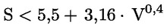
A
B
C
D
E
F
G | 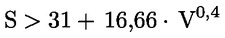

Anexa nr.3
la Regulamentul cu privire la
cerințele de etichetare energetică
a instalațiilor pentru încălzirea incintelor,
a instalațiilor de încălzire cu funcție dublă,
a pachetelor de instalație pentru încălzirea incintelor,
regulator de temperatură și dispozitiv solar
și a pachetelor de instalație de încălzire cu funcție dublă,
regulator de temperatură și dispozitiv solar

Etichetele

1. Etichetele pentru instalații pentru încălzirea incintelor
1.1. Eticheta 1
1.1.1. Prezentarea etichetei – pentru instalații cu cazan pentru încălzirea incintelor încadrate în clasele de randament energetic sezonier aferent încălzirii incintelor de la A⁺⁺ la G
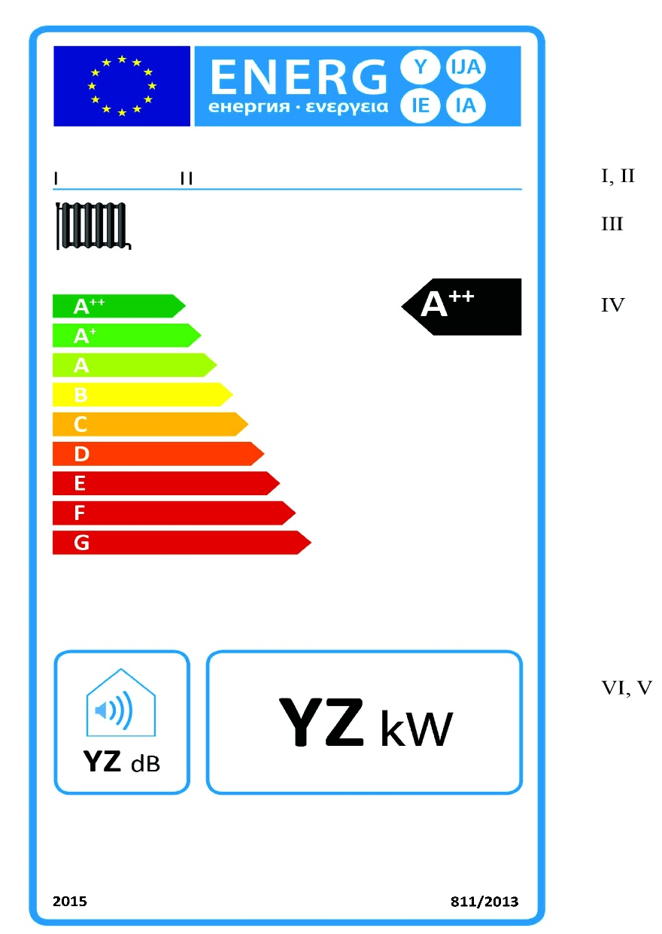
a) Eticheta trebuie să conțină următoarele informații:
I. denumirea sau marca comercială a furnizorului;
II. identificatorul de model al furnizorului;
III. funcția de încălzire a incintelor;
IV. clasa de randament energetic sezonier aferent încălzirii incintelor, determinată în conformitate cu punctul 1 din anexa nr. 2; vîrful săgeții care conține clasa de randament energetic sezonier aferent încălzirii incintelor a instalației cu cazan pentru încălzirea incintelor trebuie să se afle la aceeași înălțime cu vîrful săgeții pe care figurează clasa de randament energetic corespunzătoare;
V. puterea termică nominală în kW, cu rotunjire la cel mai apropiat număr întreg;
VI. nivelul de putere acustică L_{WA} în interior, în dB, cu rotunjire la cel mai apropiat număr întreg.
b) Caracteristicile de design ale etichetei pentru instalațiile cu cazan pentru încălzirea incintelor trebuie să fie în conformitate cu punctul 5 din prezenta anexă.

1.1.2. Prezentarea etichetei – pentru instalații cu cogenerare pentru încălzirea incintelor încadrate în clasele de randament energetic sezonier aferent încălzirii incintelor de la A⁺⁺ la G
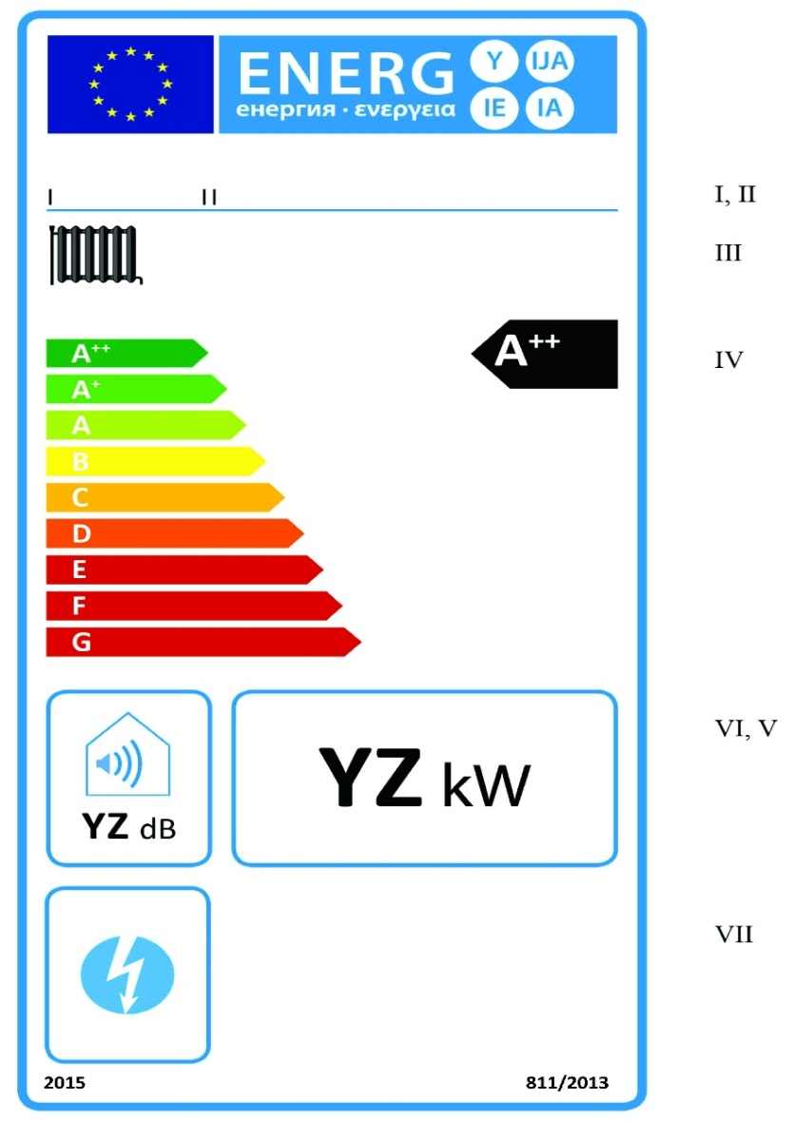
a) Eticheta trebuie să conțină următoarele informații:
I. denumirea sau marca comercială a furnizorului;
II. identificatorul de model al furnizorului;
III. funcția de încălzire a incintelor;
IV. clasa de randament energetic sezonier aferent încălzirii incintelor, determinată în conformitate cu punctul 1 din anexa nr. 2; vîrful săgeții care conține clasa de randament energetic sezonier aferent încălzirii incintelor a instalației cu cogenerare pentru încălzirea incintelor trebuie să se afle la aceeași înălțime cu vîrful săgeții pe care figurează clasa de randament energetic corespunzătoare;
V. puterea termică nominală, inclusiv puterea termică nominală a oricărei instalații de încălzire suplimentare, în kW, cu rotunjire la cel mai apropiat număr întreg;
VI. nivelul de putere acustică L_{WA} în interior, în dB, cu rotunjire la cel mai apropiat număr întreg;
VII funcția suplimentară de producere de energie electrică.
b) Caracteristicile de design ale etichetei pentru instalațiile cu cogenerare pentru încălzirea incintelor trebuie să fie în conformitate cu punctul 6 din prezenta anexă.

1.1.3. Prezentarea etichetei – pentru Instalațiile cu pompă de căldură pentru încălzirea incintelor, cu excepția pompelor de căldură la temperatură scăzută, încadrate în clasele de randament energetic sezonier aferent încălzirii incintelor de la A⁺⁺ la G
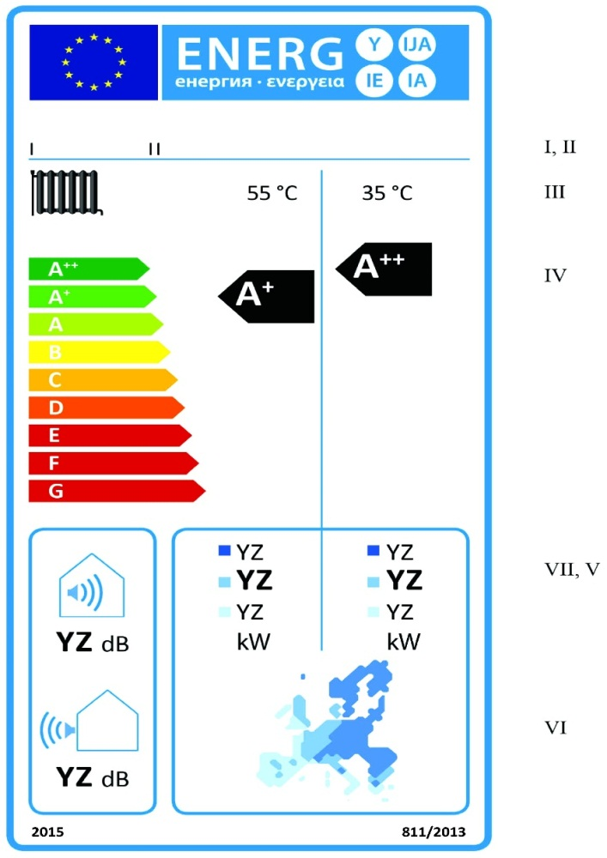
a) Eticheta trebuie să conțină următoarele informații:
I. denumirea sau marca comercială a furnizorului;
II. identificatorul de model al furnizorului;
III. funcția de încălzire a incintelor pentru aplicarea la temperatură medie, respectiv la temperatură scăzută;
IV. clasa de randament energetic sezonier aferent încălzirii incintelor în condiții climatice medii pentru aplicarea la temperatură medie, respectiv scăzută, determinată în conformitate cu punctul 1 din anexa nr.2; vîrful săgeții care conține clasa de randament energetic sezonier aferent încălzirii incintelor a instalației cu pompă de căldură pentru încălzirea incintelor pentru aplicarea la temperatură medie, respectiv scăzută, trebuie să se afle la aceeași înălțime cu vîrful săgeții pe care figurează clasa de randament energetic corespunzătoare;
V. puterea termică nominală, inclusiv puterea termică nominală a oricărei instalații de încălzire suplimentare, în kW, în condiții climatice medii, mai reci și mai calde, pentru aplicarea la temperatură medie, respectiv scăzută, cu rotunjire la cel mai apropiat număr întreg;
VI. harta temperaturilor în Europa, prezentînd trei zone de temperatură indicative;
VII. nivelul de putere acustică L_{WA} , în interior (dacă este cazul) și în exterior, în dB, cu rotunjire la cel mai apropiat număr întreg.
b) Caracteristicile de design ale etichetei pentru instalațiile cu pompă de căldură pentru încălzirea incintelor trebuie să fie în conformitate cu punctul 7 din prezenta anexă. În cazul în care, în temeiul cadrului normativ în vigoare al Republicii Moldova, unui model i s-a acordat o etichetă ecologică, aceasta poate fi inclusă în fişa produsului.
1.1.4. Prezentarea etichetei – pentru pompele de căldură la temperatură scăzută încadrate în clasele de randament energetic sezonier aferent încălzirii incintelor de la A⁺⁺ la G

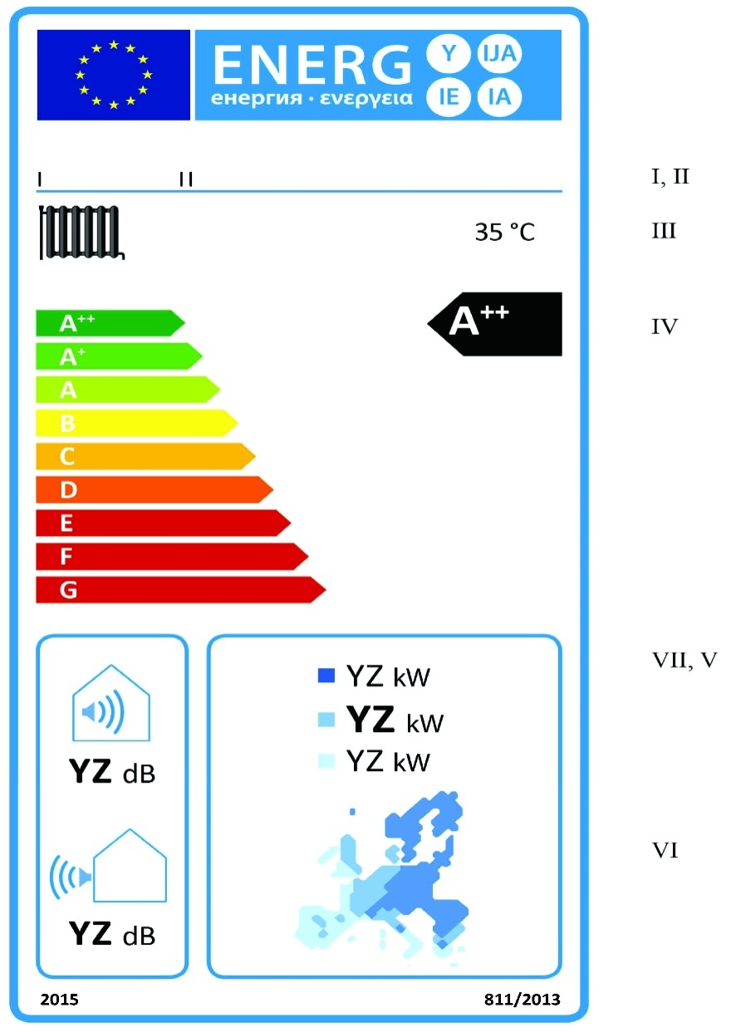
a) Eticheta trebuie să conțină următoarele informații:
I. denumirea sau marca comercială a furnizorului;
II. identificatorul de model al furnizorului;
III. funcția de încălzire a incintelor pentru aplicarea la temperatură scăzută;
IV. clasa de randament energetic sezonier aferent încălzirii incintelor în condiții climatice medii, determinată în conformitate cu punctul 1 din anexa nr.2; vîrful săgeții care conține clasa de randament energetic sezonier aferent încălzirii incintelor a pompei de căldură la temperatură scăzută trebuie să se afle la aceeași înălțime cu vîrful săgeții pe care figurează clasa de randament energetic corespunzătoare;
V. puterea termică nominală, inclusiv puterea termică nominală a oricărei instalații de încălzire suplimentare, în kW, în condiții climatice medii, mai reci și mai calde, cu rotunjire la cel mai apropiat număr întreg;
VI. harta temperaturilor în Europa, prezentînd trei zone de temperatură indicative;
VII. nivelul de putere acustică L_{WA} în interior (dacă este cazul) și în exterior, în dB, cu rotunjire la cel mai apropiat număr întreg;
b) Caracteristicile de design ale etichetei pentru pompele de căldură la temperatură scăzută trebuie să fie în conformitate cu punctul 8 din prezenta anexă. În cazul în care, în temeiul cadrului normativ în vigoare al Republicii Moldova, unui model i s-a acordat o etichetă ecologică, aceasta poate fi inclusă în fişa produsului.

1.2. Eticheta 2
1.2.1. Prezentarea etichetei – pentru instalații cu cazan pentru încălzirea incintelor încadrate la clasele de randament energetic sezonier aferent încălzirii incintelor de la A⁺⁺⁺ la D
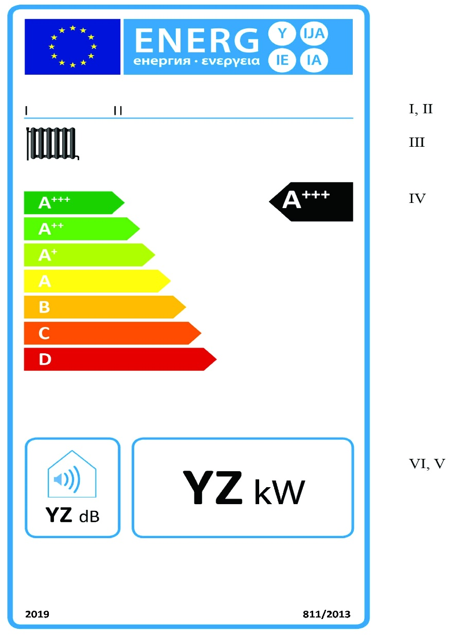
a) Eticheta trebuie să conțină informațiile enumerate la punctul 1.1.1 litera a) din prezenta anexă.
b) Caracteristicile de design ale etichetei pentru instalațiile cu cazan pentru încălzirea incintelor trebuie să fie în conformitate cu punctul 5 din prezenta anexă.

1.2.2. Prezentarea etichetei – pentru instalații cu cogenerare pentru încălzirea incintelor încadrate în clasele de randament energetic sezonier aferent încălzirii incintelor de la A⁺⁺⁺ la D
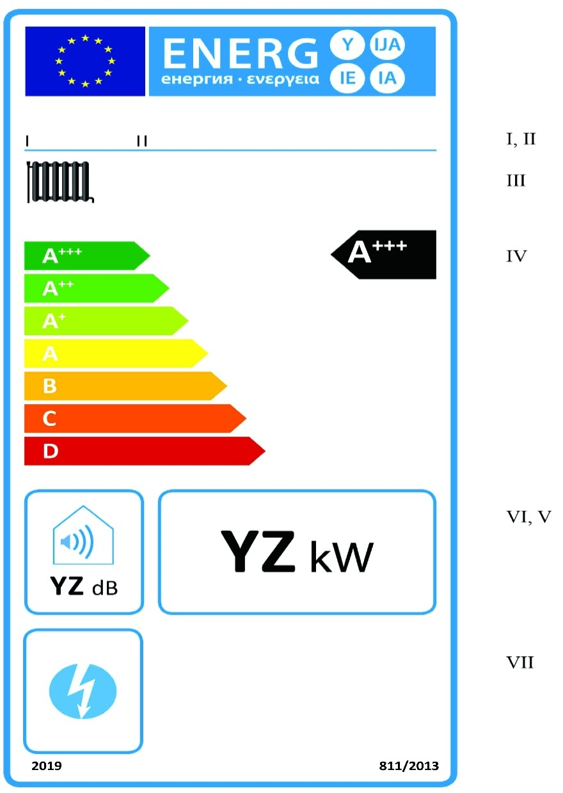
a) Eticheta trebuie să conțină informațiile enumerate la punctul 1.1.2 litera a) din prezenta anexă.
b) Caracteristicile de design ale etichetei pentru instalațiile cu cogenerare pentru încălzirea incintelor trebuie să fie în conformitate cu punctul 6 din prezenta anexă.

1.2.3. Prezentarea etichetei – pentru instalații cu pompă de căldură pentru încălzirea incintelor, cu excepția pompelor de căldură la temperatură scăzută, încadrate la clasele de randament energetic sezonier aferent încălzirii incintelor de la A⁺⁺⁺ la D
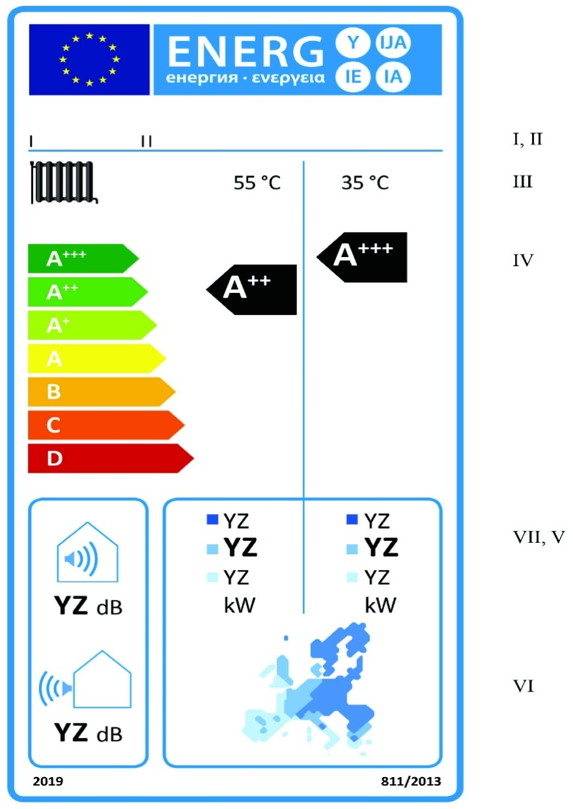
a) Eticheta trebuie să conțină informațiile enumerate la punctul 1.1.3 litera a) din prezenta anexă.
b) Caracteristicile de design ale etichetei pentru instalațiile cu pompă de căldură pentru încălzirea incintelor trebuie să fie în conformitate cu punctul 7 din prezenta anexă.

1.2.4. Prezentarea etichetei – pentru pompe de căldură pentru temperatură scăzută încadrate în clasele de randament energetic sezonier aferent încălzirii incintelor de la A⁺⁺⁺ la D
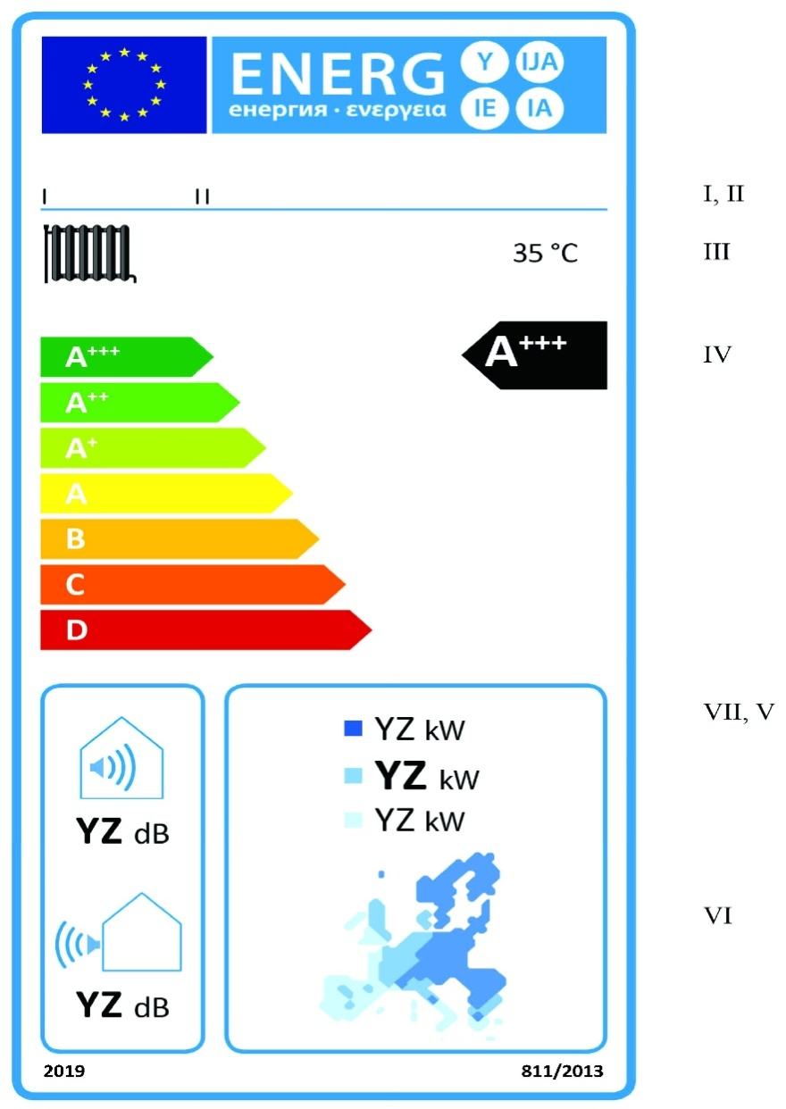
a) Eticheta trebuie să conțină informațiile enumerate la punctul 1.1.4 litera a) din prezenta anexă.
b) Caracteristicile de design ale etichetei pentru pompele de căldură pentru temperaturi scăzute trebuie să fie în conformitate cu punctul 8 din prezenta anexă.

2. Instalații de încălzire cu funcție dublă

2.1. Eticheta 1
2.1.1. Prezentarea etichetei – pentru instalații cu cazan pentru încălzirea incintelor încadrate la clasele de randament energetic sezonier aferent încălzirii incintelor de la A⁺⁺ la G și încadrate la clasele de randament energetic aferent încălzirii apei de la A la G

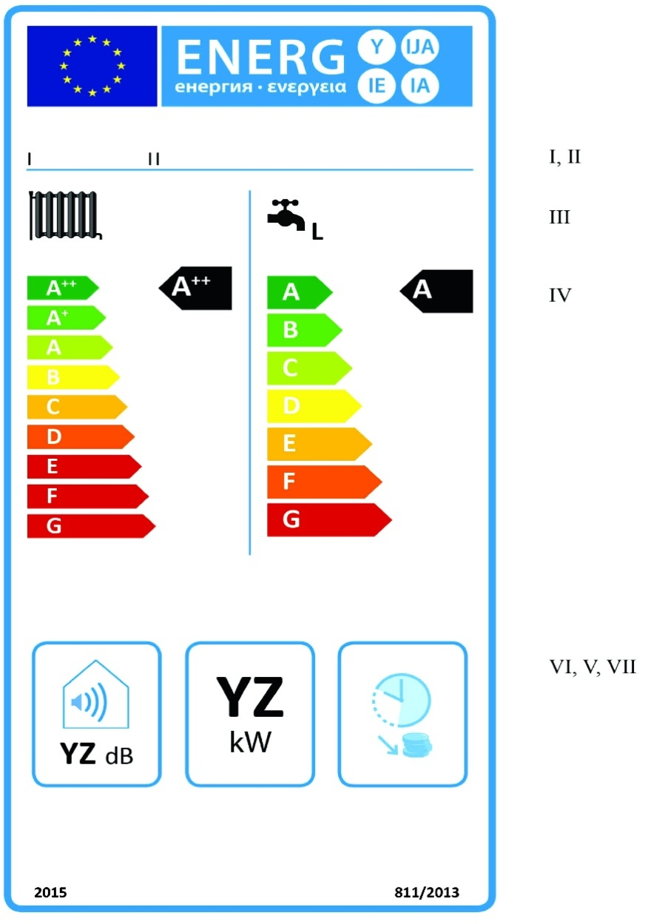
a) Eticheta trebuie să conțină următoarele informații:
I. denumirea sau marca comercială a furnizorului;
II. identificatorul de model al furnizorului;
III. funcția de încălzire a incintelor și funcția de încălzire a apei, inclusiv profilul de sarcină declarat, exprimat prin litera corespunzătoare, în conformitate cu tabelul 15 din anexa nr. 7;
IV. clasa de randament energetic sezonier aferent încălzirii incintelor și clasa de randament energetic aferent încălzirii apei, determinate în conformitate cu punctele 1 și 2 din anexa nr.2; vîrfurile săgeților care conțin clasa de randament energetic sezonier aferent încălzirii incintelor și clasa de randament energetic aferent încălzirii apei ale instalației cu cazan pentru încălzirea incintelor trebuie să se afle la aceeași înălțime cu vîrful săgeții pe care figurează clasa de randament energetic corespunzătoare;
V. puterea termică nominală în kW, rotunjită la cel mai apropiat număr întreg;
VI. nivelul de putere acustică L_{WA} , în interior, în dB, cu rotunjire la cel mai apropiat număr întreg.
VII. în cazul instalațiilor cu cazan pentru încălzirea incintelor care pot funcționa doar în afara orelor de vîrf, se poate adăuga pictograma menționată la punctul 9 litera d) subpunctul 11 din prezenta anexă.
b) Caracteristicile de design ale etichetei pentru instalațiile cu cazan pentru încălzirea incintelor trebuie să fie în conformitate cu punctul 9 din prezenta anexă.
2.1.2. Prezentarea etichetei – pentru instalații de încălzire cu pompă de căldură cu funcție dublă încadrate la clasele de randament energetic sezonier aferent încălzirii incintelor de la A⁺⁺ la G și încadrate la clasele de randament energetic aferent încălzirii apei de la A la G

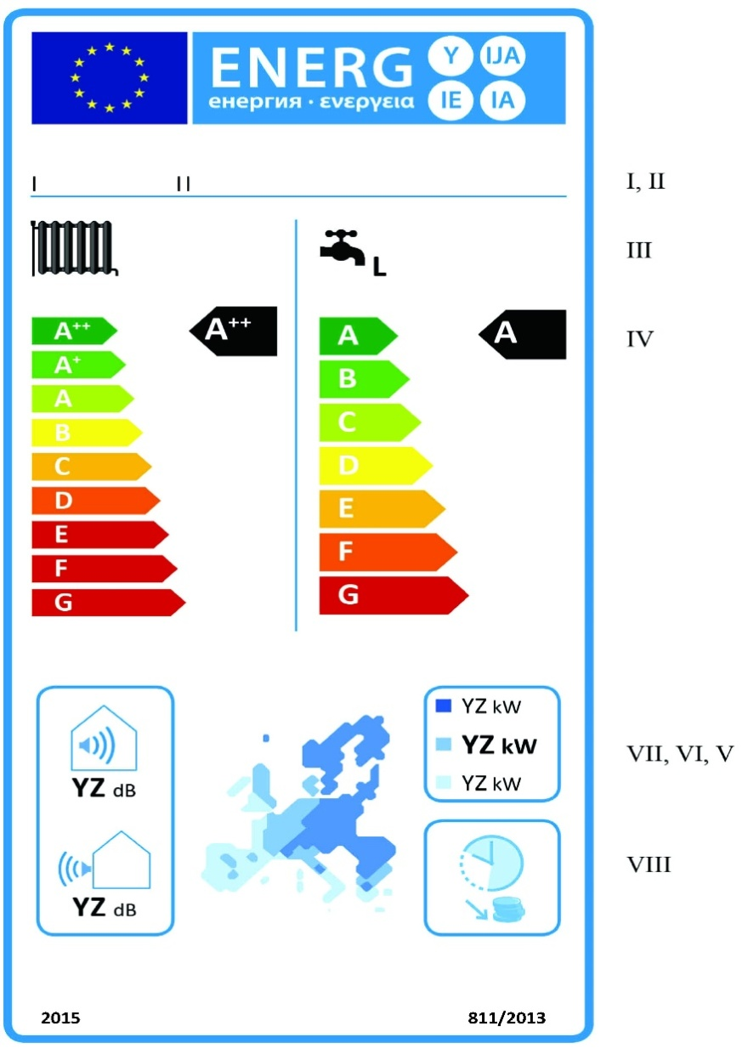
a) Eticheta trebuie să conțină următoarele informații:
I. denumirea sau marca comercială a furnizorului;
II. identificatorul de model al furnizorului;
III. funcția de încălzire a incintelor pentru aplicarea la temperatură medie și funcția de încălzire a apei, inclusiv profilul de sarcină declarat, exprimat prin litera corespunzătoare, în conformitate cu tabelul 15 din anexa nr.7;
IV. clasa de randament energetic sezonier aferent încălzirii incintelor în condiții climatice medii pentru aplicarea la temperatură medie și clasa de randament energetic aferent încălzirii apei în condiții climatice medii, determinate în conformitate cu punctele 1 și 2 din anexa nr. 2; vîrfurile săgeților care conțin clasa de randament energetic sezonier aferent încălzirii incintelor și clasa de randament energetic aferent încălzirii apei, ale instalației de încălzire cu pompă de căldură cu funcție dublă trebuie să se afle la aceeași înălțime cu vîrful săgeții pe care figurează clasa de randament energetic corespunzătoare;
V. puterea termică nominală, inclusiv puterea termică nominală a oricărei instalații de încălzire suplimentare, în kW, în condiții climatice medii, mai reci și mai calde, cu rotunjire la cel mai apropiat număr întreg;
VI. harta temperaturilor în Europa, prezentînd trei zone de temperatură indicative;
VII. nivelul de putere acustică L_{WA} , în interior (după caz) și în exterior, în dB, cu rotunjire la cel mai apropiat număr întreg;
VIII. în cazul instalațiilor de încălzire cu pompă de căldură cu funcție dublă care pot funcționa doar în afara orelor de vîrf, se poate adăuga pictograma menționată la punctul 10 litera d) subpunctul 12 din prezenta anexă.
b) Caracteristicile de design ale etichetei pentru instalațiile de încălzire cu pompă de căldură cu funcție dublă trebuie să fie în conformitate cu punctul 10 din prezenta anexă.

2.2. Eticheta 2
2.2.1. Prezentarea etichetei – pentru instalațiile cu cazan pentru încălzirea incintelor încadrate la clasele de randament energetic sezonier aferent încălzirii incintelor de la A⁺⁺⁺ la D și încadrate la clasele de randament energetic aferent încălzirii apei de la A⁺ la F

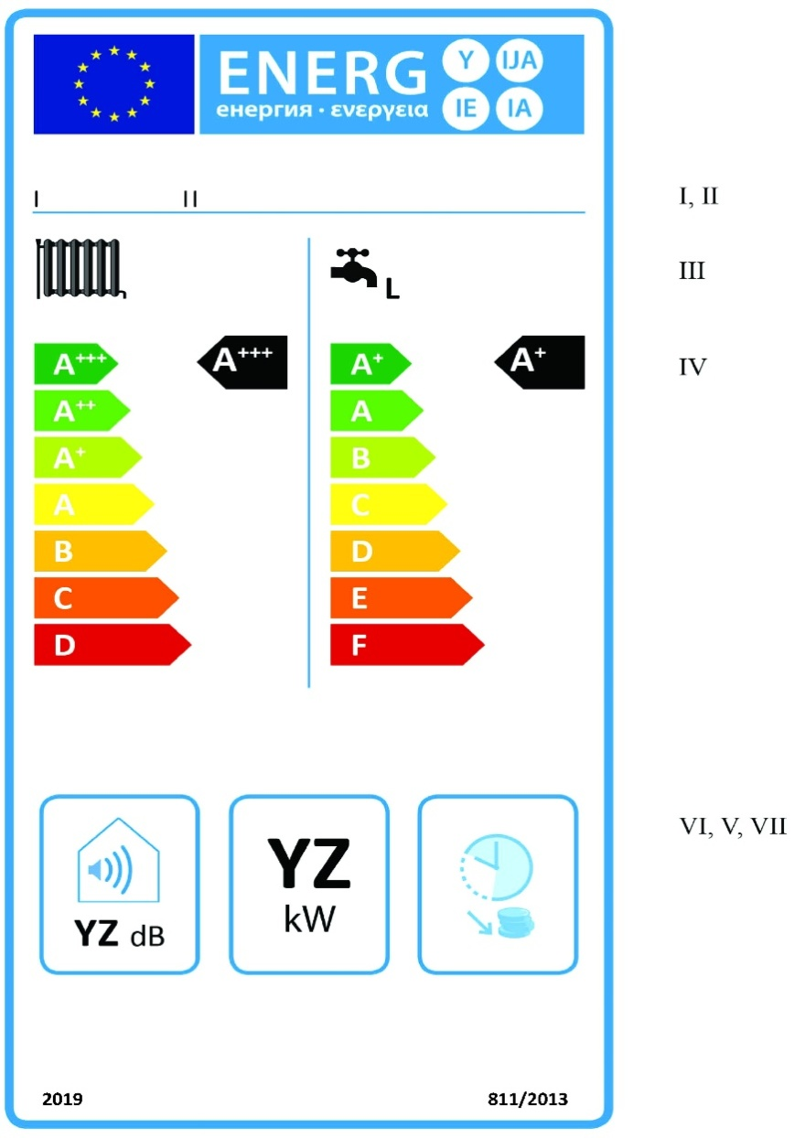
a) Informațiile enumerate la punctul 2.1.1 litera a) din prezenta anexă trebuie să fie incluse pe etichetă.
b) Caracteristicile de design ale etichetei pentru instalațiile cu cazan pentru încălzirea incintelor trebuie să fie în conformitate cu punctul 9 din prezenta anexă.

2.2.2. Prezentarea etichetei – pentru instalații de încălzire cu pompă de căldură cu funcție dublă încadrate la clasele de randament energetic sezonier aferent încălzirii incintelor de la A⁺⁺⁺ la D și încadrate la clasele de randament energetic aferent încălzirii apei de la A⁺ la F

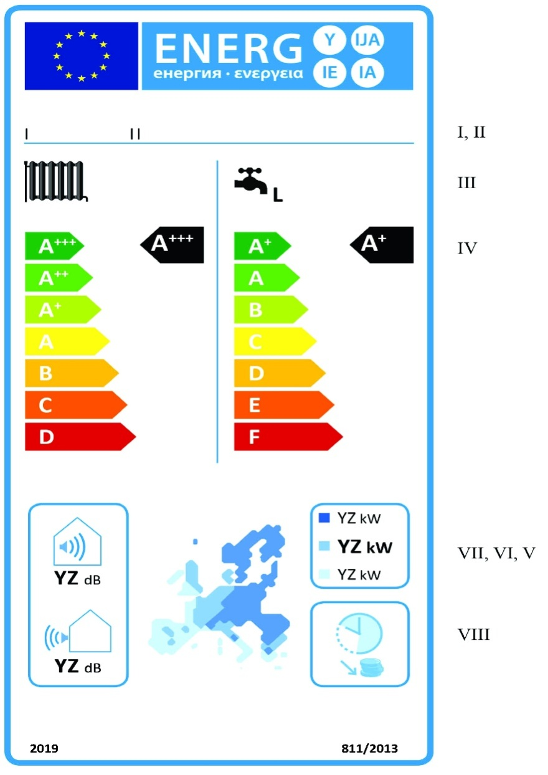
a) Informațiile enumerate la punctul 2.1.2 litera a) din prezenta anexă trebuie să fie incluse pe etichetă.
b) Caracteristicile de design ale etichetei pentru instalațiile de încălzire cu pompă de căldură cu funcție dublă trebuie să fie în conformitate cu punctul 10 din prezenta anexă.

3. Pachetele de instalație pentru încălzirea incintelor, regulator de temperatură și dispozitiv solar
Prezentarea etichetei – pentru pentru pachetele de instalație pentru încălzirea incintelor, regulator de temperatură și dispozitiv solar încadrate la clasele de randament energetic sezonier aferent încălzirii incintelor de la A⁺⁺⁺ la G
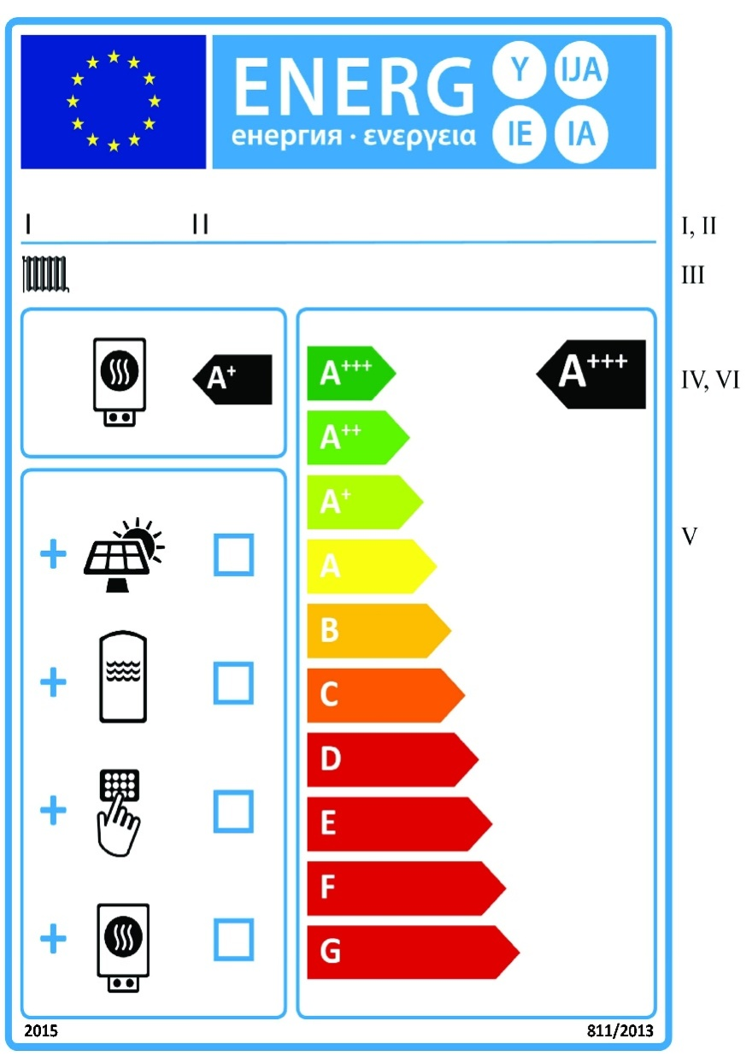
a) Eticheta trebuie să conțină următoarele informații:
I. denumirea sau marca comercială a comerciantului și/sau a furnizorului;
II. identificatorul de model al comerciantului și/sau al furnizorului;
III. funcția de încălzire a incintelor în cazul aplicării la temperatură medie, respectiv scăzută;
IV. clasa de randament energetic sezonier aferent încălzirii incintelor a instalației pentru încălzirea incintelor, determinată în conformitate cu punctul 1 din anexa nr. 2;
V. indicarea posibilității de a include un colector solar, un rezervor de apă caldă, un regulator de temperatură și/sau o instalație suplimentară pentru încălzirea incintelor în pachetul de instalație pentru încălzirea incintelor, regulator de temperatură și dispozitiv solar;
VI. clasa de randament energetic sezonier aferent încălzirii incintelor a pachetului de instalație pentru încălzirea incintelor, regulator de temperatură și dispozitiv solar, determinată în conformitate cu punctul 5 din anexa nr. 4; vîrful săgeții care conține clasa de randament energetic sezonier aferent încălzirii incintelor a pachetului de instalație pentru încălzirea incintelor, regulator de temperatură și dispozitiv solar trebuie să se afle la aceeași înălțime cu vîrful săgeții pe care figurează clasa de randament energetic corespunzătoare.
b) Caracteristicile de design ale etichetei pentru pachetele de instalație pentru încălzirea incintelor, regulator de temperatură și dispozitiv solar trebuie să fie în conformitate cu punctul 11 din prezenta anexă. În cazul pachetelor de instalație pentru încălzirea incintelor, regulator de temperatură și dispozitiv solar încadrate în clasele de randament energetic sezonier aferent încălzirii incintelor de la A⁺⁺⁺ la D, pot fi omise ultimele clase, de la E la G, din scara de la A⁺⁺⁺ la G.
4. Pachetele de instalație de încălzire cu funcție dublă, regulator de temperatură și dispozitiv solar
Prezentarea etichetei – pentru pachetele de instalație de încălzire cu funcție dublă, regulator de temperatură și dispozitiv solar încadrate în clasele de randament energetic sezonier aferent încălzirii incintelor și a apei de la A⁺⁺⁺ la G

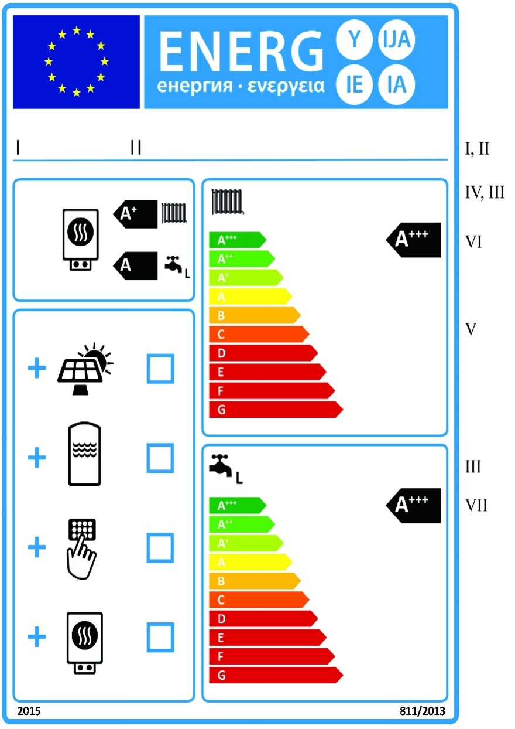
a) Eticheta trebuie să conțină următoarele informații:
I. denumirea sau marca comercială a comerciantului și/sau a furnizorului;
II. identificatorul de model al comerciantului/și/sau al furnizorului;
III. funcția de încălzire a incintelor și funcția de încălzire a apei, inclusiv profilul de sarcină declarat, exprimat prin litera corespunzătoare, în conformitate cu tabelul 15 din anexa nr. 7;
IV. clasele de randament energetic sezonier aferent încălzirii incintelor și de randament energetic aferent încălzirii apei ale instalației de încălzire cu funcție dublă, determinate în conformitate cu punctele 1 și 2 din anexa nr. 2;
V. indicarea posibilității de a include un colector solar, un rezervor de apă caldă, un regulator de temperatură, sau o instalație suplimentară de încălzire în pachetul de instalație de încălzire cu funcție dublă, regulator de temperatură și dispozitiv solar;
VI. clasa de randament energetic sezonier aferent încălzirii incintelor a pachetului de instalație de încălzire cu funcție dublă, regulator de temperatură și dispozitiv solar, determinată în conformitate cu punctul 6 din anexa nr. 4; vîrful săgeții care conține clasa de randament energetic sezonier aferent încălzirii incintelor a pachetului de instalație de încălzire cu funcție dublă, regulator de temperatură și dispozitiv solar trebuie să se afle la aceeași înălțime cu vîrful săgeții pe care figurează clasa de randament energetic corespunzătoare;
VII. clasa de randament energetic sezonier aferent încălzirii apei a pachetului de instalație de încălzire cu funcție dublă, regulator de temperatură și dispozitiv solar, determinată în conformitate cu punctul 6 din anexa nr. 4; vîrful săgeții care conține clasa de randament energetic aferent încălzirii apei a pachetului de instalație de încălzire cu funcție dublă, regulator de temperatură și dispozitiv solar trebuie să se afle la aceeași înălțime cu vîrful săgeții pe care figurează clasa de randament energetic corespunzătoare.
b) Caracteristicile de design ale etichetei pentru pachetele de instalație de încălzire cu funcție dublă, regulator de temperatură și dispozitiv solar trebuie să fie în conformitate cu punctul 12 din prezenta anexă. În cazul pachetelor de instalație de încălzire cu funcție dublă, regulator de temperatură și dispozitiv solar încadrate în clasele de randament energetic sezonier aferent încălzirii incintelor și/sau de randament energetic aferent încălzirii apei de la A⁺⁺⁺ la D, pot fi omise ultimele clase, de la E la G, din scara de la A⁺⁺⁺ la G.
5. Modelul etichetei pentru instalațiile cu cazan pentru încălzirea incintelor este următorul:
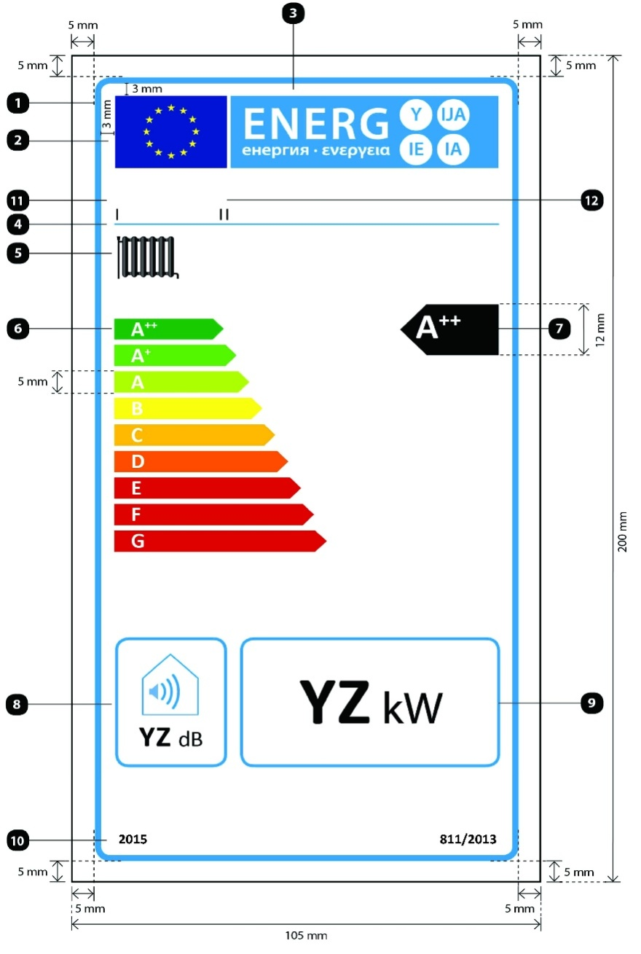
unde:
a) eticheta trebuie să aibă o lățime de cel puțin 105 mm și o înălțime de cel puțin 200 mm. Atunci cînd eticheta este tipărită în format mai mare, conținutul său rămîne totuși proporțional cu specificațiile de mai sus
b) fondul este alb
c) culorile sînt codificate ca CMYK — cyan, magenta, galben și negru, după exemplul următor: 00-70-X-00: 0 % cyan, 70 % magenta, 100 % galben, 0 % negru
d) eticheta trebuie să îndeplinească toate cerințele următoare (numerele se referă la figura de mai sus):
Conturul etichetei UE: 4 pt, culoare: cyan 100 %, colțuri rotunjite: 3,5 mm.
Logoul UE: Culori: X-80-00-00 și 00-00-X-00.
Eticheta energetică: Culoare: X-00-00-00. Pictograma, așa cum este reprezentată: Logoul UE + eticheta energetică: lățime: 86 mm, înălțime: 17 mm.
Linia de sub logouri: 1 pt, culoare: cyan 100 %, lungime: 86 mm.
Funcția de încălzire a incintelor:
— Pictograma, așa cum este reprezentată.
Scările A⁺⁺-G și, respectiv, A⁺⁺⁺-D:
Săgeată: înălțime: 5 mm, spațiu liber: 1,3 mm, culori:
Clasa superioară: X-00-X-00,
Clasa a doua: 70-00-X-00,
Clasa a treia: 30-00-X-00,
Clasa a patra: 00-00-X-00,
Clasa a cincea: 00-30-X-00,
Clasa a șasea: 00-70-X-00,
Clasa a șaptea: 00-X-X-00,
Clasa a opta: 00-X-X-00,
Ultima clasă: 00-X-X-00,
— Text: Calibri aldine 14 pt, majuscule, alb, simboluri „+”: exponenți, aliniate pe un singur rînd;
— Săgeată: înălțime: 7 mm, spațiu liber: 1 mm, culori:
Clasa superioară: X-00-X-00,
Clasa a doua: 70-00-X-00,
Clasa a treia: 30-00-X-00,
Clasa a patra: 00-00-X-00,
Clasa a cincea: 00-30-X-00,
Clasa a șasea: 00-70-X-00,
Ultima clasă: 00-X-X-00,
— Text: Calibri aldine 16 pt, majuscule, alb, simboluri „+”: exponenți, aliniate pe un singur rînd.
Clasa de randament energetic sezonier aferent încălzirii incintelor:
— Săgeată: lățime: 22 mm, înălțime: 12 mm, 100 % negru,
— Text: Calibri aldine 24 pt, majuscule, alb, simboluri „+”: exponenți, aliniate pe un singur rînd.
Nivelul de putere acustică, în interior:
— Pictograma, așa cum este reprezentată,
— Chenar: 2 pt, culoare: cyan 100 %, colțuri rotunjite: 3,5 mm,
— Valoare „YZ”: Calibri aldine 20 pt, 100 % negru,
— Text „dB”: Calibri normale 15 pt, 100 % negru.
Putere termică nominală:
— Chenar: 2 pt – culoare: cyan 100 % – colțuri rotunjite: 3,5 mm,
— Valoare „YZ”: Calibri aldine 45 pt, 100 % negru,
— Textul „kW”: Calibri normale 30 pt, 100 % negru.
Anul introducerii etichetei și numărul regulamentului:
— Text: Calibri aldine 10 pt.
Denumirea sau marca comercială a furnizorului.
Identificatorul de model al furnizorului:
Denumirea sau marca comercială a furnizorului și identificatorul de model al acestuia se încadrează într-un spațiu de 86 × 12 mm.

6.Modelul etichetei pentru instalațiile cu cogenerare pentru încălzirea incintelor este următorul:
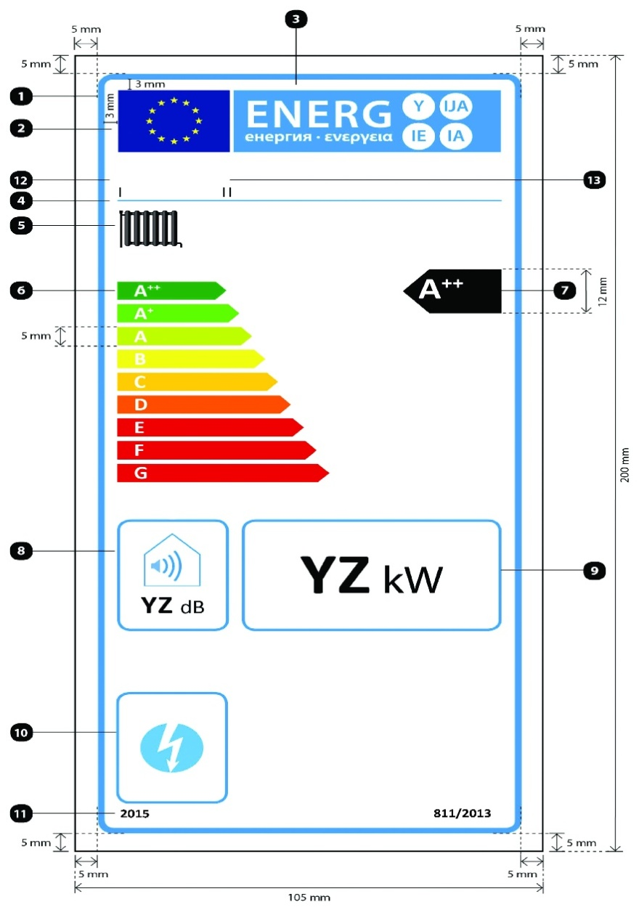
unde:
a) eticheta trebuie să aibă o lățime de cel puțin 105 mm și o înălțime de cel puțin 200 mm. Atunci cînd eticheta este tipărită în format mai mare, conținutul său rămîne totuși proporțional cu specificațiile de mai sus
b) fondul este alb
c) culorile sînt codificate ca CMYK — cyan, magenta, galben și negru, după exemplul următor: 00-70-X-00: 0 % cyan, 70 % magenta, 100 % galben, 0 % negru
d) Eticheta trebuie să îndeplinească toate cerințele următoare (numerele se referă la figura de mai sus):
Conturul etichetei UE: 4 pt, culoare: cyan 100 %, colțuri rotunjite: 3,5 mm.
Logoul UE: Culori: X-80-00-00 și 00-00-X-00.
Eticheta energetică: Culoare: X-00-00-00. Pictograma, așa cum este reprezentată: Logoul UE + eticheta energetică: lățime: 86 mm, înălțime: 17 mm.
Linia de sub logouri: 1 pt, culoare: cyan 100 %, lungime: 86 mm.
Funcția de încălzire a incintelor:
— Pictograma, așa cum este reprezentată.
Scările A⁺⁺-G și, respectiv, A⁺⁺⁺-D:
— Săgeată: înălțime: 5 mm, spațiu liber: 1,3 mm, culori:
Clasa superioară: X-00-X-00,
Clasa a doua: 70-00-X-00,
Clasa a treia: 30-00-X-00,
Clasa a patra: 00-00-X-00,
Clasa a cincea: 00-30-X-00,
Clasa a șasea: 00-70-X-00,
Clasa a șaptea: 00-X-X-00,
Clasa a opta: 00-X-X-00,
Ultima clasă: 00-X-X-00,
— Text: Calibri aldine 14 pt, majuscule, alb, simboluri „+”: exponenți, aliniate pe un singur rînd;
— Săgeată: înălțime: 7 mm, spațiu liber: 1 mm, culori:
Clasa superioară: X-00-X-00,
Clasa a doua: 70-00-X-00,
Clasa a treia: 30-00-X-00,
Clasa a patra: 00-00-X-00,
Clasa a cincea: 00-30-X-00,
Clasa a șasea: 00-70-X-00,
Ultima clasă: 00-X-X-00,
— Text: Calibri aldine 16 pt, majuscule, alb, simboluri „+”: exponenți, aliniate pe un singur rînd.
Clasa de randament energetic sezonier aferent încălzirii incintelor:
— Săgeată: lățime: 22 mm, înălțime: 12 mm, 100 % negru,
— Text: Calibri aldine 24 pt, majuscule, alb, simboluri „+”: exponenți, aliniate pe un singur rînd.
Nivelul de putere acustică, în interior:
— Pictograma, așa cum este reprezentată,
— Chenar: 2 pt, culoare: cyan 100 %, colțuri rotunjite: 3,5 mm,
— Valoare „YZ”: Calibri aldine 20 pt, 100 % negru,
— Text „dB”: Calibri normale 15 pt, 100 % negru.
Putere termică nominală:
— Chenar: 2 pt, culoare: cyan 100 %, colțuri rotunjite: 3,5 mm,
— Valoare „YZ”: Calibri aldine 45 pt, 100 % negru,
— Textul „kW”: Calibri normale 30 pt, 100 % negru.
Funcția de energie electrică:
— Pictograma, așa cum este reprezentată,
— Chenar: 2 pt, culoare: cyan 100 %, colțuri rotunjite: 3,5 mm.
Anul introducerii etichetei și numărul regulamentului:
— Text: Calibri aldine 10 pt.
Denumirea sau marca comercială a furnizorului.
Identificatorul de model al furnizorului:
Denumirea sau marca comercială a furnizorului și identificatorul de model al acestuia se încadrează într-un spațiu de 86 × 12 mm.

7. Modelul etichetei pentru instalațiile cu pompă de căldură pentru încălzirea incintelor este următorul:
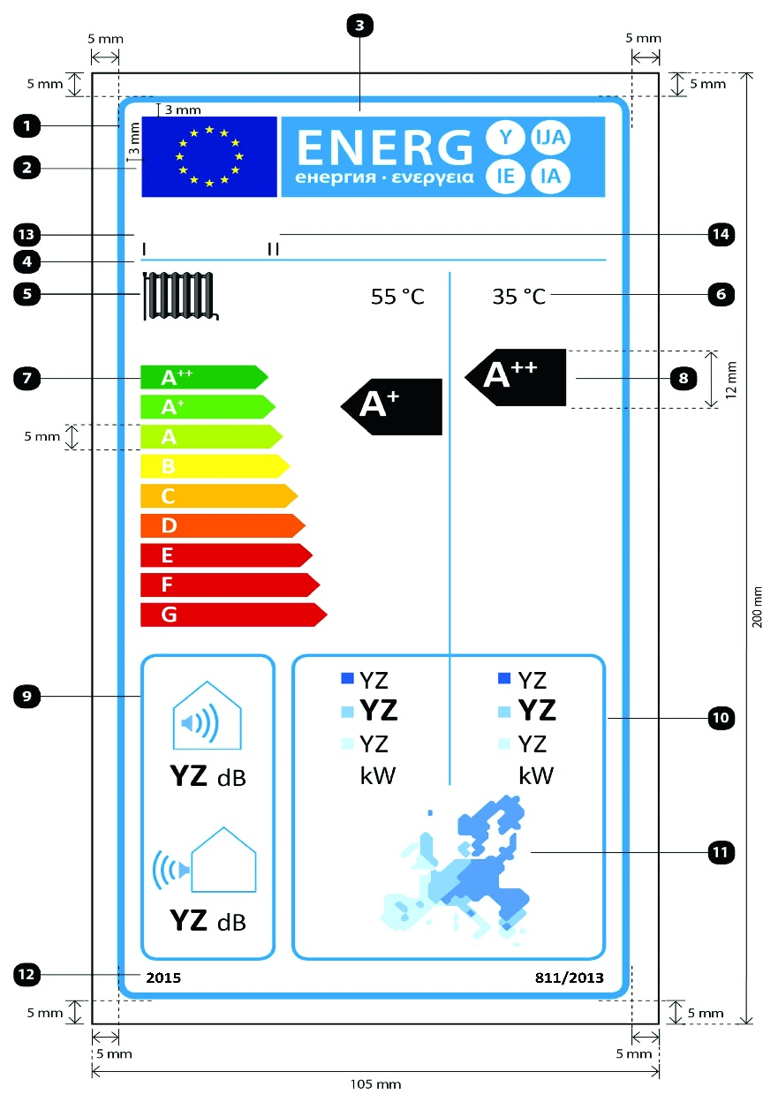
Unde:
a) eticheta trebuie să aibă o lățime de cel puțin 105 mm și o înălțime de cel puțin 200 mm. Atunci cînd eticheta este tipărită în format mai mare, conținutul său rămîne totuși proporțional cu specificațiile de mai sus
b) fondul este alb
c) culorile sînt codificate ca CMYK — cyan, magenta, galben și negru, după exemplul următor: 00-70-X-00: 0 % cyan, 70 % magenta, 100 % galben, 0 % negru
d) Eticheta trebuie să îndeplinească toate cerințele următoare (numerele se referă la figura de mai sus):
Conturul etichetei UE: 4 pt, culoare: cyan 100 %, colțuri rotunjite: 3,5 mm.
Logoul UE: Culori: X-80-00-00 și 00-00-X-00.
Eticheta energetică: Culoare: X-00-00-00. Pictograma, așa cum este reprezentată: Logoul UE + eticheta energetică: lățime: 86 mm, înălțime: 17 mm.
Linia de sub logouri: 1 pt, culoare: cyan 100 %, lungime: 86 mm.
Funcția de încălzire a incintelor:
— Pictograma, așa cum este reprezentată.
Aplicare la temperatură medie și scăzută:
— Textul „55 °C” și „35 °C”: Calibri normal 14 pt, 100 % negru.
Scările A⁺⁺-G și, respectiv, A⁺⁺⁺-D:
— Săgeată: înălțime: 5 mm, spațiu liber: 1,3 mm, culori:
Clasa superioară: X-00-X-00,
Clasa a doua: 70-00-X-00,
Clasa a treia: 30-00-X-00,
Clasa a patra: 00-00-X-00,
Clasa a cincea: 00-30-X-00,
Clasa a șasea: 00-70-X-00,
Clasa a șaptea: 00-X-X-00,
Clasa a opta: 00-X-X-00,
Ultima clasă: 00-X-X-00,
— Text: Calibri aldine 14 pt, majuscule, alb, simboluri „+”: exponenți, aliniate pe un singur rînd;
— Săgeată: înălțime: 7 mm, spațiu liber: 1 mm, culori:
Clasa superioară: X-00-X-00,
Clasa a doua: 70-00-X-00,
Clasa a treia: 30-00-X-00,
Clasa a patra: 00-00-X-00,
Clasa a cincea: 00-30-X-00,
Clasa a șasea: 00-70-X-00,
Ultima clasă: 00-X-X-00,
— Text: Calibri aldine 16 pt, majuscule, alb, simboluri „+”: exponenți, aliniate pe un singur rînd.
Clasa de randament energetic sezonier aferent încălzirii incintelor:
— Săgeată: lățime: 19 mm, înălțime: 12 mm, 100 % negru,
— Text: Calibri aldine 24 pt, majuscule, alb, simboluri „+”: exponenți, aliniate pe un singur rînd.
Nivelul de putere acustică, în interior (dacă este cazul) și în exterior:
— Pictograma, așa cum este reprezentată,
— Chenar: 2 pt, culoare: cyan 100 %, colțuri rotunjite: 3,5 mm,
— Valoare „YZ”: Calibri aldine 20 pt, 100 % negru,
— Text „dB”: Calibri normale 15 pt, 100 % negru.
Putere termică nominală:
— Chenar: 2 pt, culoare: cyan 100 %, colțuri rotunjite: 3,5 mm,
— Valori „YZ”: Calibri cel puțin 15 pt, 100 % negru,
— Textul „kW”: Calibri normale 15 pt, 100 % negru.
Harta temperaturilor în Europa și pătrățelele colorate:
— Pictograma, așa cum este reprezentată,
— Culori:
albastru închis: 86-51-00-00,
albastru mediu: 53-08-00-00,
albastru deschis: 25-00-02-00.
Anul introducerii etichetei și numărul regulamentului:
— Text: Calibri aldine 10 pt.
Denumirea sau marca comercială a furnizorului.
Identificatorul de model al furnizorului:
Denumirea sau marca comercială a furnizorului și identificatorul de model al acestuia se încadrează într-un spațiu de 86 × 12 mm.

8. Modelul etichetei pentru pompele de căldură pentru temperatură scăzută este următorul:
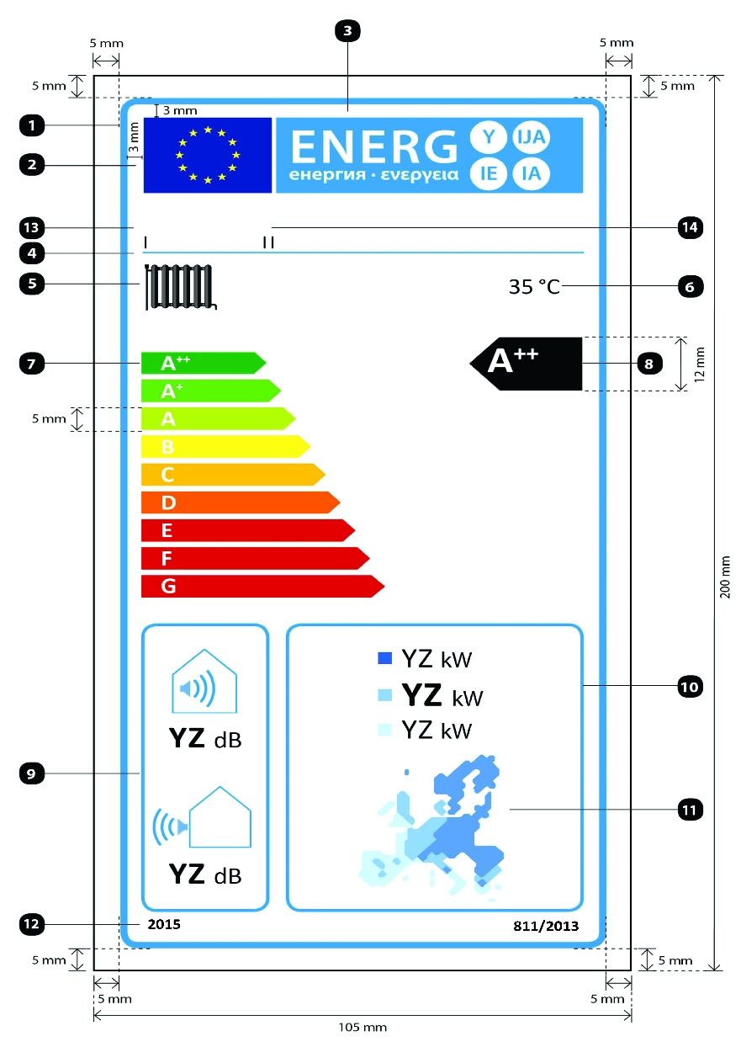
unde:
a) eticheta trebuie să aibă o lățime de cel puțin 105 mm și o înălțime de cel puțin 200 mm. Atunci cînd eticheta este tipărită în format mai mare, conținutul său rămîne totuși proporțional cu specificațiile de mai sus
b) fondul este alb
c) vulorile sînt codificate ca CMYK — cyan, magenta, galben și negru, după exemplul următor: 00-70-X-00: 0 % cyan, 70 % magenta, 100 % galben, 0 % negru
d) eticheta trebuie să îndeplinească toate cerințele următoare (numerele se referă la figura de mai sus):
Conturul etichetei UE: 4 pt, culoare: cyan 100 %, colțuri rotunjite: 3,5 mm.
Logoul UE: Culori: X-80-00-00 și 00-00-X-00.
Eticheta energetică: Culoare: X-00-00-00. Pictograma, așa cum este reprezentată: Logoul UE + eticheta energetică: lățime: 86 mm, înălțime: 17 mm.
Linia de sub logouri: 1 pt, culoare: cyan 100 %, lungime: 86 mm.
Funcția de încălzire a incintelor:
— Pictograma, așa cum este reprezentată.
Aplicare la temperatură scăzută:
Textul „35 °C”: Calibri normal 14 pt, 100 % negru.
Scările A⁺⁺-G și, respectiv, A⁺⁺⁺-D:
— Săgeată: înălțime: 5 mm, spațiu liber: 1,3 mm, culori:
Clasa superioară: X-00-X-00,
Clasa a doua: 70-00-X-00,
Clasa a treia: 30-00-X-00,
Clasa a patra: 00-00-X-00,
Clasa a cincea: 00-30-X-00,
Clasa a șasea: 00-70-X-00,
Clasa a șaptea: 00-X-X-00,
Clasa a opta: 00-X-X-00,
Ultima clasă: 00-X-X-00,
— Text: Calibri aldine 14 pt, majuscule, alb, simboluri „+”: exponenți, aliniate pe un singur rînd;
— Săgeată: înălțime: 7 mm, spațiu liber: 1 mm – culori:
Clasa superioară: X-00-X-00,
Clasa a doua: 70-00-X-00,
Clasa a treia: 30-00-X-00,
Clasa a patra: 00-00-X-00,
Clasa a cincea: 00-30-X-00,
Clasa a șasea: 00-70-X-00,
Ultima clasă: 00-X-X-00,
— Text: Calibri aldine 16 pt, majuscule, alb, simboluri „+”: exponenți, aliniate pe un singur rînd.
Clasa de randament energetic sezonier aferent încălzirii incintelor:
— Săgeată: lățime: 22 mm, înălțime: 12 mm, 100 % negru,
— Text: Calibri aldine 24 pt, majuscule, alb, simboluri „+”: exponenți, aliniate pe un singur rînd.
Nivelul de putere acustică, în interior (dacă este cazul) și în exterior:
— Pictograma, așa cum este reprezentată,
— Chenar: 2 pt, culoare: cyan 100 %, colțuri rotunjite: 3,5 mm,
— Valoare „YZ”: Calibri aldine 20 pt, 100 % negru,
— Text „dB”: Calibri normale 15 pt, 100 % negru.
Putere termică nominală:
— Chenar: 2 pt, culoare: cyan 100 %, colțuri rotunjite: 3,5 mm,
— Valori „YZ”: Calibri cel puțin 20 pt, 100 % negru,
— Textul „kW”: Calibri normale 13,5 pt, 100 % negru.
Harta temperaturilor în Europa și pătrățelele colorate:
— Pictograma, așa cum este reprezentată,
— Culori:
albastru închis: 86-51-00-00,
albastru mediu: 53-08-00-00,
albastru deschis: 25-00-02-00.
Anul introducerii etichetei și numărul regulamentului:
— Text: Calibri aldine 10 pt
Denumirea sau marca comercială a furnizorului.
Identificatorul de model al furnizorului:
Denumirea sau marca comercială a furnizorului și identificatorul de model al acestuia se încadrează într-un spațiu de 86 × 12 mm.

9. Modelul etichetei pentru instalațiile pentru încălzire cu cazan cu funcție dublă este următorul:
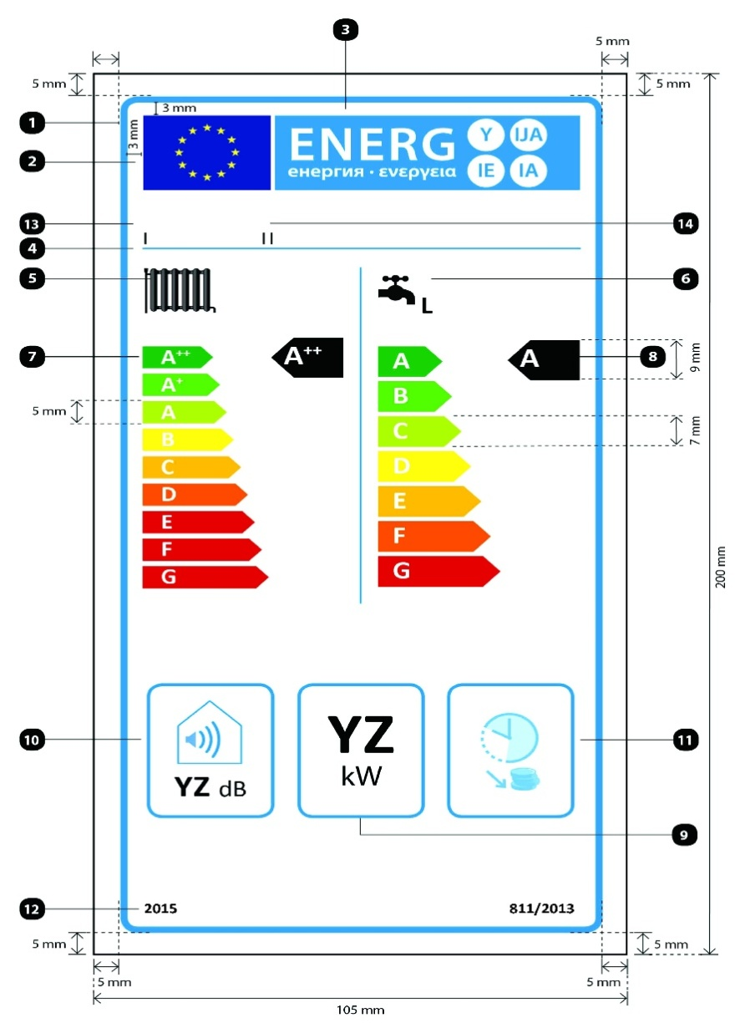
unde:
a) eticheta trebuie să aibă o lățime de cel puțin 105 mm și o înălțime de cel puțin 200 mm. Atunci cînd eticheta este tipărită în format mai mare, conținutul său rămîne totuși proporțional cu specificațiile de mai sus
b) fondul este alb
c) culorile sînt codificate ca CMYK — cyan, magenta, galben și negru, după exemplul următor: 00-70-X-00: 0 % cyan, 70% magenta, 100 % galben, 0 % negru
d) eticheta trebuie să îndeplinească toate cerințele următoare (numerele se referă la figura de mai sus):
Conturul etichetei UE: 4 pt, culoare: cyan 100 %, colțuri rotunjite: 3,5 mm.
Logoul UE: Culori: X-80-00-00 și 00-00-X-00.
Eticheta energetică: Culoare: X-00-00-00. Pictograma, așa cum este reprezentată: Logoul UE + eticheta energetică: lățime: 86 mm, înălțime: 17 mm.
Linia de sub logouri: 1 pt, culoare: cyan 100 %, lungime: 86 mm.
Funcția de încălzire a incintelor:
— Pictograma, așa cum este reprezentată.
Funcția de încălzire a apei:
— Pictograma, așa cum este reprezentată, inclusiv profilul de sarcină declarat, exprimat prin litera corespunzătoare, în conformitate cu tabelul 15 din anexa 7. Calibri aldine 16 pt, 100 % negru.
Scările A⁺⁺-G și A-G, respectiv A⁺⁺⁺-D sau A⁺-F:
— Săgeată: înălțime: 5 mm, spațiu liber: 1,3 mm, culori:
Clasa superioară: X-00-X-00,
Clasa a doua: 70-00-X-00,
Clasa a treia: 30-00-X-00,
Clasa a patra: 00-00-X-00,
Clasa a cincea: 00-30-X-00,
Clasa a șasea: 00-70-X-00,
Clasa a șaptea: 00-X-X-00,
Clasa a opta: 00-X-X-00,
Ultima clasă: 00-X-X-00,
— Text: Calibri aldine 14 pt, majuscule, alb, simboluri „+”: exponenți, aliniate pe un singur rînd;
— Săgeată: înălțime: 7 mm, spațiu liber: 1 mm, culori:
Clasa superioară: X-00-X-00,
Clasa a doua: 70-00-X-00,
Clasa a treia: 30-00-X-00,
Clasa a patra: 00-00-X-00,
Clasa a cincea: 00-30-X-00,
Clasa a șasea: 00-70-X-00,
Ultima clasă: 00-X-X-00,
— Text: Calibri aldine 16 pt, majuscule, alb, simboluri „+”: exponenți, aliniate pe un singur rînd.
Clasele de randament energetic sezonier aferent încălzirii incintelor și încălzirii apei:
— Săgeată: lățime: 14 mm, înălțime: 9 mm, 100 % negru,
— Text: Calibri aldine 18 pt, majuscule, alb, simboluri „+”: exponenți, aliniate pe un singur rînd.
Putere termică nominală:
— Chenar: 2 pt, culoare: cyan 100 %, colțuri rotunjite: 3,5 mm,
— Valoare „YZ”: Calibri aldine 37,5 pt, 100 % negru,
— Textul „kW”: Calibri normale 18 pt, 100 % negru.
Nivelul de putere acustică, în interior:
— Pictograma, așa cum este reprezentată,
— Chenar: 2 pt, culoare: cyan 100 %, colțuri rotunjite: 3,5 mm,
— Valoare „YZ”: Calibri aldine 20 pt, 100 % negru,
— Text „dB”: Calibri normale 15 pt, 100 % negru.
Dacă este cazul, capacitatea de funcționare în afara orelor de vîrf:
— Pictograma, așa cum este reprezentată,
— Chenar: 2 pt – culoare: cyan 100 % – colțuri rotunjite: 3,5 mm.
Anul introducerii etichetei și numărul regulamentului:
— Text: Calibri aldine 10 pt.
Denumirea sau marca comercială a furnizorului.
Identificatorul de model al furnizorului:
Denumirea sau marca comercială a furnizorului și identificatorul de model al acestuia se încadrează într-un spațiu de 86 × 12 mm.

10. Modelul etichetei pentru instalațiile de încălzire cu pompă de căldură cu funcție dublă este următorul:
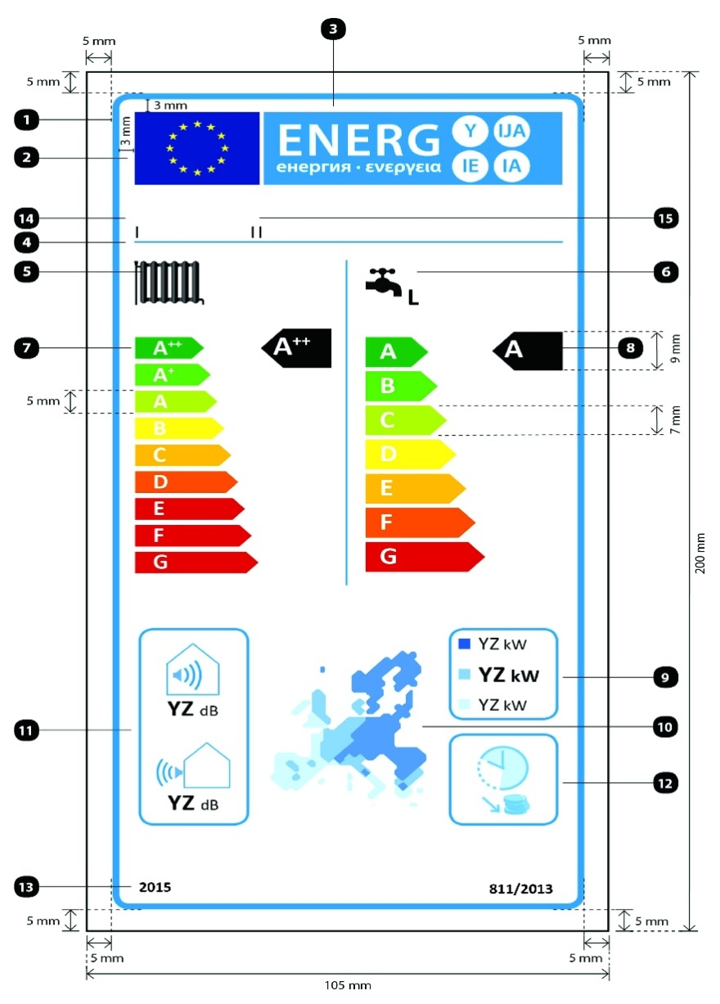
Unde:
a) Eticheta trebuie să aibă o lățime de cel puțin 105 mm și o înălțime de cel puțin 200 mm. Atunci cînd eticheta este tipărită în format mai mare, conținutul său rămîne totuși proporțional cu specificațiile de mai sus.
b) Fondul este alb.
c) Culorile sînt codificate ca CMYK — cyan, magenta, galben și negru, după exemplul următor: 00-70-X-00: 0 % cyan, 70 % magenta, 100 % galben, 0 % negru.
d) Eticheta trebuie să îndeplinească toate cerințele următoare (numerele se referă la figura de mai sus):
Conturul etichetei UE: 4 pt, culoare: cyan 100 %, colțuri rotunjite: 3,5 mm.
Logoul UE: Culori: X-80-00-00 și 00-00-X-00.
Eticheta energetică: Culoare: X-00-00-00. Pictograma, așa cum este reprezentată: Logoul UE + eticheta energetică: lățime: 86 mm, înălțime: 17 mm.
Linia de sub logouri: 1 pt, culoare: cyan 100 %, lungime: 86 mm.
Funcția de încălzire a incintelor:
— Pictograma, așa cum este reprezentată.
Funcția de încălzire a apei:
— Pictograma, așa cum este reprezentată, inclusiv profilul de sarcină declarat, exprimat prin litera corespunzătoare, în conformitate cu tabelul 15 din anexa 7. Calibri aldine 16 pt, 100 % negru.
Scările A⁺⁺-G și A-G, respectiv A⁺⁺⁺-D sau A⁺-F:
— Săgeată: înălțime: 5 mm, spațiu liber: 1,3 mm, culori:
Clasa superioară: X-00-X-00,
Clasa a doua: 70-00-X-00,
Clasa a treia: 30-00-X-00,
Clasa a patra: 00-00-X-00,
Clasa a cincea: 00-30-X-00,
Clasa a șasea: 00-70-X-00,
Clasa a șaptea: 00-X-X-00,
Clasa a opta: 00-X-X-00,
Ultima clasă: 00-X-X-00,
— Text: Calibri aldine 14 pt, majuscule, alb, simboluri „+”: exponenți, aliniate pe un singur rînd;
— Săgeată: înălțime: 7 mm, spațiu liber: 1 mm, culori:
Clasa superioară: X-00-X-00,
Clasa a doua: 70-00-X-00,
Clasa a treia: 30-00-X-00,
Clasa a patra: 00-00-X-00,
Clasa a cincea: 00-30-X-00,
Clasa a șasea: 00-70-X-00,
Ultima clasă: 00-X-X-00,
— Text: Calibri aldine 16 pt, majuscule, alb, simboluri „+”: exponenți, aliniate pe un singur rînd.
Clasele de randament energetic sezonier aferent încălzirii incintelor și încălzirii apei:
— Săgeată: lățime: 14 mm, înălțime: 9 mm, 100 % negru,
— Text: Calibri aldine 18 pt, majuscule, alb, simboluri „+”: exponenți, aliniate pe un singur rînd.
Putere termică nominală:
— Chenar: 2 pt, culoare: cyan 100 %, colțuri rotunjite: 3,5 mm,
— Valori „YZ”: Calibri cel puțin 12 pt, 100 % negru,
— Textul „kW”: Calibri normale 10 pt, 100 % negru.
Harta temperaturilor în Europa și pătrățelele colorate:
— Pictograma, așa cum este reprezentată;
— Culori:
Albastru închis: 86-51-00-00;
Albastru mediu: 53-08-00-00;
Albastru deschis: 25-00-02-00.
Nivelul de putere acustică, în interior (dacă este cazul) și în exterior:
— Pictograma, așa cum este reprezentată,
— Chenar: 2 pt, culoare: cyan 100 %, colțuri rotunjite: 3,5 mm,
— Valoare „YZ”: Calibri aldine 15 pt, 100 % negru,
— Text „dB”: Calibri normale 10 pt, 100 % negru.
Dacă este cazul, capacitatea de funcționare în afara orelor de vîrf:
— Pictograma, așa cum este reprezentată,
— Chenar: 2 pt, culoare: cyan 100 %, colțuri rotunjite: 3,5 mm.
Anul introducerii etichetei și numărul regulamentului:
— Text: Calibri aldine 10 pt.
Denumirea sau marca comercială a furnizorului.
Identificatorul de model al furnizorului:
Denumirea sau marca comercială a furnizorului și identificatorul de model al acestuia se încadrează într-un spațiu de 86 × 12 mm.

11. Modelul etichetei pentru pachetele de instalație pentru încălzirea incintelor, regulator de temperatură și dispozitiv solar este următorul: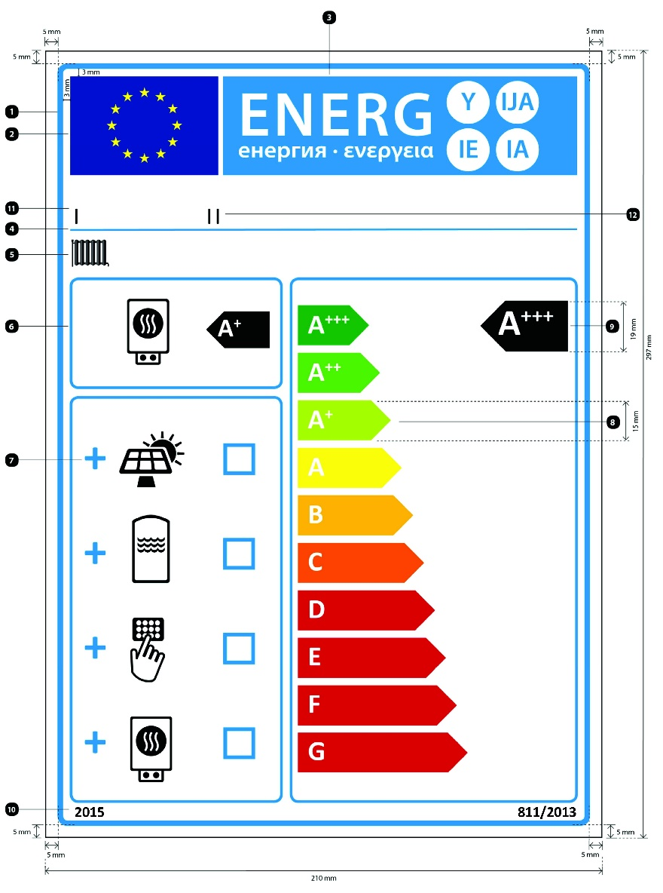
unde:
a) eticheta trebuie să aibă o lățime de cel puțin 210 mm și o înălțime de cel puțin 297 mm. Atunci cînd eticheta este tipărită în format mai mare, conținutul său rămîne totuși proporțional cu specificațiile de mai sus
b) fondul este alb
c) culorile sînt codificate ca CMYK — cyan, magenta, galben și negru, după exemplul următor: 00-70-X-00: 0 % cyan, 70 % magenta, 100 % galben, 0 % negru
d) eticheta trebuie să îndeplinească toate cerințele următoare (numerele se referă la figura de mai sus):
Conturul etichetei UE: 6 pt, culoare: cyan 100 %, colțuri rotunjite: 3,5 mm.
Logoul UE: Culori: X-80-00-00 și 00-00-X-00.
Eticheta energetică: Culoare: X-00-00-00. Pictograma, așa cum este reprezentată: Logoul UE + eticheta energetică: lățime: 191 mm, înălțime: 37 mm.
Linia de sub logouri: 2 pt, culoare: cyan 100 %, lungime: 191 mm.
Funcția de încălzire a incintelor:
— Pictograma, așa cum este reprezentată.
Instalație pentru încălzirea incintelor:
— Pictograma, așa cum este reprezentată,
— Clasa de randament energetic sezonier aferent încălzirii incintelor a instalației pentru încălzirea incintelor:
Săgeată: lățime: 24 mm, înălțime: 14 mm, 100 % negru;
Text: Calibri aldine 28 pt, majuscule, alb, simboluri „+”: exponenți, aliniate pe un singur rînd,
— Chenar: 3 pt, culoare: cyan 100 %, colțuri rotunjite: 3,5 mm.
Pachet cu colector solar, rezervor de apă caldă, regulator de temperatură și/sau instalație suplimentară de încălzire:
— Pictogramele, așa cum sînt reprezentate,
— Simbolurile „+”: Calibri aldine 50 pt, cyan 100 %,
— Căsuțe: lățime: 12 mm, înălțime: 12 mm, chenar: 4 pt, cyan 100 %,
— Chenar: 3 pt, culoare: cyan 100 %, colțuri rotunjite: 3,5 mm.
Scara A⁺⁺⁺-G cu chenar:
— Săgeată: înălțime: 15 mm, spațiu liber: 3 mm, culori:
Clasa superioară: X-00-X-00,
Clasa a doua: 70-00-X-00,
Clasa a treia: 30-00-X-00,
Clasa a patra: 00-00-X-00,
Clasa a cincea: 00-30-X-00,
Clasa a șasea: 00-70-X-00,
Clasa a șaptea: 00-X-X-00,
Dacă este cazul, ultimele clase: 00-X-X-00,
— Text: Calibri aldine 30 pt, majuscule, alb, simboluri „+”: exponenți, aliniate pe un singur rînd,
— Chenar: 3 pt, culoare: cyan 100 %, colțuri rotunjite: 3,5 mm.
Clasa de randament energetic sezonier aferent încălzirii incintelor a pachetului de instalație pentru încălzirea incintelor, regulator de temperatură și dispozitiv solar:
— Săgeată: lățime: 33 mm, înălțime: 19 mm, 100 % negru,
— Text: Calibri aldine 40 pt, majuscule, alb, simboluri „+”: exponenți, aliniate pe un singur rînd.
Anul introducerii etichetei și numărul regulamentului:
— Text: Calibri aldine 12 pt.
Denumirea sau marca comercială a comerciantului și/sau a furnizorului.
Identificatorul de model al comerciantului și/sau al furnizorului:
Denumirea sau marca comercială a comerciantului și/sau a furnizorului și identificatorul de model al acestuia (acestora) se încadrează într-un spațiu de 191 × 19 mm.

12. Modelul etichetei pentru pachetele de instalație de încălzire cu funcție dublă, regulator de temperatură și dispozitiv solar este următorul: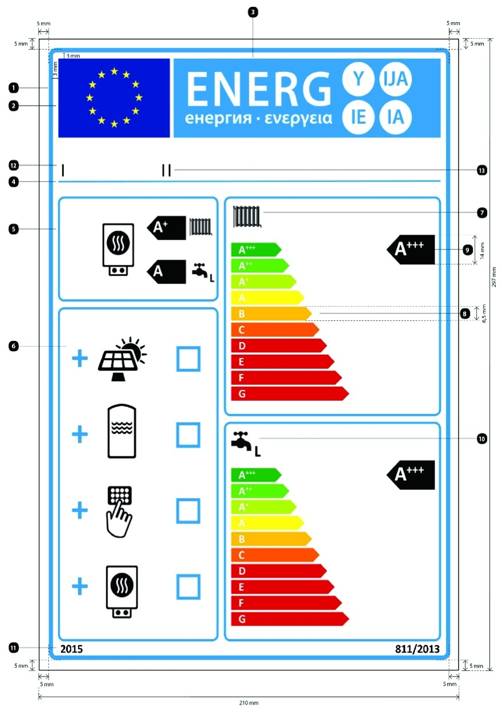
unde:
a) Eticheta trebuie să aibă o lățime de cel puțin 210 mm și o înălțime de cel puțin 297 mm. Atunci cînd eticheta este tipărită în format mai mare, conținutul său rămîne totuși proporțional cu specificațiile de mai sus
b) fondul este alb
c) culorile sînt codificate ca CMYK — cyan, magenta, galben și negru, după exemplul următor: 00-70-X-00: 0 % cyan, 70 % magenta, 100 % galben, 0 % negru
d) eticheta trebuie să îndeplinească toate cerințele următoare (numerele se referă la figura de mai sus):
Conturul etichetei UE: 6 pt, culoare: cyan 100 %, colțuri rotunjite: 3,5 mm.
Logoul UE: Culori: X-80-00-00 și 00-00-X-00.
Eticheta energetică: Culoare: X-00-00-00. Pictograma, așa cum este reprezentată: Logoul UE + eticheta energetică: lățime: 191 mm, înălțime: 37 mm.
Linia de sub logouri: 2 pt, culoare: cyan 100 %, lungime: 191 mm.
Instalație de încălzire cu funcție dublă:
— Pictogramele, așa cum sînt reprezentate, pentru funcția de încălzire a apei, inclusiv profilul de sarcină declarat, exprimat prin litera corespunzătoare, în conformitate cu tabelul 15 din anexa 7. Calibri aldine 16 pt, 100 % negru;
— Clasa de randament energetic sezonier aferent încălzirii incintei și încălzirii apei a instalației de încălzire cu funcție dublă:
— Săgeată: lățime: 19 mm, înălțime: 11 mm, 100 % negru,
Text: Calibri aldine 23 pt, majuscule, alb, simbol „+”: exponenți, aliniate pe un singur rînd,
— Chenar: 3 pt, culoare: cyan 100 %, colțuri rotunjite: 3,5 mm.
Pachet cu colector solar, rezervor de apă caldă, regulator de temperatură, și/sau instalație de încălzire suplimentară:
— Pictogramele, așa cum sînt reprezentate,
— Simbolurile „+”: Calibri aldine 50 pt, cyan 100 %,
— Căsuțe: lățime: 12 mm, înălțime: 12 mm, chenar: 4 pt, cyan 100 %,
— Chenar: 3 pt, culoare: cyan 100 %, colțuri rotunjite: 3,5 mm.
Funcția de încălzire a incintei:
— Pictograma, așa cum este reprezentată.
Scara A⁺⁺⁺-G cu chenar:
— Săgeată: înălțime: 6,5 mm, spațiu liber: 1 mm, culori:
— Clasa superioară: X-00-X-00,
Clasa a doua: 70-00-X-00,
Clasa a treia: 30-00-X-00,
Clasa a patra: 00-00-X-00,
Clasa a cincea: 00-30-X-00,
Clasa a șasea: 00-70-X-00,
Clasa a șaptea: 00-X-X-00,
Dacă este cazul, ultimele clase: 00-X-X-00,
— Text: Calibri aldine 16 pt, majuscule, alb, simboluri „+”: exponenți, aliniate pe un singur rînd,
— Chenar: 3 pt, culoare: cyan 100 %, colțuri rotunjite: 3,5 mm.
Clasa de randament energetic sezonier aferent încălzirii incintei și, respectiv, încălzirii apei a pachetului de instalație de încălzire cu funcție dublă, regulator de temperatură și dispozitiv solar:
— Săgeată: lățime: 24 mm, înălțime: 14 mm, 100 % negru,
— Text: Calibri aldine 28 pt, majuscule, alb, simboluri „+”: exponenți, aliniate pe un singur rînd.
Funcția de încălzire a apei:
— Pictograma, așa cum este reprezentată, inclusiv profilul de sarcină declarat, exprimat prin litera corespunzătoare, în conformitate cu tabelul 15 din anexa 7: Calibri aldine 22 pt, 100 % negru.
Anul introducerii etichetei și numărul regulamentului:
— Text: Calibri aldine 12 pt.
Denumirea sau marca comercială a comerciantului și/sau a furnizorului.
Identificatorul de model al comerciantului și/sau al furnizorului:
Denumirea sau marca comercială a comerciantului și/sau a furnizorului și identificatorul de model al acestuia (acestora) se încadrează într-un spațiu de 191 × 19 mm.

Anexa nr.4
la Regulamentul cu privire la
cerințele de etichetare energetică
a instalațiilor pentru încălzirea incintelor,
a instalațiilor de încălzire cu funcție dublă,
a pachetelor de instalație pentru încălzirea incintelor,
regulator de temperatură și dispozitiv solar
și a pachetelor de instalație de încălzire cu funcție dublă,
regulator de temperatură și dispozitiv solar

Fișa produsului
1. Instalații pentru încălzirea incintelor
1.1. Informațiile din fișa de produs a instalației pentru încălzirea incintelor trebuie furnizate în ordinea indicată în continuare și trebuie să figureze în broșura produsului sau în alte documente furnizate împreună cu produsul:
a) denumirea sau marca comercială a furnizorului;
b) identificatorul de model al furnizorului;
c) clasa de randament energetic sezonier aferent încălzirii incintelor, determinată în conformitate cu punctul 1 din anexa nr. 2;
d) puterea termică nominală, inclusiv puterea termică nominală a oricărei instalații de încălzire suplimentare, în kW, cu rotunjire la cel mai apropiat număr întreg (pentru instalații cu pompă de căldură pentru încălzirea incintelor în condiții climatice medii);
e) randamentul energetic sezonier aferent încălzirii incintelor în procente, cu rotunjire la cel mai apropiat număr întreg și calculat în conformitate cu punctele 3 și 4 din anexa nr. 7 (pentru instalații cu pompă de căldură pentru încălzirea incintelor în condiții climatice medii);
f) consumul anual de energie în kWh în termeni de energie finală și/sau în GJ în termeni de PCS, cu rotunjire la cel mai apropiat număr întreg și calculat în conformitate cu punctele 3 și 4 din anexa nr. 7 (pentru instalații cu pompă de căldură pentru încălzirea incintelor în condiții climatice medii);
g) nivelul de putere acustică L_{WA} , în interior, în dB, cu rotunjire la cel mai apropiat număr întreg (pentru instalații cu pompă de căldură pentru încălzirea incintelor, dacă este cazul);
h) orice măsură de precauție specifică ce trebuie luată la asamblarea, instalarea sau efectuarea unei lucrări de întreținere a instalației pentru încălzirea incintelor;
în plus, pentru instalațiile cu cogenerare pentru încălzirea incintelor:
i) randamentul electric în procente, cu rotunjire la cel mai apropiat număr întreg;
în plus, pentru instalațiile cu pompă de căldură pentru încălzirea incintelor:
j) puterea termică nominală, inclusiv puterea termică nominală a oricărei instalații de încălzire suplimentare, în kW, în condiții climatice mai reci și mai calde, cu rotunjire la cel mai apropiat număr întreg;
k) randamentul energetic sezonier aferent încălzirii incintelor în procente, în condiții climatice mai reci și mai calde, cu rotunjire la cel mai apropiat număr întreg și calculat în conformitate cu punctul 4 din anexa nr. 7;
l) consumul anual de energie în kWh în termeni de energie finală și/sau în GJ în termeni de PCS, în condiții climatice mai reci și mai calde, cu rotunjire la cel mai apropiat număr întreg și calculat în conformitate cu punctul 4 din anexa nr. 7;
m) nivelul de putere acustică L_{WA} , în exterior, în dB, cu rotunjire la cel mai apropiat număr întreg.
1.2. O fișă poate avea ca obiect mai multe modele de instalații pentru încălzirea incintelor furnizate de același furnizor.
1.3. Informațiile cuprinse în fișă pot fi prezentate sub forma unei copii a etichetei, fie color, fie în alb și negru. În acest caz, se includ și informațiile enumerate la punctul 1.1 care nu apar deja pe etichetă.
2. Instalații de încălzire cu funcție dublă
2.1. Informațiile din fișa de produs a instalației de încălzire cu funcție dublă trebuie furnizate în ordinea indicată în continuare și trebuie să figureze în broșura produsului sau în alte documente furnizate împreună cu produsul:
a) denumirea sau marca comercială a furnizorului;
b) identificatorul de model al furnizorului;
c) pentru încălzirea incintelor, aplicarea la temperatură medie (și pentru instalațiile de încălzit cu pompă de căldură cu funcție dublă, aplicarea la temperatură scăzută, dacă este cazul); pentru încălzirea apei, profilul de sarcină declarat, exprimat prin litera corespunzătoare și utilizarea tipică în conformitate cu tabelul 15 din anexa nr. 7;
d) clasa de randament energetic sezonier aferent încălzirii incintelor și clasa de randament energetic aferent încălzirii apei ale modelului, determinate în conformitate cu punctele 1 și 2 din anexa nr. 2;
e) puterea termică nominală, inclusiv puterea termică nominală a oricărei instalații de încălzire suplimentare, în kW, cu rotunjire la cel mai apropiat număr întreg (pentru instalații de încălzire cu pompă de căldură cu funcție dublă în condiții climatice medii);
f) pentru încălzirea incintelor, consumul anual de energie în kWh în termeni de energie finală și/sau în GJ în termeni de PCS, cu rotunjire la cel mai apropiat număr întreg și calculat în conformitate cu punctele 3 și 4 din anexa nr. 7 (pentru instalații de încălzire cu pompă de căldură cu funcție dublă în condiții climatice medii); pentru încălzirea apei, consumul anual de energie electrică în kWh în termeni de energie finală și/sau consumul anual de combustibil în GJ în termeni de PCS, cu rotunjire la cel mai apropiat număr întreg și calculat în conformitate cu punctul 5 din anexa nr.7 (pentru instalații de încălzire cu pompă de căldură cu funcție dublă în condiții climatice medii);
g) randamentul energetic sezonier aferent încălzirii incintelor în procente, cu rotunjire la cel mai apropiat număr întreg și calculat în conformitate cu punctele 3 și 4 din anexa nr.7 (pentru instalații de încălzire cu pompă de căldură cu funcție dublă în condiții climatice medii); randamentul energetic aferent încălzirii apei în procente, cu rotunjire la cel mai apropiat număr întreg și calculată în conformitate cu punctul 5 din anexa nr. 7 (pentru instalații de încălzire cu pompă de căldură cu funcție dublă în condiții climatice medii);
h) nivelul de putere acustică L_{WA} , în interior, în dB, cu rotunjire la cel mai apropiat număr întreg (pentru instalații de încălzire cu pompă de căldură cu funcție dublă, dacă este cazul);
i) dacă este cazul, o indicație că instalația de încălzire cu funcție dublă poate funcționa doar în afara orelor de vîrf;
j) orice măsură de precauție specifică ce trebuie luată la asamblarea, instalarea sau efectuarea unei lucrări de întreținere a instalației de încălzire cu funcție dublă;
în plus, pentru instalațiile de încălzire cu pompă de căldură cu funcție dublă:
k) puterea termică nominală, inclusiv puterea termică nominală a oricărei instalații de încălzire suplimentară, în kW, în condiții climatice mai reci și mai calde, cu rotunjire la cel mai apropiat număr întreg;
l) pentru încălzirea incintelor, consumul anual de energie în kWh în termeni de energie finală și/sau în GJ în termeni de PCS, în condiții climatice mai reci și mai calde, cu rotunjire la cel mai apropiat număr întreg și calculat în conformitate cu punctul 4 din anexa nr. 7; pentru încălzirea apei, consumul anual de energie electrică în kWh în termeni de energie finală și/sau consumul anual de combustibil în GJ în termeni de PCS, în condiții climatice mai reci și mai calde, cu rotunjire la cel mai apropiat număr întreg și calculat în conformitate cu punctul 5 din anexa nr. 7;
m) randamentul energetic sezonier aferent încălzirii incintelor în procente, în condiții climatice mai reci și mai calde, cu rotunjire la cel mai apropiat număr întreg și calculat în conformitate cu punctul 4 din anexa nr. 7; randamentul energetic aferent încălzirii apei în procente, în condiții climatice mai reci și mai calde, cu rotunjire la cel mai apropiat număr întreg și calculat în conformitate cu punctul 5 din anexa nr.7;
n) nivelul de putere acustică L_{WA} , în exterior, în dB, cu rotunjire la cel mai apropiat număr întreg.
2.2. O fișă poate avea ca obiect mai multe modele de instalații de încălzire cu funcție dublă furnizate de același furnizor.
2.3. Informațiile cuprinse în fișă pot fi prezentate sub forma unei copii a etichetei, fie color, fie în alb și negru. În acest caz, se includ și informațiile enumerate la punctul 2.1 care nu apar deja pe etichetă.
3. Regulatoare de temperatură
3.1. Informațiile din fișa de produs a regulatorului de temperatură trebuie furnizate în ordinea indicată în continuare și trebuie să figureze în broșura produsului sau în alte documente furnizate împreună cu produsul:
a) denumirea sau marca comercială a furnizorului;
b) identificatorul de model al furnizorului;
c) clasa regulatorului de temperatură;
d) contribuția regulatorului de temperatură la randamentul energetic sezonier aferent încălzirii incintelor în procente, cu rotunjire la o zecimală.
3.2. O fișă poate avea ca obiect mai multe modele de regulatoare de temperatură furnizate de același furnizor.
4. Dispozitive solare
4.1. Informațiile din fișa de produs a dispozitivului solar trebuie furnizate în ordinea indicată în continuare și trebuie să figureze în broșura produsului sau în alte documente furnizate împreună cu produsul (pentru pompe din circuitul colectorului, dacă este cazul):
a) denumirea sau marca comercială a furnizorului;
b) identificatorul de model al furnizorului;
c) zona de deschidere a colectorului, în m², la două zecimale;
d) randamentul colectorului în procente, cu rotunjire la cel mai apropiat număr întreg;
e) clasa de randament energetic a rezervorului de apă caldă solar, determinată în conformitate cu punctul 3 al anexei nr. 2;
f) pierderea de căldură a rezervorului de apă caldă solar în W, cu rotunjire la cel mai apropiat număr întreg;
g) volumul de depozitare al rezervorului de apă caldă solar în litri și m³;
h) contribuția termică anuală non-solară Q_{nonsol} în kWh în termeni de energie primară pentru energie electrică și/sau în kWh în termeni de PCS pentru combustibili, pentru profilurile de sarcină M, L, XL și XXL, în condiții climatice medii, cu rotunjire la cel mai apropiat număr întreg;
i) consumul de energie electrică al pompei în W, cu rotunjire la cel mai apropiat număr întreg;
j) consumul de energie electrică în de așteptare în W, la două zecimale;
k) consumul anual auxiliar de energie electrică Q_{aux} în kWh în termeni de energie finală, cu rotunjire la cel mai apropiat număr întreg.
4.2. O fișă poate avea ca obiect mai multe modele de dispozitive solare furnizate de același furnizor.
5. Pachete de instalație pentru încălzirea incintelor, regulator de temperatură și dispozitiv solar
În scopul evaluării randamentului energetic sezonier aferent încălzirii incintelor al unui pachet de instalație pentru încălzirea incintelor, regulator de temperatură și dispozitiv solar, fișa pentru pachetele de instalație pentru încălzirea incintelor, regulator de temperatură și dispozitiv solar trebuie să conțină elementele prevăzute în figurile 1, 2, 3 și, respectiv, figura 4, inclusiv următoarele informații:
I: valoarea randamentului energetic sezonier aferent încălzirii incintelor al instalației pentru încălzirea incintelor preferențiale, exprimată în procente;
II: factorul de ponderare a puterii termice a instalațiilor de încălzire preferențiale și suplimentare din cadrul unui pachet, în conformitate cu tabelele 5 și, respectiv, 6 din prezenta anexă;
III: valoarea expresiei matematice: 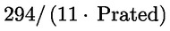 , unde Prated se referă la instalația pentru încălzirea incintelor preferențială;
IV: valoarea expresiei matematice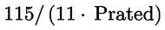 unde Prated se referă la instalația pentru încălzirea incintelor preferențială;
în plus, pentru instalațiile cu pompă de căldură pentru încălzirea incintelor preferențiale:
V: valoarea diferenței dintre randamentul energetic sezonier aferent încălzirii incintelor în condiții climatice medii și mai reci, exprimată în procente;
VI: valoarea diferenței dintre randamentul energetic sezonier aferent încălzirii incintelor în condiții climatice mai calde și medii, exprimată în procente.
6. Pachete de instalație de încălzire cu funcție dublă, regulator de temperatură și dispozitiv solar
Fișa pentru pachetele de instalație de încălzire cu funcție dublă, regulator de temperatură și dispozitiv solar trebuie să conțină elementele prevăzute la literele a) și b):
a) elementele prevăzute în figura 1 și, respectiv, figura 3, pentru evaluarea randamentului energetic sezonier aferent încălzirii incintelor al unui pachet de instalație de încălzire cu funcție dublă, regulator de temperatură și dispozitiv solar, inclusiv următoarele informații:
I: valoarea randamentului energetic sezonier aferent încălzirii incintelor al instalației de încălzire cu funcție dublă preferențiale, exprimată în procente;
II: factorul de ponderare a puterii termice a instalațiilor de încălzire preferențiale și suplimentare din cadrul unui pachet, în conformitate cu tabelele 5 și, respectiv, 6 din prezenta anexă;
III: valoarea expresiei matematice: , unde Prated se referă la instalația de încălzire cu funcție dublă preferențială;
IV: valoarea expresiei matematice , unde Prated se referă la instalația de încălzire cu funcție dublă preferențială;
în plus, pentru instalațiile de încălzire cu pompă de căldură cu funcție dublă preferențiale:
V: valoarea diferenței dintre randamentele energetice sezoniere aferente încălzirii incintelor în condiții climatice medii și mai reci, exprimată în procente;
VI: valoarea diferenței dintre randamentele energetice sezoniere aferente încălzirii incintelor în condiții climatice mai calde și medii, exprimată în procente;
b) elementele prevăzute în figura 5, pentru evaluarea randamentului energetic aferent încălzirii apei al unui pachet de instalație de încălzire cu funcție dublă, regulator de temperatură și dispozitiv solar, unde trebuie incluse următoarele informații:
I: valoarea randamentului energetic aferent încălzirii apei al instalației de încălzire cu funcție dublă, exprimată în procente;
II: valoarea expresiei matematice 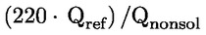 , unde Q_{ref} se ia din tabelul 15 din anexa nr. 7, iar Q_{nonsol} din fișa de produs a dispozitivului solar pentru profilul de sarcină declarat M, L, XL și XXL al instalației de încălzire cu funcție dublă;
III: valoarea expresiei matematice 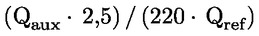 , exprimată în procente, unde Q_{aux} se ia din fișa de produs a dispozitivului solar, iar Q_{ref} din tabelul 15 din anexa nr. 7 pentru profilul de sarcină declarat M, L, XL și XXL.

Tabelul 5
În sensul figurii 1 din prezenta anexă, ponderarea instalației cu cazan pentru încălzirea incintelor preferențiale sau a instalației pentru încălzire cu cazan cu funcție dublă și a instalației de încălzire suplimentare (¹)
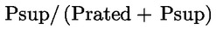 (²) | II, pachet fără rezervor de apă caldă | II, pachet cu rezervor de apă caldă
0 | 0 | 0
0,1 | 0,30 | 0,37
0,2 | 0,55 | 0,70
0,3 | 0,75 | 0,85
0,4 | 0,85 | 0,94
0,5 | 0,95 | 0,98
0,6 | 0,98 | 1,00
≥ 0,7 | 1,00 | 1,00
(^{*1}) Valorile intermediare se calculează prin interpolare liniară între cele două valori adiacente.
(^{*2}) Prated se referă la instalația pentru încălzirea incintelor preferențială sau la instalația de încălzire cu funcție dublă.

Tabelul 6
În sensul figurilor 2-4 din prezenta anexă, ponderarea instalației cu cogenerare pentru încălzirea incintelor, a instalației cu pompă de căldură pentru încălzirea incintelor, a instalației cu pompă de căldură pentru încălzirea incintelor sau pompei de căldură pentru temperatură scăzută și a instalației de încălzire suplimentare preferențiale (¹)
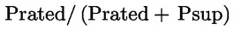 (²) | II, pachet fără rezervor de apă caldă | II, pachet cu rezervor de apă caldă
0 | 1,00 | 1,00
0,1 | 0,70 | 0,63
0,2 | 0,45 | 0,30
0,3 | 0,25 | 0,15
0,4 | 0,15 | 0,06
0,5 | 0,05 | 0,02
0,6 | 0,02 | 0
≥ 0,7 | 0 | 0
(^{*1}) Valorile intermediare se calculează prin interpolare liniară între cele două valori adiacente.
(^{*2}) Prated se referă la instalația pentru încălzirea incintelor preferențială sau la instalația de încălzire cu funcție dublă.

Figura 1
Pentru instalațiile cu cazan pentru încălzirea incintelor preferențiale și instalațiile pentru încălzire cu cazan cu funcție dublă preferențiale, element al fișei pentru un pachet de instalație pentru încălzirea incintelor, regulator de temperatură și dispozitiv solar și, respectiv, pentru un pachet de instalație de încălzire cu funcție dublă, regulator de temperatură și dispozitiv solar, cu indicarea randamentului energetic sezonier aferent încălzirii incintelor al pachetului oferit
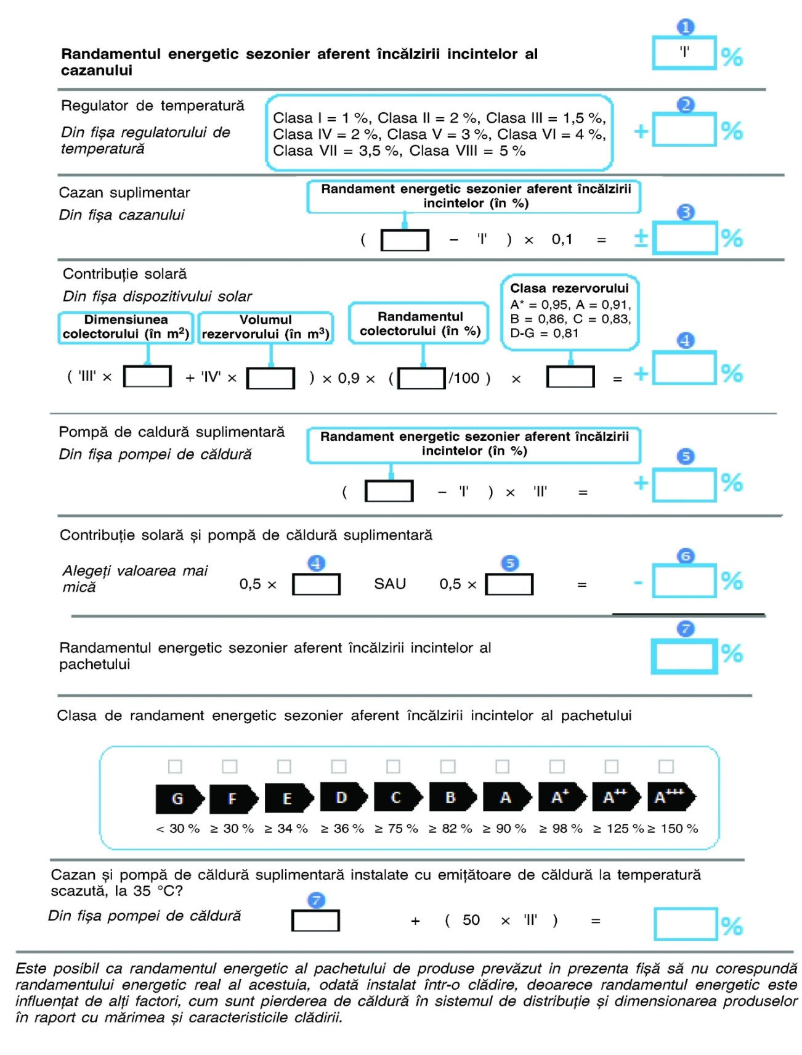

Figura 2
Pentru instalații cu cogenerare pentru încălzirea incintelor preferențiale, element al fișei pentru un pachet de instalație pentru încălzirea incintelor, regulator de temperatură și dispozitiv solar, cu indicarea randamentului energetic sezonier aferent încălzirii incintelor al pachetului oferit
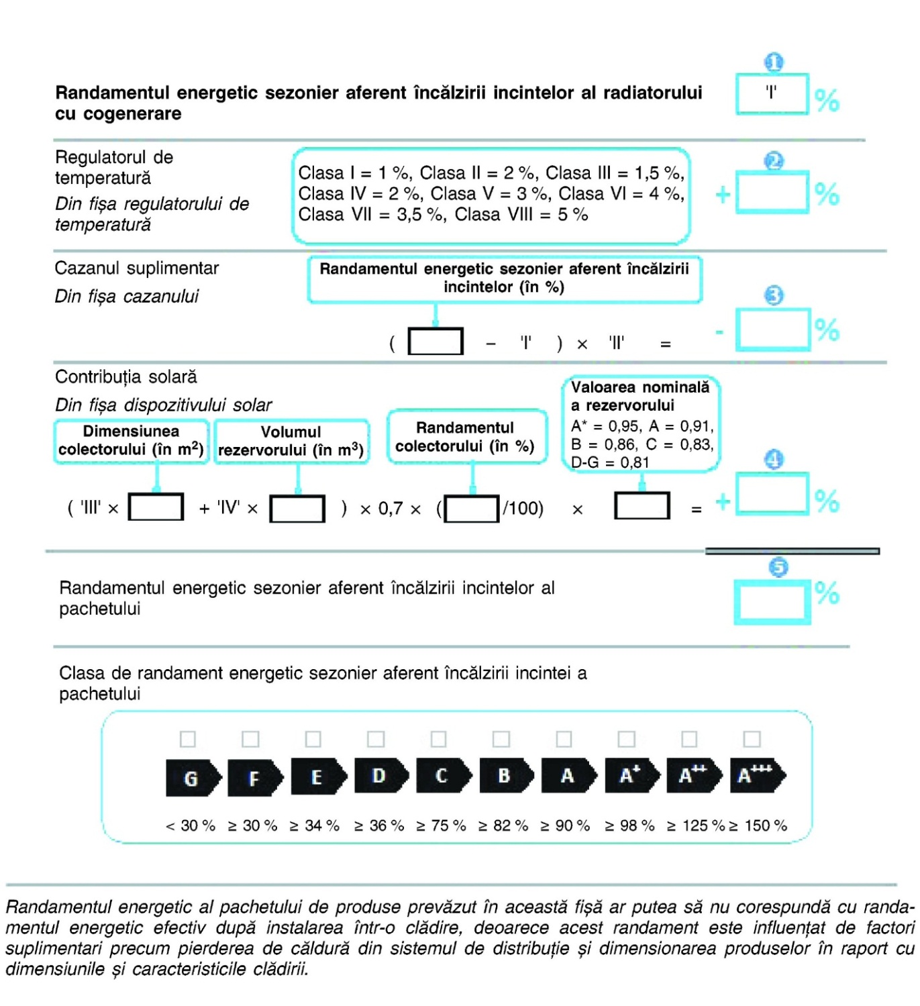
Figura 3
Pentru instalații cu pompă de căldură pentru încălzirea incintelor preferențiale și instalații de încălzire cu pompă de căldură cu funcție dublă preferențiale, element al fișei pentru un pachet de instalație pentru încălzirea incintelor, regulator de temperatură și dispozitiv solar și, respectiv, pentru un pachet de instalație de încălzire cu funcție dublă, regulator de temperatură și dispozitiv solar, cu indicarea randamentului energetic sezonier aferent încălzirii incintelor al pachetului oferit
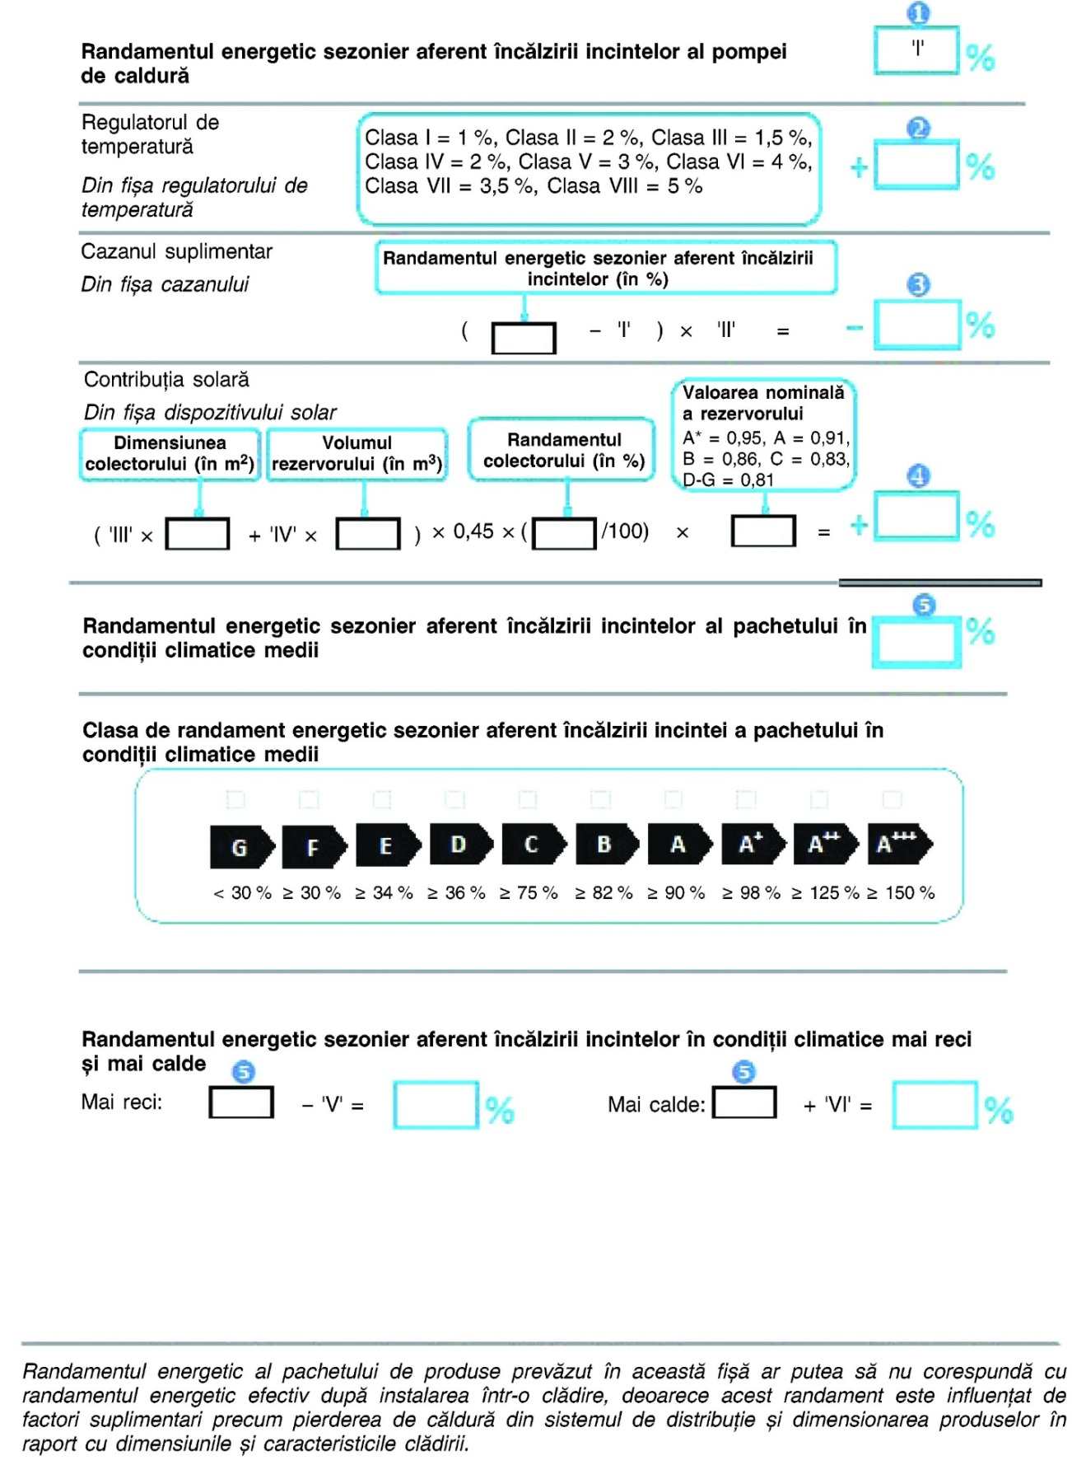
Figura 4
Pentru pompe de căldură pentru temperatură scăzută preferențiale, element al fișei pentru un pachet de instalație pentru încălzirea incintelor, regulator de temperatură și dispozitiv solar, cu indicarea randamentului energetic sezonier aferent încălzirii incintelor al pachetului oferit
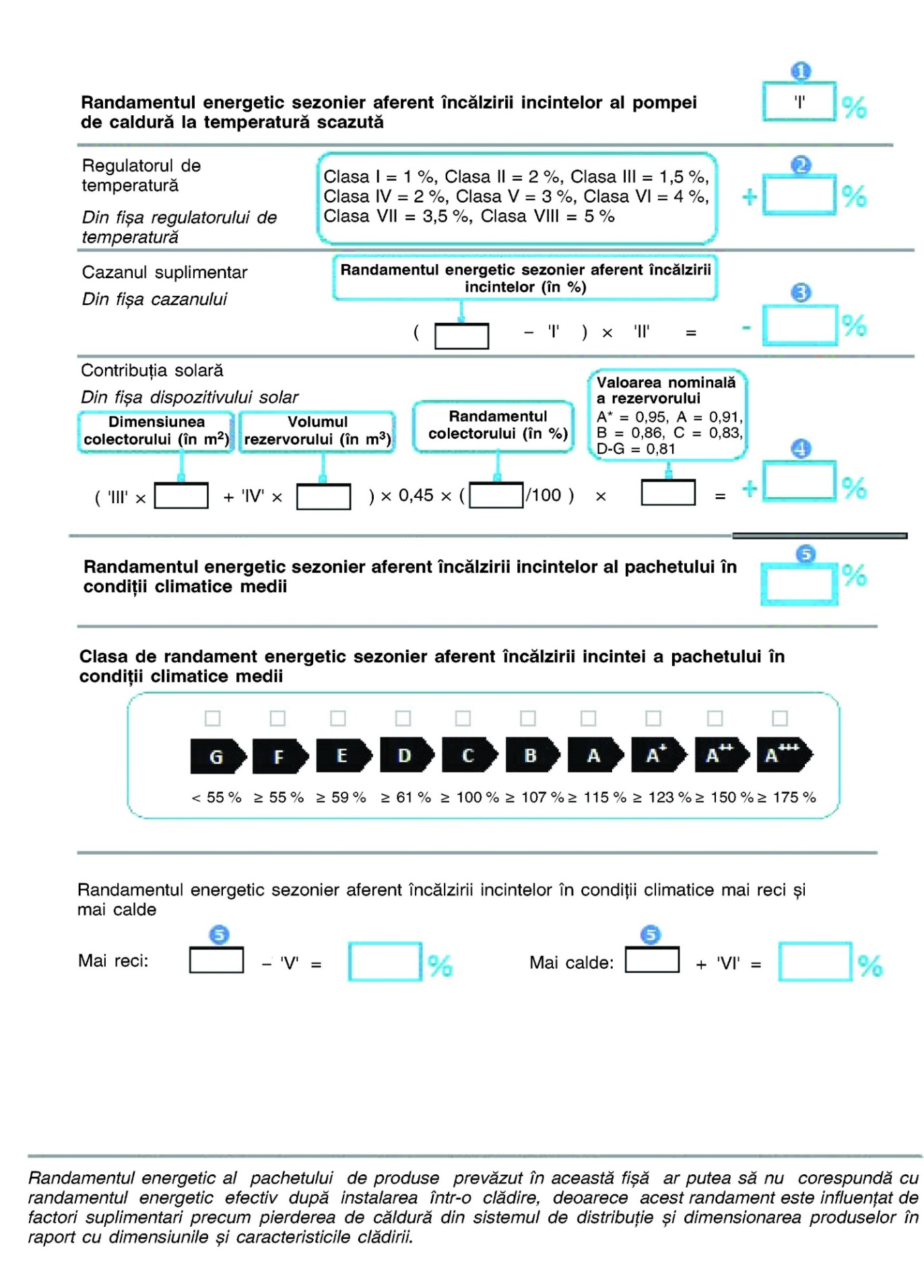

Figura 5
Pentru instalațiile pentru încălzire cu cazan cu funcție dublă preferențiale și instalațiile de încălzire cu pompă de căldură cu funcție dublă preferențiale, element al fișei pentru un pachet de instalație de încălzire cu funcție dublă, regulator de temperatură și dispozitiv solar, cu indicarea randamentului energetic aferent încălzirii apei al pachetului oferit
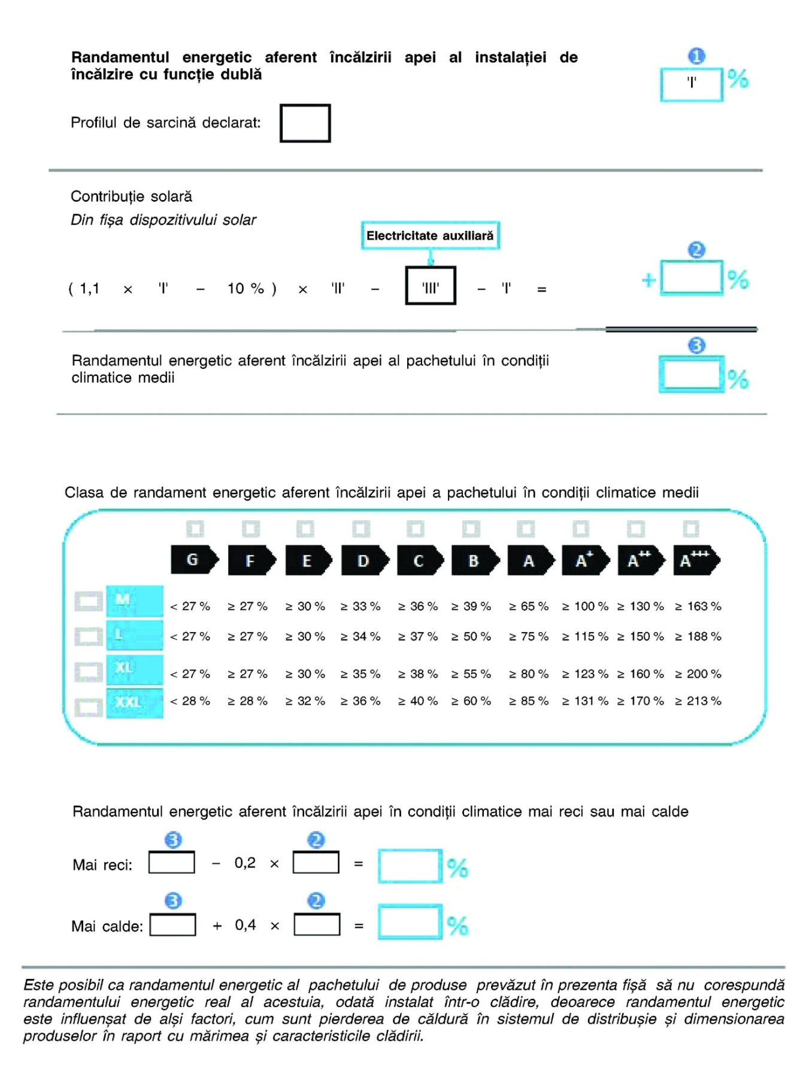

Anexa nr.5
La Regulamentul cu privire la
cerințele de etichetare energetică
a instalațiilor pentru încălzirea incintelor,
a instalațiilor de încălzire cu funcție dublă,
a pachetelor de instalație pentru încălzirea incintelor,
regulator de temperatură și dispozitiv solar
și a pachetelor de instalație de încălzire cu funcție dublă,
regulator de temperatură și dispozitiv solar
Documentația tehnică
1. Instalații pentru încălzirea incintelor
În cazul instalațiilor pentru încălzirea incintelor, documentația tehnică menționată la capitolul III, punctul 5 litera c) trebuie să cuprindă:
a) denumirea și adresa furnizorului;
b) o descriere a modelului de instalație pentru încălzirea incintelor suficientă pentru identificarea neambiguă a acestuia;
c) după caz, trimiterile la standardele armonizate aplicate;
d) după caz, celelalte standarde și specificații tehnice utilizate;
e) datele de identificare și semnătura persoanei împuternicite să angajeze răspunderea furnizorului;
f) parametri tehnici:
— pentru instalațiile cu cazan pentru încălzirea incintelor și instalațiile cu cogenerare pentru încălzirea incintelor, parametrii tehnici stabiliți în tabelul 7, măsurați și calculați în conformitate cu anexa nr. 7;
— pentru instalațiile cu pompă de căldură pentru încălzirea incintelor, parametrii tehnici stabiliți în tabelul 8, măsurați și calculați în conformitate cu anexa nr. 7;
— pentru instalațiile cu pompă de căldură pentru încălzirea incintelor în cazul în care informațiile referitoare la un anumit model care cuprinde o combinație de unități de interior și de exterior au fost obținute prin calcul pe baza proiectării și/sau extrapolării de la alte combinații, detaliile acestor calcule și/sau extrapolări, și orice teste efectuate pentru a se verifica exactitatea calculelor, inclusiv detaliile privind modelul matematic pentru calcularea performanței unor astfel de combinații și detaliile măsurătorilor efectuate pentru a verifica acest model;
g) orice măsură de precauție specifică ce trebuie luată la asamblarea, instalarea sau efectuarea unei lucrări de întreținere a instalații pentru încălzirea incintelor.
2. Instalații de încălzire cu funcție dublă
Pentru instalații de încălzire cu funcție dublă, documentația tehnică menționată la capitolul III, punctul 8 litera c), trebuie să cuprindă:
a) denumirea și adresa furnizorului;
b) o descriere a modelului de instalație de încălzire cu funcție dublă suficientă pentru identificarea neambiguă a acestuia;
c) după caz, trimiterile la standardele armonizate aplicate;
d) după caz, celelalte standarde și specificații tehnice utilizate;
e) datele de identificare și semnătura persoanei împuternicite să angajeze răspunderea furnizorului;
f) parametri tehnici:
— pentru instalațiile pentru încălzire cu cazan cu funcție dublă, parametrii tehnici stabiliți în tabelul 7, măsurați și calculați în conformitate cu anexa 7;
— pentru instalațiile de încălzire cu pompă de căldură cu funcție dublă, parametrii tehnici stabiliți în tabelul 8, măsurați și calculați în conformitate cu anexa nr. 7;
— pentru instalațiile de încălzire cu pompă de căldură cu funcție dublă în cazul în care informațiile referitoare la un anumit model care cuprinde o combinație de unități de interior și de exterior au fost obținute prin calcul pe baza proiectării și/sau extrapolării de la alte combinații, detaliile acestor calcule și/sau extrapolări, și orice teste efectuate pentru a se verifica exactitatea calculelor, inclusiv detaliile privind modelul matematic pentru calcularea performanței unor astfel de combinații și detaliile măsurătorilor efectuate pentru a verifica acest model;
g) orice măsură de precauție specifică ce trebuie luată la asamblarea, instalarea sau efectuarea unei lucrări de întreținere a instalației de încălzire cu funcție dublă.

Tabelul 7
Parametri tehnici pentru instalațiile cu cazan pentru încălzirea incintelor; instalațiile pentru încălzire cu cazan cu funcție dublă și instalațiile cu cogenerare pentru încălzirea incintelor
Model(e): [informații pentru identificarea modelului (modelelor) la care se referă informațiile]
Cazan cu condensare: [da/nu]
Cazan pentru temperatură scăzută (²): [da/nu]
Cazan de tip B11: [da/nu]
Instalație cu cogenerare pentru încălzirea incintelor: [da/nu] |  |  |  |  | Dacă da, echipat cu o instalație de încălzire suplimentară: [da/nu]
Instalație de încălzire cu funcție dublă: [da/nu]
Parametru | Simbol | Valoare | Unitate |  | Parametru | Simbol | Valoare | Unitate
Puterea termică nominală | Prated | x | kW |  | Randamentul energetic sezonier aferent încălzirii incintelor | η_{s} | x | %
Pentru instalații cu cazan pentru încălzirea incintelor și instalații pentru încălzire cu cazan cu funcție dublă: puterea termică utilă |  |  |  |  | Pentru instalații cu cazan pentru încălzirea incintelor și instalații pentru încălzire cu cazan cu funcție dublă: randamentul util
La putere termică nominală și regim de temperatură ridicată (¹) | P₄ | x,x | kW |  | La putere termică nominală și regim de temperatură ridicată (¹) | η₄ | x,x | %
La 30 % din puterea termică nominală și regim de temperatură scăzută (²) | P₁ | x,x | kW |  | La 30 % din puterea termică nominală și regim de temperatură scăzută (²) | η₁ | x,x | %
Pentru instalațiile cu cogenerare pentru încălzirea incintelor: puterea termică utilă |  |  |  |  | Pentru instalațiile cu cogenerare pentru încălzirea incintelor: randamentul util
La puterea termică nominală a instalației cu cogenerare pentru încălzirea incintelor cu instalație de încălzire suplimentară dezactivată | P_{CHP100+Sup0} | x,x | kW |  | La puterea termică nominală a instalației cu cogenerare pentru încălzirea incintelor cu instalație de încălzire suplimentară dezactivată | η_{CHP100+Sup0} | x,x | %
La puterea termică nominală a instalației cu cogenerare pentru încălzirea incintelor cu instalație de încălzire suplimentară activată | P_{CHP100+Sup100} | x,x | kW |  | La puterea termică nominală a instalației cu cogenerare pentru încălzirea incintelor cu instalație de încălzire suplimentară activată | η_{CHP100+Sup100} | x,x | %
Pentru instalațiile cu cogenerare pentru încălzirea incintelor: randamentul electric |  |  |  |  | Instalația de încălzire suplimentară
La puterea termică nominală a instalației cu cogenerare pentru încălzirea incintelor cu instalație de încălzire suplimentară dezactivată | η_{el,CHP100+Sup0} | x,x | % |  | Puterea termică nominală | Psup | x,x | kW
La puterea termică nominală a instalației cu cogenerare pentru încălzirea incintelor cu instalație de încălzire suplimentară activată | η_{el,CHP100+Sup100} | x,x | % |  | Tipul de energie consumată
Consumul auxiliar de energie electrică |  |  |  |  | Alți parametri
La sarcină completă | elmax | x,x | kW |  | Pierderea de căldură în mod de așteptare | P_{stby} | x,x | kW
La sarcină parțială | elmin | x,x | kW |  | Consumul de energie electrică al arzătorului de aprindere | P_{ign} | x,x | kW
În mod de așteptare | P_{SB} | x,xxx | kW |  | Consumul anual de energie | Q_{HE} | x | kWh sau GJ
 |  |  |  |  | Nivelul de putere acustică, în interior | L_{WA} | x | dB
Pentru instalații de încălzire cu funcție dublă:
Profilul de sarcină declarat |  |  |  |  | Randamentul energetic aferent încălzirii apei | η_{wh} | x | %
Consumul zilnic de energie electrică | Q_{elec} | x,xxx | kWh |  | Consumul zilnic de combustibil | Q_{fuel} | x,xxx | kWh
Consumul anual de energie electrică | AEC | x | kWh |  | Consumul anual de combustibil | AFC | x | GJ
Date de contact | Denumirea și adresa furnizorului.
(^{*1}) Regim de temperatură ridicată înseamnă o temperatură de retur de 60 °C la intrarea în instalația de încălzire și o temperatură de alimentare de 80 °C la ieșirea din instalația de încălzire.
(^{*2}) Temperatură scăzută înseamnă o temperatură de retur de 30 °C pentru cazanele cu condensare, de 37 °C pentru cazanele pentru temperatură scăzută și de 50 °C pentru alte instalații de încălzire (la intrarea în instalația de încălzire).

Tabelul 8
Parametri tehnici pentru instalațiile cu pompă de căldură pentru încălzirea incintelor și instalațiile de încălzire cu pompă de căldură cu funcție dublă
Model(e): [informații pentru identificarea modelului (modelelor) la care se referă informațiile]
Pompă de căldură aer-apă: [da/nu]
Pompă de căldură apă-apă: [da/nu]
Pompă de căldură apă sărată-apă: [da/nu]
Pompă de căldură pentru temperatură scăzută: [da/nu]
Echipat cu o instalație de încălzire suplimentară: [da/nu]
Instalație de încălzire cu pompă de căldură cu funcție dublă: [da/nu]
Parametrii trebuie declarați pentru aplicarea la temperatură medie, cu excepția pompelor de căldură pentru temperatură scăzută. În ceea ce privește pompele de căldură pentru temperatură scăzută, parametrii trebuie declarați pentru aplicarea la temperatură scăzută.
Parametrii trebuie declarați pentru condiții climatice medii, mai reci și mai calde.
Parametru | Simbol | Valoare | Unitate |  | Parametru | Simbol | Valoare | Unitate
Puterea termică nominală (¹) | Prated | x | kW |  | Randamentul energetic sezonier aferent încălzirii incintelor | η_{s} | x | %
Capacitatea termică declarată pentru sarcină parțială la o temperatură interioară de 20 °C și la o temperatură exterioară T_{j} |  |  |  |  | Coeficientul de performanță declarat sau coeficientul declarat al energiei primare pentru sarcină parțială la o temperatură interioară de 20 °C și la o temperatură exterioară T_{j}
T_{j} = – 7 °C | Pdh | x,x | kW |  | T_{j} = – 7 °C | COPd sau PERd | x,xx sau x,x | – sau %
T_{j} = + 2 °C | Pdh | x,x | kW |  | T_{j} = + 2 °C | COPd sau PERd | x,xx sau x,x | – sau %
T_{j} = + 7 °C | Pdh | x,x | kW |  | T_{j} = + 7 °C | COPd sau PERd | x,xx sau x,x | – sau %
T_{j} = + 12 °C | Pdh | x,x | kW |  | T_{j} = + 12 °C | COPd sau PERd | x,xx sau x,x | – sau %
T_{j} = temperatură bivalentă | Pdh | x,x | kW |  | T_{j} = temperatură bivalentă | COPd sau PERd | x,xx sau x,x | – sau %
T_{j} = temperatura-limită de funcționare | Pdh | x,x | kW |  | T_{j} = temperatura-limită de funcționare | COPd sau PERd | x,xx sau x,x | – sau %
Pentru pompele de căldură aer-apă: T_{j} = – 15 °C (dacă TOL < – 20 °C) | Pdh | x,x | kW |  | Pentru pompele de căldură aer-apă: T_{j} = – 15 °C (dacă TOL < – 20 °C) | COPd sau PERd | x,xx sau x,x | – sau %
Temperatura bivalentă | T_{biv} | x | °C |  | Pentru pompele de căldură aer-apă: temperatura limită de funcționare | TOL | x | °C
Capacitatea termică a intervalului ciclic | Pcych | x,x | kW |  | Randamentul intervalului ciclic | COPcyc sau PERcyc | x,xx sau x,x | – sau %
Coeficient de degradare (²) | Cdh | x,x | — |  | Temperatura limită de funcționare pentru încălzirea apei | WTOL | x | °C
Consumul de energie electrică în alte moduri decît în modul activ |  |  |  |  | Instalația de încălzire suplimentară
Modul oprit | P_{OFF} | x,xxx | kW |  | Puterea termică nominală (²) | Psup | x,x | kW
Modul oprit prin termostat | P_{TO} | x,xxx | kW
Modul de așteptare | P_{SB} | x,xxx | kW |  | Tipul de energie consumată
Modul de funcționare a încălzitorului uleiului din carter | P_{CK} | x,xxx | kW
Alți parametri
Controlul capacității | fix/variabil |  |  |  | Pentru pompele de căldură aer-apă: Debitul nominal de aer, în exterior | — | x | m³/h
Nivelul de putere acustică (în interior/în exterior) | L_{WA} | x / x | dB |  | Pentru pompele de căldură apă-apă/apă sărată-apă: Debitul nominal de apă sau de apă sărată, schimbător de căldură exterior | — | x | m³/h
Consumul anual de energie | Q_{HE} | x | kWh sau GJ
Pentru instalație de încălzire cu pompă de căldură cu funcție dublă:
Profilul de sarcină declarat | x |  |  |  | Randamentul energetic aferent încălzirii apei | η_{wh} | x | %
Consumul zilnic de energie electrică | Q_{elec} | x,xxx | kWh |  | Consumul zilnic de combustibil | Q_{fuel} | x,xxx | kWh
Consumul anual de energie electrică | AEC | x | kWh |  | Consumul anual de combustibil | AFC | x | GJ
Date de contact | Denumirea și adresa furnizorului.
(^{*1}) Pentru instalațiile cu pompă de căldură pentru încălzirea incintelor și instalațiile de încălzire cu pompă de căldură cu funcție dublă, puterea termică nominală Prated este egală cu sarcina termică nominală Pdesignh, iar puterea termică nominală a unei instalații de încălzire suplimentare Psup este egală cu capacitatea termică suplimentară sup(Tj).
(^{*2}) Dacă Cdh nu este determinat prin măsurare, atunci coeficientul de degradare implicit este Cdh = 0,9.
3. Regulatoare de temperatură
În cazul regulatoarelor de temperatură, documentația tehnică menționată la capitolul III, punctul 11 litera c) trebuie să cuprindă:
a) denumirea și adresa furnizorului;
b) o descriere a modelului de regulator de temperatură suficientă pentru identificarea neambiguă a acestuia;
c) după caz, trimiterile la standardele armonizate aplicate;
d) după caz, celelalte standarde și specificații tehnice utilizate;
e) datele de identificare și semnătura persoanei împuternicite să angajeze răspunderea furnizorului;
f) parametri tehnici:
– clasa regulatorului de temperatură;
– contribuția regulatorului de temperatură la randamentul energetic sezonier aferent încălzirii incintelor în procente, cu rotunjire la o zecimală;
g) orice măsură de precauție specifică ce trebuie luată la asamblarea, instalarea sau efectuarea unei lucrări de întreținere a regulatorului de temperatură.
4. Dispozitive solare
În cazul dispozitivelor solare, documentația tehnică menționată la capitolul III, punctul 12, litera c) trebuie să cuprindă:
a) denumirea și adresa furnizorului;
b) o descriere a modelului de dispozitiv solar suficientă pentru identificarea neambiguă a acestuia;
c) după caz, trimiterile la standardele armonizate aplicate;
d) după caz, celelalte standarde și specificații tehnice utilizate;
e) datele de identificare și semnătura persoanei împuternicite să angajeze răspunderea furnizorului;
f) parametri tehnici (pentru pompe din circuitul colectorului, dacă este cazul):
– zona de deschidere a colectorului A_{sol} , în m², la două zecimale;
– randamentul colectorului în η_{col} %, cu rotunjire la cel mai apropiat număr întreg;
– clasa de randament energetic al rezervorului de apă caldă solar, determinată în conformitate cu punctul 3 al anexei 2;
– pierderea de căldură S a rezervorului de apă caldă solar în W, cu rotunjire la cel mai apropiat număr întreg;
– volumul de depozitare V al rezervorului de apă caldă solar în litri și m³;
– contribuția termică anuală non-solară Q_{nonsol} în kWh în termeni de energie primară pentru energie electrică și/sau în kWh în termeni de PCS pentru combustibili, pentru profilurile de sarcină M, L, XL și XXL în condiții climatice medii, cu rotunjire la cel mai apropiat număr întreg;
— consumul de energie electrică al pompei solpump în W, cu rotunjire la cel mai apropiat număr întreg;
— consumul de energie electrică în de așteptare solde așteptare în W, la două zecimale;
— consumul anual auxiliar de energie electrică Q_{aux} în kWh în termeni de energie finală, cu rotunjire la cel mai apropiat număr întreg;
g) orice măsură de precauție specifică ce trebuie luată la asamblarea, instalarea sau efectuarea unei lucrări de întreținere a dispozitivului solar.
5. Pachete de instalație pentru încălzirea incintelor, regulator de temperatură și dispozitiv solar
Pentru pachetele de instalație pentru încălzirea incintelor, regulator de temperatură și dispozitiv solar, documentația tehnică menționată la capitolul III, punctul 13 litera c) trebuie să cuprindă:
a) denumirea și adresa furnizorului;
b) o descriere a modelului de pachet de instalație pentru încălzirea incintelor, regulator de temperatură și dispozitiv solar, suficientă pentru identificarea neambiguă a acestuia;
c) dacă este cazul, trimiteri la standardele armonizate aplicate;
d) dacă este cazul, alte standarde și specificații tehnice utilizate;
e) identificarea și semnătura persoanei împuternicite să îl angajeze răspunderea furnizorului;
f) parametri tehnici:
— randamentul energetic sezonier aferent încălzirii incintelor, exprimat în procente, rotunjit la cel mai apropiat număr întreg;
— parametrii tehnici stabiliți la punctele 1, 3 și 4 din prezenta anexă;
g) eventualele măsuri speciale de precauție care trebuie luate la asamblarea, instalarea sau întreținerea pachetului de instalație pentru încălzirea incintelor, regulator de temperatură și dispozitiv solar.
6. Pachete de instalație de încălzire cu funcție dublă, regulator de temperatură și dispozitiv solar
Pentru pachetele de instalație de încălzire cu funcție dublă, regulator de temperatură și dispozitiv solar, documentația tehnică menționată la capitolul III, punctul 14 litera c) include:
a) denumirea și adresa furnizorului;
b) o descriere a modelului de pachet de instalație de încălzire cu funcție dublă, regulator de temperatură și dispozitiv solar, suficientă pentru identificarea neambiguă a acestuia;
c) după caz, trimiterile la standardele armonizate aplicate;
d) după caz, celelalte standarde și specificații tehnice utilizate;
e) datele de identificare și semnătura persoanei împuternicite să angajeze răspunderea furnizorului;
f) parametri tehnici:
— randamentul energetic sezonier aferent încălzirii incintelor și randamentul energetic aferent încălzirii apei, exprimate în procente, rotunjite la cel mai apropiat număr întreg;
— parametrii tehnici stabiliți la punctele 2, 3 și 4 din prezenta anexă;
g) orice măsură de precauție specifică ce trebuie luată la asamblarea, instalarea sau întreținerea pachetului de instalație de încălzire cu funcție dublă, regulator de temperatură și dispozitiv solar.

Anexa nr.6
la Regulamentul cu privire la
cerințele de etichetare energetică
a instalațiilor pentru încălzirea incintelor,
a instalațiilor de încălzire cu funcție dublă,
a pachetelor de instalație pentru încălzirea incintelor,
regulator de temperatură și dispozitiv solar
și a pachetelor de instalație de încălzire cu funcție dublă,
regulator de temperatură și dispozitiv solar
Informații care trebuie furnizate în cazul în care nu se poate aștepta ca utilizatorii finali să vadă produsul expus, exceptînd pe internet

1. Instalații pentru încălzirea incintelor
1.1. Informațiile menționate la capitolul III, punctul 15 litera b) trebuie furnizate în următoarea ordine:
a) clasa de randament energetic sezonier aferent încălzirii incintelor, determinată în conformitate cu punctul 1 din anexa nr. 2;
b) puterea termică nominală, inclusiv puterea termică nominală a oricărei instalații de încălzire suplimentare, în kW, cu rotunjire la cel mai apropiat număr întreg (pentru instalații cu pompă de căldură pentru încălzirea incintelor, în condiții climatice medii);
c) randamentul energetic sezonier aferent încălzirii incintelor în procente, cu rotunjire la cel mai apropiat număr întreg și calculat în conformitate cu punctele 3 și 4 din anexa nr. 7 (pentru instalații cu pompă de căldură pentru încălzirea incintelor, în condiții climatice medii);
d) consumul anual de energie în kWh în termeni de energie finală și/sau în GJ în termeni de PCS, cu rotunjire la cel mai apropiat număr întreg și calculat în conformitate cu punctele 3 și 4 din anexa nr. 7 (pentru instalații cu pompă de căldură pentru încălzirea incintelor, în condiții climatice medii);
e) nivelul de putere acustică L_{WA} , în interior, în dB, cu rotunjire la cel mai apropiat număr întreg (pentru instalații cu pompă de căldură pentru încălzirea incintelor, dacă este cazul);
în plus, pentru instalațiile cu cogenerare pentru încălzirea incintelor:
f) randamentul electric în procente, cu rotunjire la cel mai apropiat număr întreg;
în plus, pentru instalațiile cu pompă de căldură pentru încălzirea incintelor:
g) puterea termică nominală, inclusiv puterea termică nominală a oricărei instalații de încălzire suplimentare, în kW, în condiții climatice mai reci și mai calde, cu rotunjire la cel mai apropiat număr întreg;
h) randamentul energetic sezonier aferent încălzirii incintelor în procente, în condiții climatice mai reci și mai calde, cu rotunjire la cel mai apropiat număr întreg și calculat în conformitate cu punctul 4 din anexa nr. 7;
i) consumul anual de energie în kWh în termeni de energie finală și/sau în GJ în termeni de PCS, în condiții climatice mai reci și mai calde, cu rotunjire la cel mai apropiat număr întreg și calculat în conformitate cu punctul 4 din anexa nr. 7;
j) nivelul de putere acustică L_{WA} , în exterior, în dB, cu rotunjire la cel mai apropiat număr întreg;
în plus, pentru pompele de căldură pentru temperatură scăzută:
k) o indicație că pompa de căldură pentru temperatură scăzută este adecvată numai pentru aplicarea la temperatură scăzută.
1.2. Dimensiunea și fontul utilizate pentru tipărirea sau prezentarea informațiilor menționate la punctul 1.1 trebuie să fie lizibile.
2. Instalații de încălzire cu funcție dublă
2.1. Informațiile menționate la capitolul III, punctul 16 litera b) trebuie furnizate în următoarea ordine:
a) pentru încălzirea incintelor, aplicarea la temperatură medie; pentru încălzirea apei, profilul de sarcină declarat, exprimat prin litera corespunzătoare și utilizarea tipică în conformitate cu tabelul 15 din anexa nr. 7;
b) clasa de randament energetic sezonier aferent încălzirii incintelor și clasa de randament energetic aferent încălzirii apei ale modelului, determinate în conformitate cu punctele 1 și 2 din anexa nr. 2;
c) puterea termică nominală, inclusiv puterea termică nominală a oricărei instalații de încălzire suplimentare, în kW, cu rotunjire la cel mai apropiat număr întreg (pentru instalații de încălzire cu pompă de căldură cu funcție dublă în condiții climatice medii);
d) pentru încălzirea incintelor, consumul anual de energie în kWh în termeni de energie finală și/sau în GJ în termeni de PCS, cu rotunjire la cel mai apropiat număr întreg și calculat în conformitate cu punctele 3 și 4 din anexa nr. 7 (pentru instalații de încălzire cu pompă de căldură cu funcție dublă, în condiții climatice medii); pentru încălzirea apei, consumul anual de energie electrică în kWh în termeni de energie finală și/sau consumul anual de combustibil în GJ în termeni de PCS, cu rotunjire la cel mai apropiat număr întreg și calculat în conformitate cu punctul 5 din anexa nr. 7 (pentru instalații de încălzire cu pompă de căldură cu funcție dublă, în condiții climatice medii);
e) randamentul energetic sezonier aferent încălzirii incintelor în procente, cu rotunjire la cel mai apropiat număr întreg și calculat în conformitate cu punctele 3 și 4 din anexa nr. 7 (pentru instalații de încălzire cu pompă de căldură cu funcție dublă, în condiții climatice medii); randamentul energetic aferent încălzirii apei în procente, cu rotunjire la cel mai apropiat număr întreg și calculat în conformitate cu punctul 5 din anexa nr. 7 (pentru instalații de încălzire cu pompă de căldură cu funcție dublă, în condiții climatice medii);
f) nivelul de putere acustică L_{WA} , în interior, în dB, cu rotunjire la cel mai apropiat număr întreg (pentru instalații de încălzire cu pompă de căldură cu funcție dublă, dacă este cazul);
g) dacă este cazul, o indicație că instalația de încălzire cu funcție dublă poate funcționa doar în afara orelor de vîrf;
în plus, pentru instalații de încălzire cu pompă de căldură cu funcție dublă:
h) puterea termică nominală, inclusiv puterea termică nominală a oricărei instalații de încălzire suplimentare, în kW, în condiții climatice mai reci și mai calde, cu rotunjire la cel mai apropiat număr întreg;
i) pentru încălzirea incintelor, consumul anual de energie în kWh în termeni de energie finală și/sau în GJ în termeni de PCS, în condiții climatice mai reci și mai calde, cu rotunjire la cel mai apropiat număr întreg și calculat în conformitate cu punctul 4 din anexa nr. 7; pentru încălzirea apei, consumul anual de energie electrică în kWh în termeni de energie finală și/sau consumul anual de combustibil în GJ în termeni de PCS, în condiții climatice mai reci și mai calde, cu rotunjire la cel mai apropiat număr întreg și calculat în conformitate cu punctul 5 din anexa nr. 7;
j) randamentul energetic sezonier aferent încălzirii incintelor în procente, în condiții climatice mai reci și mai calde, cu rotunjire la cel mai apropiat număr întreg și calculat în conformitate cu punctul 4 din anexa nr. 7; randamentul energetic aferent încălzirii apei în procente, în condiții climatice mai reci și mai calde, cu rotunjire la cel mai apropiat număr întreg și calculat în conformitate cu punctul 5 din anexa nr. 7;
k) nivelul de putere acustică L_{WA} , în exterior, în dB, cu rotunjire la cel mai apropiat număr întreg.
2.2. Dimensiunea și fontul utilizate pentru tipărirea sau prezentarea informațiilor menționate la punctul 2.1 trebuie să fie lizibile.
3. Pachete de instalație pentru încălzirea incintelor, regulator de temperatură și dispozitiv solar
3.1. Informațiile menționate la capitolul III, punctul 17 litera b) se furnizează în ordinea următoare:
a) clasa de randament energetic sezonier aferent încălzirii incintelor a modelului, determinată în conformitate cu punctul 1 din anexa nr. 2;
b) randamentul energetic sezonier aferent încălzirii incintelor, exprimat în procente, rotunjit la cel mai apropiat număr întreg;
c) elementele stabilite în figurile 1, 2, 3 și, respectiv, 4 din anexa nr. 4.
3.2. Mărimea și tipul caracterelor utilizate pentru tipărirea sau prezentarea informațiilor menționate la punctul 3.1 trebuie să fie lizibile.
4. Pachete de instalație de încălzire cu funcție dublă, regulator de temperatură și dispozitiv solar
4.1. Informațiile menționate la capitolul III, punctul 17 litera b) se furnizează în ordinea următoare:
a) clasa de randament energetic sezonier aferent încălzirii incintelor și clasa de randament energetic aferent încălzirii apei ale modelului, determinate în conformitate cu punctele 1 și 2 din anexa nr. 2;
b) randamentul energetic sezonier aferent încălzirii incintelor și randamentul energetic aferent încălzirii apei, exprimate în procente, rotunjite la cel mai apropiat număr întreg;
c) elementele stabilite în figurile 1 și, respectiv, 3 din anexa nr. 4;
d) elementele stabilite în figura 5 din anexa nr. 4.
4.2. Mărimea și tipul caracterelor utilizate pentru tipărirea sau prezentarea informațiilor menționate la punctul 4.1 trebuie să fie lizibile.

Anexa nr.7
la Regulamentul cu privire la
cerințele de etichetare energetică
a instalațiilor pentru încălzirea incintelor,
a instalațiilor de încălzire cu funcție dublă,
a pachetelor de instalație pentru încălzirea incintelor,
regulator de temperatură și dispozitiv solar
și a pachetelor de instalație de încălzire cu funcție dublă,
regulator de temperatură și dispozitiv solar
Măsurători și calcule
1. Pentru măsurătorile și calculele efectuate în scopul conformității și al verificării conformității cu cerințele prezentului regulament, se utilizează standardele armonizate lista indicativelor şi titlurilor standardelor, aprobată de Ministerul Economiei şi Infrastructurii şi publicată în Monitorul Oficial al Republicii Moldova (în temeiul articolului 7 punctul 2 din Legea nr. 420 din 22 decembrie 2006 privind activitatea de reglementare tehnică. Acestea îndeplinesc condițiile și parametrii tehnici prevăzuți la punctele 2-6.
2. Condiții generale privind măsurătorile și calculele
a) În scopul efectuării măsurătorilor prevăzute la punctele 3-7, temperatura ambiantă interioară se stabilește la 20 °C.
b) În scopul efectuării calculelor prevăzute la punctele 3-7, consumul de energie electrică se înmulțește cu un coeficient de conversie CC de 2,5, cu excepția situației în care consumul anual de energie electrică este exprimat în energie finală pentru utilizatorul final, astfel cum se prevede la punctul 3 litera b), la punctul 4 litera g), la punctul 5 litera e) și la punctul 6.
c) În ceea ce privește instalațiile de încălzire echipate cu instalații de încălzire suplimentare, pentru măsurarea și calcularea puterii termice nominale, a randamentului energetic sezonier aferent încălzirii incintelor, a randamentului energetic aferent încălzirii apei, a nivelului de putere acustică și a emisiilor de oxizi de azot se ține seama de instalația de încălzire suplimentară.
d) Valorile declarate în ceea ce privește puterea termică nominală, randamentul energetic sezonier aferent încălzirii incintelor, randamentul energetic aferent încălzirii apei, consumul anual de energie electrică și nivelul de putere acustică se rotunjesc la cel mai apropiat număr întreg.
3. Consumul de energie electrică și randamentul energetic sezonier aferente încălzirii incintelor ale instalațiilor cu cazan pentru încălzirea incintelor, ale instalațiilor pentru încălzire cu cazan cu funcție dublă și ale instalațiilor cu cogenerare pentru încălzirea incintelor
a) Randamentul energetic sezonier aferent încălzirii incintelor η_{s} se calculează ca randamentul energetic sezonier aferent încălzirii incintelor în modul activ η_{son} , corectat cu contribuții de la regulatoarele de temperatură, consumul auxiliar de energie electrică, pierderea de căldură în de așteptare , consumul de energie electrică al arzătorului de aprindere (dacă este cazul) și, în ceea ce privește instalațiile cu cogenerare pentru încălzirea incintelor, corectat prin adăugarea randamentului electric înmulțit cu un coeficient de conversie CC de 2,5.
b) Consumul anual de energie Q_{HE} în kWh în termeni de energie finală și/sau în GJ în termeni de PCS se calculează ca raport între necesarul anual de încălzire de referință și randamentul energetic sezonier aferent încălzirii incintelor.
4. Consumul de energie electrică și randamentul energetic sezonier aferent încălzirii incintelor ale instalațiilor cu pompă de căldură pentru încălzirea incintelor și ale instalației de încălzire cu pompă de căldură cu funcție dublă
a) Pentru stabilirea coeficientului de performanță nominal COP_{rated} sau a coeficientului energiei primare PER_{rated} sau a nivelului de putere acustică, condițiile de funcționare trebuie să fie condițiile nominale de funcționare stabilite în tabelul 9 și se utilizează aceeași capacitate termică declarată.
b) Coeficientul de performanță în modul activ SCOP_{on} pentru condiții climatice medii, mai reci sau mai calde se calculează pe baza sarcinii termice parțiale Ph(T_{j}), a capacității termice suplimentare sup(T_{j}) (dacă este cazul) și a coeficientului de performanță specific unui interval COPbin(Tj) sau a coeficientului energiei primare specific unui interval PERbin(T_{j}), ponderate cu orele din interval în care se aplică condițiile specifice intervalului respectiv, utilizînd condițiile următoare:
condițiile de proiectare de referință stabilite în tabelul 10;
sezonul de încălzire de referință în Europa în condițiile climatice medii, mai reci și mai calde stabilite în tabelul 12;
dacă este cazul, efectele eventualei degradări a randamentului energetic cauzate de cicluri, în funcție de tipul de control al capacității termice.
c) Necesarul anual de încălzire de referință Q_{H} este sarcina termică nominală Pdesignh pentru condiții climatice medii, mai reci și mai calde, înmulțită cu numărul anual de ore echivalente în modul activ H_{HE}, și anume 2 066 , 2 465 și 1 336 pentru condițiile climatice medii, mai reci, respectiv mai calde.
d) Consumul anual de energie Q_{HE} se calculează ca suma dintre:
raportul dintre necesarul anual de încălzire de referință Q_{H} și coeficientul de performanță în modul activ SCOP_{on} sau coeficientul energiei primare în modul activ SPER_{on} și
consumul de energie pentru modurile oprit, oprit prin termostat, de așteptare și pentru modul de funcționare a încălzitorului uleiului din carter, în cursul sezonului de încălzire.
e) Coeficientul de performanță sezonier SCOP sau coeficientul sezonier al energiei primare SPER se calculează ca fiind raportul dintre necesarul anual de încălzire de referință Q_{H} și consumul anual de energie Q_{HE}.
f) Randamentul energetic sezonier aferent încălzirii incintelor η_{s} se calculează prin împărțirea coeficientului de performanță sezonier SCOP la coeficientul de conversie CC sau prin corectarea coeficientului sezonier al energiei primare SPER cu contribuțiile care țin cont de regulatoarele de temperatură și, în cazul instalațiilor cu pompă de căldură apă-apă/apă sărată-apă pentru încălzirea incintelor și al instalațiilor de încălzire cu pompă de căldură cu funcție dublă, de consumul de energie al uneia sau mai multor pompe de apă subterană.
g) Consumul anual de energie Q_{HE} în kWh în termeni de energie finală și/sau în GJ în termeni de PCS se calculează ca raport între necesarul anual de încălzire de referință Q_{H} și randamentul energetic sezonier aferent încălzirii incintelor η_{s}.
5. Randamentul energetic aferent încălzirii apei al instalației de încălzire cu funcție dublă
Randamentul energetic aferent încălzirii apei η_{wh} al unei instalații de încălzire cu funcție dublă se calculează ca raportul dintre energia de referință Q_{ref} și energia necesară pentru generarea acesteia, în următoarele condiții:
a) măsurătorile se efectuează utilizînd profilurile de sarcină prezentate în tabelul 15;
b) măsurătorile se efectuează pe baza unui ciclu de măsurare de 24 de ore, după cum urmează:
de la 00:00 la 06:59: fără prelevări de apă;
de la 07:00: prelevări de apă conform profilului de sarcină declarat;
de la sfîrșitul ultimei prelevări de apă pînă la 24:00: fără prelevări de apă;
c) profilul de sarcină declarat este profilul de sarcină maxim sau profilul de sarcină imediat inferior profilului de sarcină maxim;
d) în cazul instalațiilor de încălzire cu pompă de căldură cu funcție dublă, se aplică următoarele condiții suplimentare:
instalațiile de încălzire cu pompă de căldură cu funcție dublă se testează în condițiile stabilite în tabelul 9;
instalațiile de încălzire cu pompă de căldură cu funcție dublă care utilizează aerul evacuat prin ventilare ca sursă de căldură se testează în condițiile stabilite în tabelul 11;
e) consumul anual de energie electrică AEC în kWh în termeni de energie finală se calculează prin înmulțirea cu 220 a consumului zilnic de energie electrică Q_{elec} în kWh în termeni de energie finală;
f) consumul anual de combustibil AFC în GJ în termeni de PCS se calculează prin înmulțirea cu 220 a consumului zilnic de combustibil zilnice Q_{fuel} .

6. Condiții privind măsurătorile și calculele referitoare la dispozitivele solare
Colectorul solar, rezervorul de apă caldă solar și pompa din circuitul colectorului (dacă este cazul) se testează separat. Atunci cînd nu pot fi testate separat, colectorul solar și rezervorul de apă caldă solar sînt testate în combinație.
Rezultatele sînt utilizate pentru determinarea pierderii de căldură S și pentru calcularea randamentului colectorului η_{col} , a randamentului contribuției termice anuale non-solare Q_{nonsol} pentru profilurile de sarcină M, L, XL și XXL în condițiile climatice medii stabilite în tabelele 13 și 14 și a consumului anual de energie electrică auxiliară Q_{aux} în kWh în termeni de energie finală.
Tabelul 9
Condiții nominale standard pentru instalațiile cu pompă de căldură pentru încălzirea incintelor și instalațiile de încălzire cu pompă de căldură cu funcție dublă
Sursă de căldură | Schimbător de căldură exterior |  | Schimbător de căldură interior
 | Condiții climatice | Temperatură de intrare a termometrului uscat (umed) | Instalații cu pompă de căldură pentru încălzirea incintelor și instalații de încălzire cu pompă de căldură cu funcție dublă, cu excepția pompelor de căldură pentru temperatură scăzută |  | Pompe de căldură pentru temperatură scăzută
 |  |  | Temperatura de intrare | Temperatura de ieșire | Temperatura de intrare | Temperatura de ieșire
Aer exterior | Medii | + 7 °C  (+ 6 °C) | +47 °C | +55 °C | +30 °C | +35 °C
 | Mai reci | + 2 °C  (+ 1 °C)
 | Mai calde | + 14 °C  (+ 13 °C)
Aer evacuat | Toate | + 20 °C  (+ 12 °C)
 |  | Temperatura de intrare/de ieșire
Apă | Toate | + 10 °C /  + 7 °C
Apă sărată | Toate | 0 °C/- 3 °C

Tabelul 10
Condiții de proiectare de referință pentru instalațiile cu pompă de căldură pentru încălzirea incintelor și instalațiile de încălzire cu pompă de căldură cu funcție dublă, temperaturi exprimate în temperatura termometrului uscat (temperatura termometrului umed este indicată între paranteze)
Condiții climatice | Temperatura de proiectare de referință | Temperatura bivalentă | Temperatura limită de funcționare
 | Tdesignh | Tbiv | TOL
Medii | – 10 (– 11) °C | maximum + 2 °C | maximum – 7 °C
Mai reci | – 22 (– 23) °C | maximum – 7 °C | maximum – 15 °C
Mai calde | + 2 (+ 1) °C | maximum + 7 °C | maximum + 2 °C

Tabelul 11
Debitul maxim disponibil de aer evacuat prin ventilare [m³/h],
la un nivel de umiditate de 5,5 g/m³
Profilul de sarcină declarat | XXS | XS | S | M | L | XL | XXL
Debitul maxim disponibil de aer evacuat prin ventilație | 109 | 128 | 128 | 159 | 190 | 870 | 1 021

Tabelul 12
Sezon de încălzire de referință în Europa în condiții climatice medii, mai reci și mai calde în ceea ce privește instalațiile cu pompă de căldură pentru încălzirea incintelor și instalațiile de încălzire cu pompă de căldură cu funcție dublă
binj | Tj[°C] | Condiții climatice medii | Condiții climatice mai reci | Condiții climatice mai calde
 |  | Hj [h/an] | Hj [h/an] | Hj [h/an]
De la 1 la 8 | De la – 30 la – 23 | 0 | 0 | 0
9 | –22 | 0 | 1 | 0
10 | –21 | 0 | 6 | 0
11 | –20 | 0 | 13 | 0
12 | –19 | 0 | 17 | 0
13 | –18 | 0 | 19 | 0
14 | –17 | 0 | 26 | 0
15 | –16 | 0 | 39 | 0
16 | –15 | 0 | 41 | 0
17 | –14 | 0 | 35 | 0
18 | –13 | 0 | 52 | 0
19 | –12 | 0 | 37 | 0
20 | –11 | 0 | 41 | 0
21 | –10 | 1 | 43 | 0
22 | –9 | 25 | 54 | 0
23 | –8 | 23 | 90 | 0
24 | –7 | 24 | 125 | 0
25 | –6 | 27 | 169 | 0
26 | –5 | 68 | 195 | 0
27 | –4 | 91 | 278 | 0
28 | –3 | 89 | 306 | 0
29 | –2 | 165 | 454 | 0
30 | –1 | 173 | 385 | 0
31 | 0 | 240 | 490 | 0
32 | 1 | 280 | 533 | 0
33 | 2 | 320 | 380 | 3
34 | 3 | 357 | 228 | 22
35 | 4 | 356 | 261 | 63
36 | 5 | 303 | 279 | 63
37 | 6 | 330 | 229 | 175
38 | 7 | 326 | 269 | 162
39 | 8 | 348 | 233 | 259
40 | 9 | 335 | 230 | 360
41 | 10 | 315 | 243 | 428
42 | 11 | 215 | 191 | 430
43 | 12 | 169 | 146 | 503
44 | 13 | 151 | 150 | 444
45 | 14 | 105 | 97 | 384
46 | 15 | 74 | 61 | 294
Nr. total de ore: |  | 4 910 | 6 446 | 3 590

Tabelul 13
Temperatura medie din timpul zilei [°C]
 | Ianuarie | Februarie | Martie | Aprilie | Mai | Iunie | Iulie | August | Septembrie | Octombrie | Noiembrie | Decembrie
Condiții climatice medii | +2,8 | +2,6 | +7,4 | +12,2 | +16,3 | +19,8 | +21,0 | +22,0 | +17,0 | +11,9 | +5,6 | +3,2

Tabelul 14
Radiația solară globală medie [W/m²]
 | Ianuarie | Februarie | Martie | Aprilie | Mai | Iunie | Iulie | August | Septembrie | Octombrie | Noiembrie | Decembrie
Condiții climatice medii | 70 | 104 | 149 | 192 | 221 | 222 | 232 | 217 | 176 | 129 | 80 | 56

Tabelul 15
Profilurile de sarcină aferente încălzirii apei ale instalațiilor de încălzire cu funcție dublă
h | 3XS |  |  | XXS |  |  | XS |  |  | S
 | Qtap | f | Tm | Qtap | f | Tm | Qtap | f | Tm | Qtap | f | Tm | Tp
 | kWh | l/min | °C | kWh | l/min | °C | kWh | l/min | °C | kWh | l/min | °C | °C
07:00 | 0,015 | 2 | 25 | 0,105 | 2 | 25 |  |  |  | 0,105 | 3 | 25
07:05 | 0,015 | 2 | 25
07:15 | 0,015 | 2 | 25
07:26 | 0,015 | 2 | 25
07:30 | 0,015 | 2 | 25 | 0,105 | 2 | 25 | 0,525 | 3 | 35 | 0,105 | 3 | 25
07:45
08:01
08:05
08:15
08:25
08:30 |  |  |  | 0,105 | 2 | 25 |  |  |  | 0,105 | 3 | 25
08:45
09:00 | 0,015 | 2 | 25
09:30 | 0,015 | 2 | 25 | 0,105 | 2 | 25 |  |  |  | 0,105 | 3 | 25
10:00
10:30
11:00
11:30 | 0,015 | 2 | 25 | 0,105 | 2 | 25 |  |  |  | 0,105 | 3 | 25
11:45 | 0,015 | 2 | 25 | 0,105 | 2 | 25 |  |  |  | 0,105 | 3 | 25
12:00 | 0,015 | 2 | 25 | 0,105 | 2 | 25
12:30 | 0,015 | 2 | 25 | 0,105 | 2 | 25
12:45 | 0,015 | 2 | 25 | 0,105 | 2 | 25 | 0,525 | 3 | 35 | 0,315 | 4 | 10 | 55
14:30 | 0,015 | 2 | 25
15:00 | 0,015 | 2 | 25
15:30 | 0,015 | 2 | 25
16:00 | 0,015 | 2 | 25
16:30
17:00
18:00 |  |  |  | 0,105 | 2 | 25 |  |  |  | 0,105 | 3 | 25
18:15 |  |  |  | 0,105 | 2 | 25 |  |  |  | 0,105 | 3 | 40
18:30 | 0,015 | 2 | 25 | 0,105 | 2 | 25
19:00 | 0,015 | 2 | 25 | 0,105 | 2 | 25
19:30 | 0,015 | 2 | 25 | 0,105 | 2 | 25
20:00 |  |  |  | 0,105 | 2 | 25
20:30 |  |  |  |  |  |  | 1,05 | 3 | 35 | 0,42 | 4 | 10 | 55
20:45 |  |  |  | 0,105 | 2 | 25
20:46
21:00 |  |  |  | 0,105 | 2 | 25
21:15 | 0,015 | 2 | 25 | 0,105 | 2 | 25
21:30 | 0,015 | 2 | 25 |  |  |  |  |  |  | 0,525 | 5 | 45
21:35 | 0,015 | 2 | 25 | 0,105 | 2 | 25
21:45 | 0,015 | 2 | 25 | 0,105 | 2 | 25
Qref | 0,345 |  |  | 2,100 |  |  | 2,100 |  |  | 2,100

Tabelul 15 - continuare
Profilurile de sarcină aferente încălzirii apei ale instalațiilor de încălzire cu funcție dublă
h | M |  |  |  | L |  |  |  | XL
 | Qtap | f | Tm | Tp | Qtap | f | Tm | Tp | Qtap | f | Tm | Tp
 | kWh | l/min | °C | °C | kWh | l/min | °C | °C | kWh | l/min | °C | °C
07:00 | 0,105 | 3 | 25 |  | 0,105 | 3 | 25 |  | 0,105 | 3 | 25
07:05 | 1,4 | 6 | 40 |  | 1,4 | 6 | 40
07:15 |  |  |  |  |  |  |  |  | 1,82 | 6 | 40
07:26 |  |  |  |  |  |  |  |  | 0,105 | 3 | 25
07:30 | 0,105 | 3 | 25 |  | 0,105 | 3 | 25
07:45 |  |  |  |  | 0,105 | 3 | 25 |  | 4,42 | 10 | 10 | 40
08:01 | 0,105 | 3 | 25 |  |  |  |  |  | 0,105 | 3 | 25
08:05 |  |  |  |  | 3,605 | 10 | 10 | 40
08:15 | 0,105 | 3 | 25 |  |  |  |  |  | 0,105 | 3 | 25
08:25 |  |  |  |  | 0,105 | 3 | 25
08:30 | 0,105 | 3 | 25 |  | 0,105 | 3 | 25 |  | 0,105 | 3 | 25
08:45 | 0,105 | 3 | 25 |  | 0,105 | 3 | 25 |  | 0,105 | 3 | 25
09:00 | 0,105 | 3 | 25 |  | 0,105 | 3 | 25 |  | 0,105 | 3 | 25
09:30 | 0,105 | 3 | 25 |  | 0,105 | 3 | 25 |  | 0,105 | 3 | 25
10:00 |  |  |  |  |  |  |  |  | 0,105 | 3 | 25
10:30 | 0,105 | 3 | 10 | 40 | 0,105 | 3 | 10 | 40 | 0,105 | 3 | 10 | 40
11:00 |  |  |  |  |  |  |  |  | 0,105 | 3 | 25
11:30 | 0,105 | 3 | 25 |  | 0,105 | 3 | 25 |  | 0,105 | 3 | 25
11:45 | 0,105 | 3 | 25 |  | 0,105 | 3 | 25 |  | 0,105 | 3 | 25
12:00
12:30
12:45 | 0,315 | 4 | 10 | 55 | 0,315 | 4 | 10 | 55 | 0,735 | 4 | 10 | 55
14:30 | 0,105 | 3 | 25 |  | 0,105 | 3 | 25 |  | 0,105 | 3 | 25
15:00 |  |  |  |  |  |  |  |  | 0,105 | 3 | 25
15:30 | 0,105 | 3 | 25 |  | 0,105 | 3 | 25 |  | 0,105 | 3 | 25
16:00 |  |  |  |  |  |  |  |  | 0,105 | 3 | 25
16:30 | 0,105 | 3 | 25 |  | 0,105 | 3 | 25 |  | 0,105 | 3 | 25
17:00 |  |  |  |  |  |  |  |  | 0,105 | 3 | 25
18:00 | 0,105 | 3 | 25 |  | 0,105 | 3 | 25 |  | 0,105 | 3 | 25
18:15 | 0,105 | 3 | 40 |  | 0,105 | 3 | 40 |  | 0,105 | 3 | 40
18:30 | 0,105 | 3 | 40 |  | 0,105 | 3 | 40 |  | 0,105 | 3 | 40
19:00 | 0,105 | 3 | 25 |  | 0,105 | 3 | 25 |  | 0,105 | 3 | 25
19:30
20:00
20:30 | 0,735 | 4 | 10 | 55 | 0,735 | 4 | 10 | 55 | 0,735 | 4 | 10 | 55
20:45
20:46 |  |  |  |  |  |  |  |  | 4,42 | 10 | 10 | 40
21:00 |  |  |  |  | 3,605 | 10 | 10 | 40
21:15 | 0,105 | 3 | 25 |  |  |  |  |  | 0,105 | 3 | 25
21:30 | 1,4 | 6 | 40 |  | 0,105 | 3 | 25 |  | 4,42 | 10 | 10 | 40
21:35
21:45
Qref | 5,845 |  |  |  | 11,655 |  |  |  | 19,07

Tabelul 15 - continuare
Profilurile de sarcină aferente încălzirii apei ale instalațiilor de încălzire cu funcție dublă
h | XXL
 | Qtap | f | Tm | Tp
 | kWh | l/min | °C | °C
07:00 | 0,105 | 3 | 25
07:05
07:15 | 1,82 | 6 | 40
07:26 | 0,105 | 3 | 25
07:30
07:45 | 6,24 | 16 | 10 | 40
08:01 | 0,105 | 3 | 25
08:05
08:15 | 0,105 | 3 | 25
08:25
08:30 | 0,105 | 3 | 25
08:45 | 0,105 | 3 | 25
09:00 | 0,105 | 3 | 25
09:30 | 0,105 | 3 | 25
10:00 | 0,105 | 3 | 25
10:30 | 0,105 | 3 | 10 | 40
11:00 | 0,105 | 3 | 25
11:30 | 0,105 | 3 | 25
11:45 | 0,105 | 3 | 25
12:00
12:30
12:45 | 0,735 | 4 | 10 | 55
14:30 | 0,105 | 3 | 25
15:00 | 0,105 | 3 | 25
15:30 | 0,105 | 3 | 25
16:00 | 0,105 | 3 | 25
16:30 | 0,105 | 3 | 25
17:00 | 0,105 | 3 | 25
18:00 | 0,105 | 3 | 25
18:15 | 0,105 | 3 | 40
18:30 | 0,105 | 3 | 40
19:00 | 0,105 | 3 | 25
19:30
20:00
20:30 | 0,735 | 4 | 10 | 55
20:45
20:46 | 6,24 | 16 | 10 | 40
21:00
21:15 | 0,105 | 3 | 25
21:30 | 6,24 | 16 | 10 | 40
21:35
21:45
Qref | 24,53

Anexa nr.8
la Regulamentul cu privire la
cerințele de etichetare energetică
a instalațiilor pentru încălzirea incintelor,
a instalațiilor de încălzire cu funcție dublă,
a pachetelor de instalație pentru încălzirea incintelor,
regulator de temperatură și dispozitiv solar
și a pachetelor de instalație de încălzire cu funcție dublă,
regulator de temperatură și dispozitiv solar

Verificarea conformității produselor de către Agenţia pentru Protecţia Consumatorilor şi Supravegherea Pieţei
1. Toleranțele de verificare prevăzute în prezenta anexă se referă numai la verificarea parametrilor măsurați de Agenţia pentru Protecţia Consumatorilor şi Supravegherea Pieţei și nu trebuie utilizate de furnizor ca toleranță permisă pentru a stabili valorile din documentația tehnică. Valorile și clasele de pe etichetă sau din fișa produsului nu trebuie să fie mai avantajoase pentru furnizor decît valorile raportate în documentația tehnică.
2. La verificarea conformității unui model de produs cu cerințele prevăzute în prezentul Regulament, pentru cerințele menționate în prezenta anexă se aplică următoarea procedură:
1) se verifică o singură unitate din model.
2) Modelul este considerat conform cu cerințele aplicabile dacă:
a) valorile indicate în documentația tehnică în temeiul articolului 10 litera e) din Legea nr. 44 din 27 martie 2014 privind etichetarea produselor cu impact energetic și, după caz, valorile utilizate pentru a calcula aceste valori nu sînt mai avantajoase pentru furnizor decît valorile corespunzătoare indicate în rapoartele de testare în temeiul alineatului 3, de la articolul menționat mai sus; și
b) valorile publicate pe etichetă și în fișa produsului nu sînt mai avantajoase pentru furnizor decît valorile declarate și clasa de eficiență energetică indicată nu este mai avantajoasă pentru furnizor decît clasa determinată pe baza valorilor declarate; și
c) atunci cînd se testează unitatea din model, valorile obținute (valorile parametrilor relevanți, astfel cum au fost măsurați în cadrul testării, și valorile calculate pe baza acestor măsurători) sînt conforme cu toleranțele de verificare respective, astfel cum se indică în tabelul 16.
3) Dacă rezultatele menționate la punctul 2 litera a) sau b) nu sînt atinse, modelul este considerat neconform cu prezentul Regulament.
4) Dacă rezultatul menționat la punctul 2 litera c) nu este atins, sînt alese pentru testare trei unități suplimentare din același model.
5) Modelul este considerat conform cu cerințele aplicabile dacă, pentru aceste trei unități, media aritmetică a valorilor obținute este conformă cu toleranțele respective, indicate în tabelul 16.
6) Dacă rezultatul menționat la punctul 5 nu este atins, modelul este considerat neconform cu prezentul Regulament.
7) La cel mult o lună de la luarea deciziei privind neconformitatea modelului, Agenţia pentru Protecţia Consumatorilor şi Supravegherea Pieţei transmite informaţia, împreună cu alte informaţii relevante, Ministerului Economiei și Infrastructurii.
8) Agenţia pentru Protecţia Consumatorilor şi Supravegherea Pieţei utilizează metodele de măsurare și de calcul stabilite în anexa nr. 7.
9) Agenţia pentru Protecţia Consumatorilor şi Supravegherea Pieţei aplică numai toleranțele de verificare stabilite în tabelul 16 și utilizează doar procedura descrisă la punctele 1-7 pentru cerințele menționate în prezenta anexă. Nu se aplică alte toleranțe, cum ar fi cele stabilite în standardele armonizate sau în orice altă metodă de măsurare.

Tabelul 16
Toleranțe de verificare
Parametri | Toleranțe de verificare
Randamentul energetic aferent încălzirii incintelor, η_{s} | Valoarea obținută nu trebuie să fie mai mică decît valoarea declarată cu mai mult de 8 %.
Randamentul energetic aferent încălzirii apei, η_{wh} | Valoarea obținută nu trebuie să fie mai mică decît valoarea declarată cu mai mult de 8 %.
Nivelul de putere acustică | Valoarea obținută nu trebuie să depășească valoarea declarată cu mai mult de 2 dB(A).
Clasa regulatorului de temperatură | Clasa regulatorului de temperatură corespunde clasei declarate a unității.
Randamentul colectorului, η_{col} | Valoarea obținută nu trebuie să fie mai mică decît valoarea declarată cu mai mult de 5 %.
Pierderea de căldură, S | Valoarea obținută nu trebuie să depășească valoarea declarată cu mai mult de 5 %.
Consumul auxiliar de energie electrică, Q_{aux} | Valoarea obținută nu trebuie să depășească valoarea declarată cu mai mult de 5 %.

Anexa nr.9
la Regulamentul cu privire la
cerințele de etichetare energetică
a instalațiilor pentru încălzirea incintelor,
a instalațiilor de încălzire cu funcție dublă,
a pachetelor de instalație pentru încălzirea incintelor,
regulator de temperatură și dispozitiv solar
și a pachetelor de instalație de încălzire cu funcție dublă,
regulator de temperatură și dispozitiv solar

Informații care trebuie furnizate în cazul vînzării, închirierii sau cumpărării cu plata în rate pe internet
1. În sensul punctelor 2-5 din prezenta anexă, se aplică următoarele definiții:
mecanism de afișare – orice ecran, inclusiv ecranele tactile sau alte tehnologii vizuale utilizate pentru afișarea conținutului de pe internet pentru utilizatori;
afișaj imbricat – interfață vizuală în care o imagine sau un set de date se accesează, pornind de la o altă imagine sau de la un alt set de date, cînd se face clic cu mouse-ul, cînd se trece pe deasupra cu mouse-ul sau la atingerea ecranului tactil;
ecran tactil – ecran care răspunde la atingere, cum ar fi acela al unui computer de tip tabletă, al unui computer de tip slate sau al unui telefon inteligent;
text alternativ – text furnizat ca alternativă la o prezentare grafică pentru a permite ca informațiile să fie afișate sub altă formă decît cea grafică atunci cînd dispozitivele de afișare nu pot reda imaginea sau pentru a îmbunătăți accesibilitatea, de exemplu ca intrare pentru aplicațiile de sinteză vocală.
2. Eticheta adecvată pusă la dispoziție de furnizori în temeiul capitolului III, sau, în cazul pachetelor, dacă este cazul, completată corespunzător pe baza etichetei și a fișelor puse de dispoziție de furnizori în temeiul capitolului III, trebuie să figureze pe mecanismul de afișare lîngă prețul produsului sau al pachetului, conform calendarului stabilit la capitolul III. Dacă sînt expuse și un produs, și un pachet, dar prețul este indicat numai pentru pachet, se afișează numai eticheta pachetului. Dimensiunea trebuie să asigure în mod clar vizibilitatea și lizibilitatea etichetei și să fie proporțională cu dimensiunea specificată în anexa nr. 3. Eticheta poate fi expusă utilizîndu-se afișajul imbricat, iar în acest caz imaginea folosită pentru accesarea etichetei trebuie să fie conformă cu specificațiile prevăzute la punctul 3 din prezenta anexă. Dacă se folosește afișajul imbricat, eticheta trebuie să apară prima oară cînd se face clic cu mouse-ul pe imagine, cînd se trece pe deasupra ei cu mouse-ul sau cînd este atinsă pe ecranul tactil.
3. Imaginea folosită pentru accesarea etichetei în cazul afișajului imbricat trebuie:
a) să fie o săgeată a cărei culoare corespunde clasei de eficiență energetică a produsului sau a pachetului indicate pe etichetă;
b) să indice cu alb, pe săgeată, clasa de eficiență energetică a produsului sau a pachetului, cu caractere de dimensiuni echivalente cu cele ale prețului; precum și
c) să aibă una dintre următoarele două forme:
4. În cazul afișajului imbricat, secvența de afișare a etichetei este următoarea:
a) imaginea menționată la punctul 3 din prezenta anexă trebuie să figureze pe mecanismul de afișare lîngă prețul produsului sau al pachetului;
b) imaginea trebuie să ducă la etichetă;
c) eticheta se afișează după ce se face un clic cu mouse-ul pe imagine, se trece pe deasupra ei cu mouse-ul sau este atinsă pe ecranul tactil;
d) eticheta se afișează ca pop-up, ca filă nouă, ca pagină nouă sau ca ecran insert;
e) pentru mărirea etichetei pe ecranele tactile, se aplică convențiile dispozitivului în ceea ce privește mărirea tactilă;
f) afișarea etichetei trebuie să ia sfîrșit prin intermediul unei opțiuni de închidere sau al altui mecanism standard de închidere;
g) textul alternativ pentru prezentarea grafică, care se afișează atunci cînd eticheta nu poate fi redată, trebuie să fie clasa de eficiență energetică a produsului sau a pachetului, cu caractere de dimensiuni echivalente cu cele ale prețului.
5. Fișa adecvată a produsului pusă la dispoziție de furnizori în temeiul capitolului III, trebuie să figureze pe mecanismul de afișare lîngă prețul produsului sau al pachetului. Dimensiunea trebuie să asigure în mod clar vizibilitatea și lizibilitatea fișei produsului. Aceasta poate fi prezentată cu ajutorul unui afișaj imbricat, caz în care linkul folosit pentru accesarea fișei trebuie să indice în mod clar și lizibil fișa produsului. Dacă se utilizează afișajul imbricat, fișa produsului trebuie să apară prima oară cînd se face clic cu mouse-ul pe link, cînd se trece pe deasupra lui cu mouse-ul sau cînd este atins pe ecranul tactil.

